УТВЕРЖДЕНА
постановлением Администрации Верхнесалдинского муниципального округа Свердловской области от 20.10.2025 № 1103 «Об утверждении комплексной схемы организации дорожного движения Верхнесалдинского муниципального округа Свердловской области»
КОМПЛЕКСНАЯ СХЕМА
ОРГАНИЗАЦИИ ДОРОЖНОГО ДВИЖЕНИЯ
ВЕРХНЕСАЛДИНСКОГО МУНИЦИПАЛЬНОГО ОКРУГА
СВЕРДЛОВСКОЙ ОБЛАСТИ
Текстовая часть
Том 1 из 2
г. Верхняя Салда
2025 год
ОГЛАВЛЕНИЕ
ПАСПОРТ 4
ПОЯСНИТЕЛЬНАЯ ЗАПИСКА 6
ОБОЗНАЧЕНИЯ И СОКРАЩЕНИЯ 7
1. ХАРАКТЕРИСТИКА СУЩЕСТВУЮЩЕЙ ДОРОЖНО-ТРАНСПОРТНОЙ СИТУАЦИИ 8
1.1. Положение территории муниципального образования в структуре пространственной организации субъекта Российской Федерации и прилегающих субъектов Российской Федерации 8
1.2. Результаты анализа имеющихся документов территориального планирования, подготовка и утверждение которых осуществляются в соответствии с Градостроительным кодексом Российской Федерации, планов и программ комплексного социально-экономического развития муниципальных образований (при их наличии), долгосрочных целевых программ, программ комплексного развития транспортной инфраструктуры Верхнесалдинского муниципального округа, материалов инженерных изысканий 9
1.3. Оценка социально-экономической деятельности территории, включая деятельность в сфере транспорта, дорожную деятельность 13
1.3 Оценка сети дорог, оценка и анализ показателей качества содержания дорог, анализ перспектив развития дорог на территории 16
1.4 Оценка существующей организации движения, включая организацию движения транспортных средств общего пользования, организацию движения грузовых транспортных средств, организацию движения пешеходов, лиц, использующих для передвижения средства индивидуальной мобильности и велосипедистов 19
1.5 Оценка организации парковочного пространства, оценка и анализ параметров размещения парковок 27
1.6 Данные об эксплуатационном состоянии технических средств ОДД 27
1.7 Анализ состава парка транспортных средств и уровня автомобилизации муниципального округа 36
1.8 Оценка и анализ параметров, характеризующих дорожное движение, параметров эффективности организации дорожного движения 37
1.9 Анализ прохождения маршрутов регулярных перевозок по участкам дорог, движение по которым связано с потерями времени (задержками) при движении транспортных средств 39
1.10 Оценка финансирования деятельности по организации дорожного движения 43
1.11 Оценка и анализ уровня негативного воздействия транспортных средств на окружающую среду, безопасность и здоровье населения 43
2 МЕРОПРИЯТИЯ ПО ОРГАНИЗАЦИИ ДОРОЖНОГО ДВИЖЕНИЯ И ОЧЕРЕДНОСТЬ ИХ РЕАЛИЗАЦИИ 45
2.1 Разделение движения транспортных средств на однородные группы в зависимости от категорий транспортных средств, скорости и направления движения, распределения их по времени движения 47
2.2 Повышение пропускной способности дорог, в том числе посредством устранения условий, способствующих созданию помех для дорожного движения или создающих угрозу его безопасности, формирование кольцевых пересечений и примыканий дорог, реконструкция перекрестков и строительство транспортных развязок 48
2.3 Оптимизация светофорного регулирования, управление светофорными объектами, включая адаптивное управление 49
2.4 Согласование (координация) работы светофорных объектов (светофоров) в границах территорий, определенных в документации по организации дорожного движения 50
2.5 Развитие инфраструктуры в целях обеспечения движения пешеходов и велосипедистов, в том числе строительство и обустройство пешеходных переходов 50
2.6 Введение приоритета в движении маршрутных транспортных средств 51
2.7 Развитие парковочного пространства (в том числе за пределами дорог) 52
2.8 Введение временных ограничений или прекращения движения транспортных средств 52
2.9 Применение реверсивного движения и организации одностороннего движения транспортных средств на дорогах или их участках, перечень пересечений, примыканий и участков дорог, на которых необходимо введение светофорного регулирования 53
2.10 Обеспечение транспортной и пешеходной связанности территорий 55
2.11 Организация движения маршрутных транспортных средств 56
2.12 Организация или оптимизация системы мониторинга дорожного движения, установка детекторов транспорта, организация сбора и хранения документации по организации дорожного движения 56
2.13 Совершенствование системы информационного обеспечения участников дорожного движения 57
2.14 Организация пропуска транзитных и (или) грузовых транспортных средств, включая предложения по организации движения тяжеловесных и (или) крупногабаритных транспортных средств, транспортных средств, осуществляющих перевозку опасных грузов, а также по допустимым весогабаритным параметрам таких средств 58
2.15 Скоростной режим движения транспортных средств на отдельных участках дорог или в различных зонах 59
2.16 Обеспечение благоприятных условий для движения инвалидов 61
2.17 Обеспечение маршрутов движения детей к образовательным организациям 70
2.18 Развитие сети дорог, дорог или участков дорог, локально-реконструкционные мероприятия, повышающим эффективность функционирования сети дорог в целом 73
2.19 Расстановка работающих в автоматическом режиме средств фото- и видеофиксации нарушений Правил дорожного движения Российской Федерации 74
3 ОЦЕНКА ОБЪЕМОВ И ИСТОЧНИКОВ ФИНАНСИРОВАНИЯ МЕРОПРИЯТИЙ ПО ОРГАНИЗАЦИИ ДОРОЖНОГО ДВИЖЕНИЯ, ОЦЕНКА ЭФФЕКТИВНОСТИ МЕРОПРИЯТИЙ ПО ОРГАНИЗАЦИИ ДОРОЖНОГО ДВИЖЕНИЯ 76
Приложение 1 82
Приложение 2 106
Приложение 3 109

ПАСПОРТ
Комплексной схемы организации дорожного движения на территории Верхнесалдинского муниципального округа Свердловской области до 2039 года

Наименование | Комплексная схема организации дорожного движения на территории Верхнесалдинского муниципального округа Свердловской области
Основание для разработки КСОДД | - Приказ Министерства транспорта Российской Федерации от 18.02.2025 № 49 «Об установлении требований к составу и содержанию документации по организации дорожного движения»;  - Федеральный закон «Об организации дорожного движения в Российской Федерации и о внесении изменений в отдельные законодательные акты Российской Федерации» от 29.12.2017 № 443-ФЗ  - Федеральный закон «О безопасности дорожного движения» от 10.12.1995 № 196;  - Градостроительный Кодекс Российской Федерации от 29.12.2004 г.  - Генеральный план Верхнесалдинского городского округа;  - Схема территориального планирования Свердловской области
Заказчик | Администрация Верхнесалдинского муниципального округа Свердловской области  Юридический адрес: 624760, Свердловская область, г. Верхняя Салда, ул. Энгельса, д. 46  Фактический адрес: 624760, Свердловская область, г. Верхняя Салда, ул. Энгельса, д. 46
Разработчик | Индивидуальный предприниматель Крылов Иван Васильевич  Юридический адрес: 160024, г. Вологда, ул. Фрязиновская, д.25Г-25  Фактический адрес: 160000, г. Вологда, ул. Пречистенская набережная дом 72 офис 1Н
Цель | Разработка комплексной схемы организации дорожного движения, в частности, программы мероприятий, направленных на повышение безопасности и эффективности организации дорожного движения (ОДД) на территории Верхнесалдинского муниципального округа
Задачи | 1) обеспечение безопасности дорожного движения;  2) упорядочение и улучшение условий дорожного движения транспортных средств и пешеходов;  3) организация пропуска прогнозируемого потока транспортных средств и пешеходов;  4) организация транспортного обслуживания новых или реконструируемых объектов капитального строительства различного функционального назначения;  5) снижение экономических потерь при осуществлении дорожного движения транспортных средств и пешеходов
Показатели оценки эффективности организации дорожного движения | - доля а/д с содержанием – 100%  - обеспеченность ТСОДД – 100%  - протяженность отремонтированных а/д – 10,64 км  - вновь обустроенных остановочных пунктов – 6  - протяженность вновь построенных тротуаров – 11,295 км  - реконструированных а/д – 79,22 км  - вновь обустроенного освещения – 5,47 км  - установка дорожных знаков – 1735 шт
Сроки и этапы реализации | Срок реализации Схемы 2025 – 2039 годы, в том числе:  1 этап - 2025-2029 гг.,  2 этап – 2030-2034 гг.,  3 этап – 2035-2039 гг.
Описание запланированных мероприятий по организации дорожного движения | - строительство, реконструкция, ремонт, содержание автомобильных дорог и искусственных сооружений на них  - обустройство тротуаров  - обустройство остановочных пунктов  - установка ТСОДД  - содержание системы уличного освещения
Объемы и источники финансирования | Прогнозный общий объем финансирования Схемы на период 2025 - 2039 гг. составляет 6 379 694,3 тыс. рублей:  2025-2029 гг. – 606 895,4 тыс. рублей*;  2030-2034 гг. – 1 423 095,3 тыс. рублей *;  2035-2039 гг. – 4 349 703,6 тыс. рублей *.  *- Стоимость и объемы работ уточнять на стадии проектирования.  Финансирование работ по дорожной деятельности осуществляется из следующих источников: областной бюджет, бюджет округа.

ПОЯСНИТЕЛЬНАЯ ЗАПИСКА
Комплексная схема организации дорожного движения (КСОДД) представляет собой совокупность инженерно-планировочных и организационно-регулировочных мероприятий, позволяющих оптимальным образом распределять транспортные потоки по дорогам и улицам округа.
Объектом исследования является организация дорожного движения на территории Верхнесалдинского муниципального округа Свердловской области.
Цель работы – разработка комплексной схемы организации дорожного движения, в частности, программы мероприятий, направленных на повышение безопасности и эффективности организации дорожного движения (ОДД) на территории Верхнесалдинского муниципального округа Свердловской области.
Основанием для разработки комплексной схемы организации дорожного движения являются:
- Федеральный закон от 10 декабря 1995 года № 196-ФЗ «О безопасности дорожного движения»;
- Приказ Министерства транспорта Российской Федерации от 18.02.2025 № 49 «Об установлении требований к составу и содержанию документации по организации дорожного движения»;
- Федеральный закон от 29 декабря 2017 года № 443-ФЗ «Об организации дорожного движения в Российской Федерации и о внесении изменений в отдельные законодательные акты Российской Федерации»;
- Градостроительный Кодекс Российской Федерации от 29 декабря 2004 года;
- Генеральный план Верхнесалдинского городского округа;
- Схема территориального планирования Свердловской области.
Схема организации дорожного движения разработана до 2039 года.
Основные задачи разработки комплексной схемы организации дорожного движения:
- обеспечение безопасности дорожного движения;
- упорядочение и улучшение условий дорожного движения транспортных средств и пешеходов;
- организация пропуска прогнозируемого потока транспортных средств и пешеходов;
- организация транспортного обслуживания новых или реконструируемых объектов капитального строительства различного функционального назначения;
- снижение экономических потерь при осуществлении дорожного движения транспортных средств и пешеходов.

Место КСОДД в системе документов территориального и транспортного планирования
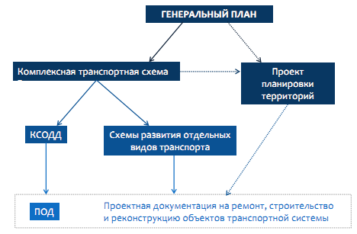

ОБОЗНАЧЕНИЯ И СОКРАЩЕНИЯ
ОиБДД | - организация и безопасность дорожного движения
ОДД | - организация дорожного движения
УДС | - улично-дорожная сеть
ТП | - транспортный поток
КСОДД | - комплексная схема организации дорожного движения
ТС | - транспортное средство
ДТП | - дорожно-транспортное происшествие
ПДД | - правила дорожного движения
ТСОДД | - технические средства организации дорожного движения
БДД | - безопасность дорожного движения
ИДН | - искусственная дорожная неровность
ПОД | - проект организации движения

ХАРАКТЕРИСТИКА СУЩЕСТВУЮЩЕЙ ДОРОЖНО-ТРАНСПОРТНОЙ СИТУАЦИИ

Положение территории муниципального образования в структуре пространственной организации субъекта Российской Федерации и прилегающих субъектов Российской Федерации
Верхнесалдинский муниципальный округ расположен в центральной части Свердловской области. Административный центр округа находится в г. Верхняя Салда.
Муниципальное образование граничит:
- на севере – с муниципальным округом Верхотурский;
- на востоке – с Махневским муниципальным образованием, муниципальным округом Нижняя Салда, муниципальным образованием Алапаевским;
- на юге и юго-западе – с Горноуральским муниципальным округом;
- на западе – с городским округом Свободный, муниципальным округом Красноуральск.
Визуально границы округа представлены на рисунке 1.
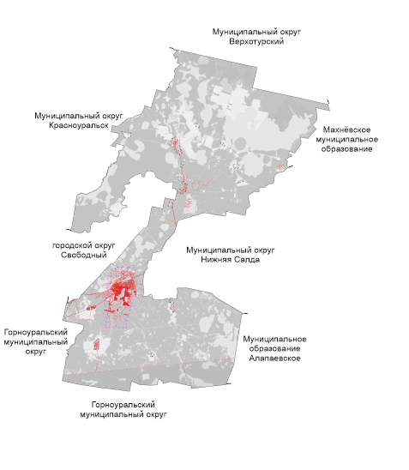
Рисунок 1 – Схема расположения границ Верхнесалдинского муниципального округа

В состав Верхнесалдинского муниципального округа входят 18 населенных пунктов. Общая численность населения Верхнесалдинского муниципального округа составляет 41555 чел. (по состоянию на 01.01.2025), в т.ч. г. Верхняя Салда – 39766 чел.

Результаты анализа имеющихся документов территориального планирования, подготовка и утверждение которых осуществляются в соответствии с Градостроительным кодексом Российской Федерации, планов и программ комплексного социально-экономического развития муниципальных образований (при их наличии), долгосрочных целевых программ, программ комплексного развития транспортной инфраструктуры Верхнесалдинского муниципального округа, материалов инженерных изысканий
В соответствии с передовыми тенденциями в области организации дорожного движения документацией по организации дорожного движения являются комплексные схемы организации дорожного движения и (или) проекты организации дорожного движения. Документация по организации дорожного движения разрабатывается на основе документов территориального планирования, документации по планировке территорий, подготовка и утверждение которых осуществляются в соответствии с Градостроительным кодексом Российской Федерации, планов и программ комплексного социально-экономического развития муниципальных образований (при их наличии), долгосрочных целевых программ, программ комплексного развития транспортной инфраструктуры поселений, материалов инженерных изысканий, результатов исследования существующих и прогнозируемых параметров дорожного движения, статистической информации.

1.2.1. Анализ имеющихся документов территориального планирования
Согласно Градостроительному кодексу Российской Федерации от 29.12.2004 № 190-ФЗ (ред. 27.12.2019) документами территориального планирования муниципальных образований являются:
- схема территориального планирования Свердловской области;
- генеральный план Верхнесалдинского городского округа.
1.2.1.1 Анализ генерального плана Верхнесалдинского городского округа
Генеральный план Верхнесалдинского городского округа утвержден решением Думы Верхнесалдинского городского округа от 23.03.2022 № 427.
Генеральный план предусматривает строительство следующих объектов социальной инфраструктуры:
- родильный дом г. Верхняя Салда
- кабинет обще врачебной практики п. Басьяновский
- Центр добровольной реабилитации людей д. Нелоба
- кабинет обще врачебной практики д. Никитино
- кабинет обще врачебной практики д. Северная
- торгово-рыночный комплекс г. Верхняя Салда
- спортивно-развлекательный комплекс г. Верхняя Салда
- Центр технического творчества для детей д. Никитино
- Клуб д. Никитино

Объем нового строительства на расчетный срок в городском округе составит 260,0 тыс.кв.м. общей площади. Общий объем проектируемого жилого фонда составит 1451,0 тыс. кв.м., в том числе существующий сохраняемый – 1191,0 тыс.кв.м. Средняя обеспеченность жилым фондом в городском округе на расчетный срок – 36,4 кв.м./ чел.
В сфере транспортной инфраструктуры Генеральным планом предусмотрены следующие мероприятия:
- Строительство новой дороги уличной сети (в том числе проезжая часть, тротуары, озеленение) в юго-западной части д.Никитино протяженностью 1,9 км
- Реконструкция ул. Береговая, п. Ива
- Реконструкция ул. Железнодорожная, п. Ива
- Реконструкция ул. 8 март, д. Северная
- Реконструкция ул. Тагильская, д. Никитино
- Реконструкция ул. Молодежная, д. Никитино
- Строительство новой дороги уличной сети (в том числе проезжая часть, тротуары, озеленение) в д.Никитино (продление ул. Новой) протяженностью 0,4 км
- Реконструкция ул. Советская, д. Никитино
- Реконструкция ул. Лесная, п. Ежевичный
- Реконструкция ул. М.Горького, п. Перегрузочная
- Реконструкция ул. Свердлова, п. Перегрузочная
- Реконструкция ул. Гвардейская, п. Перегрузочная
- Реконструкция ул. Гвардейская, п. Перегрузочная
- Реконструкция ул. Свердлова, п. Перегрузочная
- Реконструкция ул. Лесная, п. Ежевичный
- Реконструкция ул. Лесная, п. Ежевичный
- Реконструкция ул. Новая-1, п. Ежевичный
- Реконструкция ул. Песчаная, п. Песчаный Карьер
- Реконструкция ул. Центральная, п. Песчаный Карьер
- Реконструкция ул. Чкалова, п. Басьяновский
- Реконструкция ул. Маяковского, п. Басьяновский
- Реконструкция ул. Труда, п. Басьяновский
- Реконструкция ул. Жукова, п. Басьяновский
- Реконструкция ул. Строителей, п. Басьяновский
- Реконструкция ул. Карла Маркса, п. Басьяновский
- Реконструкция ул. Ленина, п. Басьяновский
- Реконструкция ул. Пушкина, п. Басьяновский
- Реконструкция ул. Центральная, п. Песчаный Карьер
- Реконструкция ул. Песчаная, п. Песчаный Карьер
- Реконструкция ул. Центральная, п. Ежевичный
- Продление ул.Космонавтов до а/дороги, выходящей к базам отдыха
- Реконструкция ул. Ленина, г. Верхняя Салда
- Реконструкция ул. Энгельса, г. Верхняя Салда
- Реконструкция ул. Парковая, г. Верхняя Салда
- Строительство а/д п. Басьяновский – г. Красноуальск IV категории, 13 км,
- Реконструкция а/д г. Нижний Тагил - г.Нижняя Салда на участках: км 31+400 (нач. обхода г.Верхняя Салда) – км 32+500 (нач. обхода д.Северной), км 35 (конец обхода д.Северная) - км 39+810 (г.Верхняя Салда по км 45+310), км 45+310 - км 47+810
- Строительство а/д Обход д Северная
- Строительство а/д Обход г. Верхняя Салда
- Строительство моста через р.Северка
- Строительство моста через р.Березовка,
- Реконструкция (капитальный ремонт) местной дороги, соединяющей п.Песчаный Карьер с автодорогой общего пользования регионального значения «г. Нижняя Салда – п. Басьяновский – с. Медведево»
- Размещение автозаправочной станции
1.2.1.2 Анализ Схемы территориального планирования Свердловской области
К документам территориального планирования территории Верхнесалдинского муниципального округа относится также Схема территориального планирования (СТП) Свердловской области (утверждена постановлением Правительства Свердловской области №426-ПП от 15.06.2023).
СТП содержит следующие мероприятия в области транспортной инфраструктуры применительно к территории Верхнесалдинского муниципального округа:
- Строительство а/д п. Басьяновский - г. Красноуральск, 13,6 км, 2031
- Строительство а/д Обход г. Верхняя Салда и г. Нижняя Салда, 37,6 км,
- Реконструкция а/д «г. Нижний Тагил - г. Нижняя Салда» , 2,2 км,
- Реконструкция а/д «г. Нижний Тагил - г. Нижняя Салда», 3,5 км,
- Строительство а/д Обход д Северная, 3,8 км,
- Реконструкция а/д «г. Нижний Тагил - г. Нижняя Салда» (до обхода д. Северная), 6,6 км,

1.2.2 Анализ программы комплексного развития транспортной инфраструктуры
На территории действует Программа комплексного развития транспортной инфраструктуры Верхнесалдинского городского округа (утверждена решением Думы Верхнесалдинского городского округа от 15.11.2017 №24). Программа содержит следующие мероприятия на рассматриваемый период (до 2035 года):
- Строительство объектов обслуживания транспорта (АЗС, СТО)
- Перенос автостанции в г. Верхняя Салда на ул. Парковую
- Обеспечение п. Ива общественным транспортом, устройство остановки
- Размещение остановочного пункта в южной части посёлка Тагильский
- Строительство объектов хранения транспорта (паркинги, гаражи)
- Приведение качества покрытия и технической категории дорог к нормативным требованиям по транспортно-эксплуатационному состоянию:
1) г. Верхняя Салда – базы отдыха - реконструкция с повышением категории с V до IV;
2) д. Кокшарово – д. Моршинино – реконструкция с повышением категории с V до IV;
3) г. Н. Салда – п. Басьяновский – реконструкция с повышением категории с V до IV
- Реконструкция существующей дороги, проходящей по плотине Верхнесалдинского водохранилища
- Строительство улицы, соединяющей ул. К. Маркса и ул. Пионеров
- Строительство новой дороги уличной сети (в том числе проезжая часть, тротуары, озеленение) в восточной части д. Северная протяженностью 0,5 км
- Реконструкция (асфальтирование) существующих дорог уличной сети в д. Северная протяженностью 6,7 км
- Строительство АЗС с объектами придорожного сервиса в д. Северная (ул. Красноармейская)
- Реконструкция существующих улиц и дорог п. Ежевичный (ул. Центральная, ул. Лесная, ул. Новая-1)
- Реконструкция существующих улиц и дорог (ул. Горького, Свердлова, Гвардейская, дорога местной сети – выезд на п. Басьяновский) в п. Перегрузочная
- Создание дополнительной транспортной связи между западной и восточной частями п. Перегрузочная (продление ул. Горького до ул. Гвардейской)
- Реконструкция (капитальный ремонт) местной дороги, соединяющей п. Песчаный Карьер с автодорогой общего пользования регионального значения «г. Нижняя Салда – п. Басьяновский – с. Медведево»
- Реконструкция существующих улиц п. Песчаный Карьер с приведением их технических параметров к нормативным - ул. Центральная, ул. Песчаная
1.2.3 Анализ целевых программ
На территории действует муниципальная программа «Развитие дорожного хозяйства Верхнесалдинского муниципального округа Свердловской области» на 2025 год (утверждена постановлением администрации Верхнесалдинского городского округа от 09.09.2022 № 2425 с изм. от 03.07.2025). Программа включает следующие мероприятия с соответствующими объемами финансирования (таблица 1.2.1). Источник финансирования мероприятий – местный бюджет.
Таблица 1.10.1
Мероприятия муниципальной программы «Развитие дорожного хозяйства Верхнесалдинского муниципального округа Свердловской области» на 2025 год
№ п/п | Мероприятие | Стоимость реализации мероприятия, руб.
1 | Ремонт автомобильных дорог общего пользования местного значения | 115 698 500,0
2 | Обустройство транспортной инфраструктуры земельных участков для ИЖС, выданных многодетным семьям | 6 240 000,0
3 | Содержание автомобильных дорог общего пользования местного значения, тротуаров общ его пользования и подходов к пешеходным переходам, автобусных остановок в г. Верхняя Салда | 47 719 000,0
4 | Содержание автомобильных дорог общ его пользования местного значения п. Басьяновский, п. Тагильский, п. Перегрузочная, п. Песчаный Карьер, п. Ежевичный, п. Бобровка, д. Нелоба до населенных пунктов д. Малыгино, п. Бобровка и д. Балакино | 3 753 000,0
5 | Содержание автомобильных дорог общ его пользования местного значения в д. Северная, д. Никитино, п. Ива | 2 194 500,0
6 | Содержание подъездной автомобильной дороги к п. Свободный (от 32 км автодороги г. Нижний Тагил - г. Верхняя Салда до железнодорожного переезда ст. Ива) | 833 500,0
7 | Установка и техническое обслуживание дорожных знаков | 2 767 600,0
8 | Установка светофорного объекта | 4 135 222,0
9 | Обустройство пешеходных переходов в соответствии с новыми национальны м и стандартами | 3 443 900,0
10 | Обустройство маршрутов следования «Дом-Школа-Дом» | 9 627 000,0

Оценка социально-экономической деятельности территории, включая деятельность в сфере транспорта, дорожную деятельность
Оценка экономической деятельности
Градообразующим предприятием муниципального округа является публичное акционерное общество «Корпорация ВСМПО-АВИСМА». Основным видом деятельности ПАО «Корпорация ВСМПО-АВИСМА» является производство и реализация титановой продукции – титановых слитков, слябов, труб, листов, прутков, штамповок из титановых сплавов, готовых изделий для авиационной промышленности, губчатого титана. Кроме того, предприятие производит продукцию из алюминиевых сплавов, ферротитан, магний и магниевые сплавы.
В муниципальном округе на 01.01.2025 зарегистрировано 199 малых и средних предприятий и 792 индивидуальных предпринимателя.
Малое и среднее предпринимательство представлено следующими видами экономической деятельности:
- оптовая и розничная торговля;
- обрабатывающие производства;
- строительство;
- операции с недвижимым имуществом, аренда и предоставление услуг;
- гостиницы и рестораны;
- транспорт и связь;
- предоставление прочих коммунальных, социальных и персональных услуг..

Оценка деятельности в области социальной инфраструктуры
В 2024 году в 16 дошкольных образовательных учреждениях проведены текущие ремонты и устранены предписания надзорных органов. По статистическим данным, зданий ДОУ требующих капитального ремонта, признанных аварийными на территории округа нет.
В 2024 году разработана проектно-сметная документация на «Капитальный ремонт системы отопления здания школы МБОУ СОШ № 3», «Капитальный ремонт систем электроснабжения здания школы МБОУ СОШ № 3», «Капитальный ремонт водоснабжения и водоотведения здания школы МБОУ СОШ № 3». Пройдена государственная экспертиза.
В 2024 году разработан проект на ремонт фасада здания МБОУ СОШ № 6.
В 2025 году МБОУ СОШ № 3 на капитальный ремонт водоснабжения
и водоотведения здания школы выделено 2 573,0 тыс. рублей. На капитальный ремонт системы отопления здания школы и капитальный ремонт систем электроснабжения здания школы необходимо 31 397,38 тыс. рублей. Проведение капитальных ремонтов систем коммуникаций планируется в 2026 году за счет увеличения средств бюджетных полномочий.
Для сохранения объекта культурного наследия и возобновления работы музея «Верхнесалдинский краеведческий музей» на 2025 год в бюджете Верхнесалдинского муниципального округа запланировано мероприятие по обеспечению сохранения и использования объектов культурного наследия Верхнесалдинского муниципального округа Свердловской области в части разработки научно-проектной документации (внутренних помещений и благоустройство территории), проведение археологических работ на земельном участке, разработку раздела обеспечения сохранности объекта культурного наследия при выполнении земляных работ.

Жилищное строительство
В целях достижения в 2024 году значений показателей по обеспечению жителей доступным и комфортным жильем между Министерством строительства и развития инфраструктуры Свердловской области и Верхнесалдинским городским округом подписано Соглашение по выполнению целевых показателей по вводу жилья в 2019 – 2024 годах (далее – Соглашение).
Контрольный показатель по вводу жилья, в соответствии с действующим Соглашением определен следующими показателями:
2024 год – 14918 кв.м;
2025 год –7336 кв.м.

Оценка деятельности органов местного самоуправления в сфере транспорта, дорожная деятельность
В 2024 году отремонтировано и обустроено 4,9 км автомобильных дорог общего пользования местного значения (на 1,1 км больше по сравнению с 2023 годом).
Доля протяженности автомобильных дорог общего пользования местного значения, не отвечающих нормативным требованиям, в 2024 году по сравнению с 2023 годом уменьшилась на 2,6 п.п. (51,0 %) и составила 112,1 км.
В 2024 году проведены следующие мероприятия по ремонту автомобильных дорог местного значения:
1) ул. Карла Либкнехта (участок от пересечения автодороги ул. Народного Фронта до пересечения автодороги ул. Карла Маркса до пересечения автодороги ул. Калинина), протяженностью 0,6 км;
2) ул. Калинина (участок от пересечения с ул. Карла Либкнехта до пл. им. В.И. Ленина), протяженность 0,4 км;
3) от пересечения автодороги ул. Народного Фронта до пересечения автодороги ул. Карла Либкнехта (участок от пересечения ул. Рабочей Молодежи до пересечения ул. Карла Либкнехта), протяженностью 0,4 км;
4) ул. Карла Маркса (участок от пересечения ул. Сабурова по пересечения с ул. Розы Люксембург), протяженностью 0,2 км;
5) ул. Устинова (участок от д. 19, ул. Устинова до д. 11 ул. Устинова), протяженностью 0,2 км;
6) ул. Розы Люксембург (участок от пересечения ул. Карла Маркса до пересечения ул. 3-го Интернационала), протяженностью 0,2 км.;
7) ул. Спортивная (участок от д. 11 ул. Спортивная до перекрестка в районе д. 1/1 ул. Спортивная), протяженностью 0,2 км.;
8) Спортивная (участок от д. 12/1, ул. Спортивная до д. 8/1, ул. Спортивная), протяженностью 0,2 км.;
9) Обустройство транспортной инфраструктуры земельных участков для ИЖС, выданных многодетным семьям в микрорайонах «Юго-Восточный» и «Мельничный» в районе улиц Ветеринарная – Лесная», протяженностью 2,5 км.
Обустроено 2,5 км транспортной инфраструктуры земельных участков для ИЖС, выданных многодетным семьям в городе Верхняя Салда в микрорайонах «Юго-Восточный» и «Мельничный» в районе улиц Ветеринарная – Лесная.
В 2024 году проведены следующие мероприятия по ремонту и обустройству тротуаров общего пользования;
1) ремонт тротуара по ул. Ленина (участок от пл. им. В.И. Ленина до ул. Энгельса), протяженностью – 1,6 км;
2) ремонт тротуара по ул. Розы Люксембург (участок от ул. 3-го Интернационала до ГТС Верхнесалдинского водохранилища), протяженностью – 0,4 км;
3) ремонт тротуара по ул. Спортивная (участок от ул. Парковая до д. 12 по ул. Спортивная), протяженностью – 0,6 км;
4) ремонт тротуара по ул. Карла Маркса (участок от ул. Ленина до ул. Сабурова), протяженностью 0,6 км.
5) ремонт тротуара по ул. Парковая (участок от ул. Устинова до ул. Спортивная), протяженностью – 0,2 км;
6) обустройство тротуара по ул. Розы Люксембург (участок от ул. Карла Маркса до ул. 3-го Интернационала), протяженностью – 0,2 км;
7) обустройство тротуара по маршруту «Дом-Школа-Дом» в районе школы-интернат № 17 (ул. Народная Стройка), протяженностью, 0,4 км;
8) обустройство тротуара по маршруту «Дом-Школа-Дом» в районе школы-интернат № 9 (ул. Фрунзе, ул. Кооперативная), протяженностью 0,7 км.
Бюджетом Верхнесалдинского муниципального округа на 2025 год предусмотрены расходы:
1) на ремонт автомобильных дорог общего пользования местного значения и обустройство тротуаров общего пользования;
2) на обустройство транспортной инфраструктуры земельных участков для ИЖС, выданных многодетным семьям;
3) на ремонт тротуаров по маршруту «Дом-Школа-Дом».
В 2025-2027 годах планируется дальнейшее снижение доли автомобильных дорог общего пользования местного значения не отвечающих нормативным требованиям, за счет проведения ремонта автомобильных дорог.

Оценка сети дорог, оценка и анализ показателей качества содержания дорог, анализ перспектив развития дорог на территории
Автомобильный транспорт представлен сетью автомобильных дорог общего пользования регионального и местного значения, является наиболее перспективным и социально значимым для округа.
В целом по округу протяженность дорог – 314,705 км, в т.ч.:
- Федерального значения – 0 км;
- Регионального значения – 94,805 км;
- Местного значения – 219,9 км.
Важнейшими транспортными осями муниципального округа являются:
- автомобильная дорога регионального значения 65К-1902000 г. Нижний Тагил - г. Нижняя Салда, которая пересекает территорию округа в широтном направлении и обеспечивает внешние связи округа с муниципальным округом, Горноуральский, г. Нижний Тагил. Связывает г. Верхняя Салда, д. Северная с сетью дорог округа;
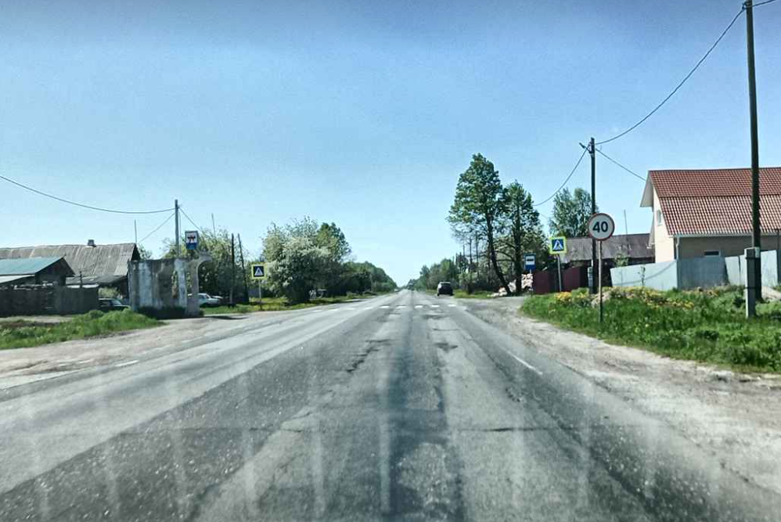

Рисунок 1.3.1 Состояние дорожного покрытия а/д 65К-1902000 г. Нижний Тагил - г. Нижняя Салда на момент обследования, д. Северная

- автомобильная дорога регионального значения 65К-0802000 г. Верхняя Салда - г. Нижняя Салда, которая обеспечивает внешнюю связь округа с г. Нижняя Салда
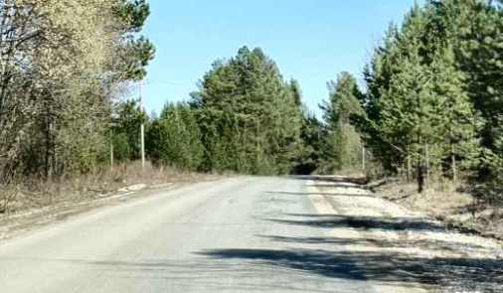
Рисунок 1.3.2 Состояние дорожного покрытия а/д 65К-0802000 г. Верхняя Салда - г. Нижняя Салда

- автомобильная дорога регионального значения 65К-0805000 д. Северная – д. Никитино, которая обеспечивает связь д. Никитино с сетью дорог округа;
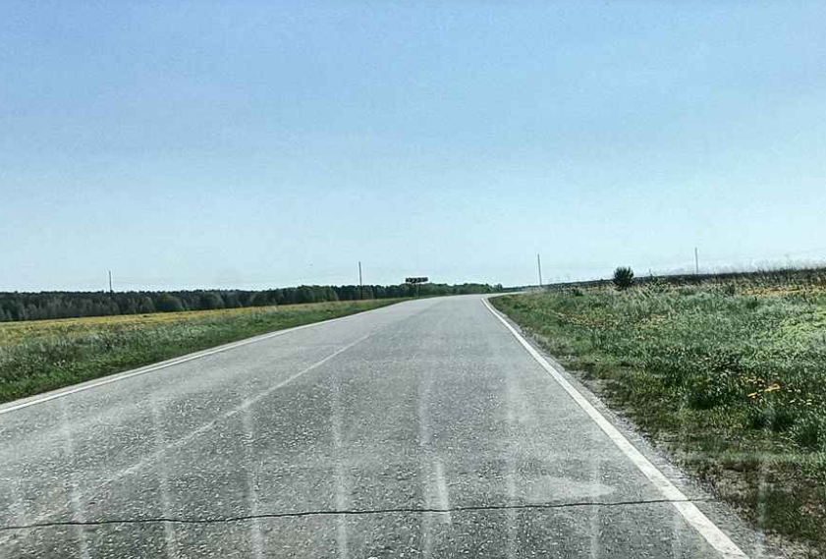
Рисунок 1.3.3 Состояние дорожного покрытия а/д -0805000 д. Северная – д. Никитино на момент обследования

- автомобильная дорога 65К-5503000 г. Нижняя Салда - п. Басьяновский - с. Медведево. Связывает населенные пункты: п. Басьяновский, п. Ежевичный, п. Песчаный карьер, п. Тагильский с г. Нижняя Салда;
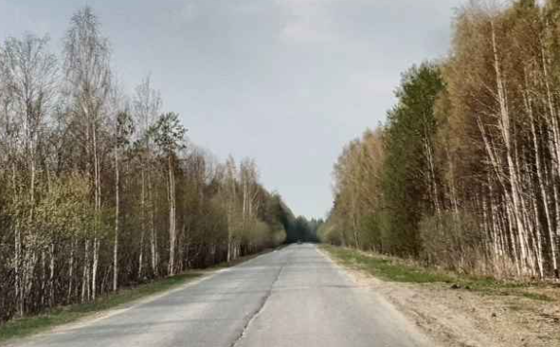
Рисунок 1.3.4 Состояние дорожного покрытия 65К-5503000 г. Нижняя Салда - п. Басьяновский - с. Медведево

В административном центре округа – г. Верхняя Салда – основными транспортными осями являются:
- ул. Чкалова, ул. Карла Либкнехта, ул. Парковая – формируют основную широтную транспортную ось города. Являются продолжением региональных а/д: 65К-1902000 г. Нижний Тагил - г. Нижняя Салда, 65К-0802000 г. Верхняя Салда - г. Нижняя Салда. Вдоль ул. Парковая расположена производственная зона (ВСМПО-АВИСМА);
- ул. Карла Маркса, ул. Энгельса, ул. Воронова являются щиротными транспортными связями в зоне малоэтажной жилой застройки города. Вдоль улиц и на примыкающих улицах к ним (ул. Карла Либкнехта, ул. Ленина, ул. Сабурова, ул. Восточная, ул. Спортивная) также расположены объекты образования и здравоохранения, другие социально значимые объекты;
- ул. Розы Люксембург связывает мкр Юго-Восточный с сетью дорог города;
- в районе Народная Стройка (зона преимущественно индивидуальной жилой застройки) главными улицами являются: ул. Чкалова, ул. Карла Либкнехта, ул. Рабочей Молодежи, ул. Металлургов. На ул. Привокзальная расположено здание ж/д вокзала.
Перечень дорог регионального значения представлен в таблице 1.3.1. Перечень дорог местного значения представлен в Приложении 1.

Таблица 1.3.1
Перечень автомобильных дорог общего пользования регионального значения
Идентификационный номер | Наименование дороги (направления) | Протяженность в границах МО, км | Тип покрытия
65К-0801000 | «г. Верхняя Салда – базы отдыха» | 5,503 | асфальтобетон/грунтово-щебёночная смесь
65К-0802000 | «г. Верхняя Салда – г. Нижняя Салда» | 2,973 | асфальтобетон /щебень
65К-0804000 | «г. Верхняя Салда – п/л Лесная сказка» | 3,063 | асфальтобетон
65К-0804110 | «Подъезд к базе отдыха «Тирус» от км 2+860 а/д «г. Верхняя Салда – п/л «Лесная Сказка» | 0,528 | асфальтобетон
65К-0802110 | подъезд к д/о «Ломовка» от км 1+478 а/д «г. Верхняя Салда – г.. Нижняя Салда» | 1,490 | асфальтобетон/щебень
65К-0803000 | «г. Верхняя Салда – д. Балакино» | 6,229 | асфальтобетон/щебень
65К-0805000 | «д. Северная – д. Никитино» | 9,037 | асфальтобетон/фракционный щебень
65К-1902000 | «г. Нижний Тагил – г. Нижняя Салда» | 13,362 | асфальтобетон
65К-5502000 | «г. Нижняя Салда - д. Нелоба» | 5,117 | асфальтобетон /щебень
65К-5503000 | «г. Нижняя Салда – п. Басьяновский – с. Медведево» | 47,503 | асфальтобетон/щебень/грунтово-щебёночная смесь/грунтовое  профилированное покрытие

Обслуживание региональных автомобильных дорог осуществляет АО «Свердловскавтодор». Обслуживание местных автомобильных дорог осуществляет ООО «АэродромДорСтрой», ИП Якупов С.Р. Доля протяженности автомобильных дорог общего пользования местного значения, не отвечающих нормативным требованиям, в 2024 году по сравнению с 2023 годом уменьшилась на 2,6 п.п. (51,0 %) и составила 112,1 км.

Оценка существующей организации движения, включая организацию движения транспортных средств общего пользования, организацию движения грузовых транспортных средств, организацию движения пешеходов, лиц, использующих для передвижения средства индивидуальной мобильности и велосипедистов
1.4.1 Оценка организации дорожного движения транспортных средств общего пользования
Движение транспортных средств общего пользования на территории округа осуществляется в общем транспортном потоке. Полосы для приоритетного движения транспортных средств общего пользования на территории округа отсутствуют.
На территории округа располагаются остановочные пункты (таблица 1.4.1).

Таблица 1.4.1
Характеристики обустройства остановочных пунктов на территории Верхнесалдинского муниципального округа
№ п/п | Наименование автобусной остановки | Адрес | Наличие остановочного павильона или навеса | Маршруты городского сообщения | Ремонт
1 | Торговый центр | 624760, Свердловская область, г.Верхняя Салда, ул. Энгельса, 93/1 | да (навес) | 2; 3; 5; 6; 9; 11; 102; 149. | 2017
2 | Торговый центр | 624760, Свердловская область, г.Верхняя Салда, ул. Энгельса, 68 | да (торговый павильон) | 2; 3; 5; 6; 9; 11; 102; 149.
3 | магазин Магнит | 624760, Свердловская область, г.Верхняя Салда, ул. Энгельса, 76 | да (навес) | 2; 3; 5; 6; 9; 11; 102. | 2016
4 | магазин Магнит | 624760, Свердловская область, г.Верхняя Салда, ул. Энгельса, 97/1 | да (навес) | 2; 3; 5; 6; 9; 11; 102. | 2017
5 | Воронова прокуратура | 624760, Свердловская область, г.Верхняя Салда, ул.Воронова, 19 | да (павильон ОАО Сбербанк) | 2; 3; 5; 6; 9; 11; 102.
6 | Госпиталь | 624760, Свердловская область, г.Верхняя Салда, ул.Воронова, 13 | да (торговый павильон) | 2; 3; 5; 6; 9; 11; 102.
7 | Заря | 624760, Свердловская область, г.Верхняя Салда, ул.Воронова, 10 | да (навес) | 6; 9; 11. | 2017
8 | Уют | 624760, Свердловская область, г.Верхняя Салда, ул.Спортивная, 1/2 | нет | 3, 104
9 | Уют | 624760, Свердловская область, г.Верхняя Салда, ул.Спортивная, 8/1 | нет | 3, 104
10 | Радиомузыка (сельхоз товары) | 624760, Свердловская область, г.Верхняя Салда, ул.Восточная, 4 | нет | 2; 102.
11 | Восточная | 624760, Свердловская область, г.Верхняя Салда, ул.Воронова, 7а | да (торговый павильон) | 2; 3; 5; 6; 9; 11; 102. | 2017
12 | Восточная | 624760, Свердловская область, г.Верхняя Салда, ул.Воронова, 2/1 | да (навес) | 2; 3; 5; 6; 9; 11; 102. | 2017
13 | Арбат | 624760, Свердловская область, г.Верхняя Салда, ул.Карла Маркса, 48 | да (навес) | 9; 11. | 2016
14 | маг. Сделай сам | 624760, Свердловская область, г.Верхняя Салда, ул.Карла Маркса, 21 | да (навес) | 9; 11.
15 | Проходная Цеха № 29 | 624760, Свердловская область, г.Верхняя Салда, ул.Парковая, 22 в сторону г.Н.Салда | да (навес) | 101; 103;107; 108; 109.
16 | Проходная Цеха № 29 | 624760, Свердловская область, г.Верхняя Салда, ул.Парковая, 22 в сторону «Восточной проходной» | да (навес) | 101; 103; 107; 108; 109. | 2017
17 | Восточная проходная | 624760, Свердловская область, г.Верхняя Салда, ул.Парковая, 16 в сторону г.Н.Салда | да (торговый павильон) | 3; 101; 103; 104; 107; 108; 109.
18 | Восточная проходная | ул.Парковая, 16 в сторону «Центральной проходной» | да (павильон ОАО Сбербанк) | 3; 101; 103; 104; 107; 108; 109.
19 | Центральная проходная | 624760, Свердловская область, г.Верхняя Салда, ул.Парковая, 1 | да (торговый павильон) | 2; 3; 5; 6; 102; 101; 103; 104; 107; 108; 109.
20 | Центральная проходная | 624760, Свердловская область, г.Верхняя Салда, ул.Парковая, 12 | да (павильон ОАО Сбербанк) | 2; 3; 5; 6; 102; 101; 103; 104; 107; 108; 109.
21 | Рынок | 624760, Свердловская область, г.Верхняя Салда, ул.Ленина, д.1 в сторону площади | да (торговый павильон) | 1; 101; 103; 107; 108; 109. | 2016
22 | ЖКО | 624760, Свердловская область, г.Верхняя Салда, ул.Ленина, д.1 в сторону ул.Парковая | да (навес) | 1; 101; 103; 107; 108; 109. | 2017
23 | Ленина | 624760, Свердловская область, г.Верхняя Салда, ул.Ленина, 30 | да (навес) | 1; 9; 11. | 2023
24 | Ленина | 624760, Свердловская область, г.Верхняя Салда, ул.Ленина, 23 | да (навес) | 1; 9; 11. | 2017
25 | пл. Ленина | 624760, Свердловская область, г.Верхняя Салда, ул.Ленина, 52а | да (навес) | 101, 103; 107, 108, 109 | 2022
26 | Моральский мост | 624760, Свердловская область, г.Верхняя Салда, ул.Розы Люксембург, 5 | да (навес) | 1; 9; 11. | 2022
27 | Моральский мост | 624760, Свердловская область, г.Верхняя Салда, ул.Розы Люксембург, 11 | нет | 1; 9; 11.
28 | Магазин № 19 | 624760, Свердловская область, г.Верхняя Салда, ул.Розы Люксембург, 46 | да (навес) | 1; 9. | 2023
29 | Магазин № 19 | 624760, Свердловская область, г.Верхняя Салда, ул.Розы Люксембург, 65 | да (навес) | 1; 9. | 2023
30 | Володарского | 624760, Свердловская область, г.Верхняя Салда, ул.Володарского, 39 | да (навес) | 11
31 | Пушкина | 624760, Свердловская область, г.Верхняя Салда, ул. Ветеринарная, 8а | да (навес) | 11.
32 | Лесная | 624760, Свердловская область, г.Верхняя Салда, ул.Лесная, 14 | да (навес) | 11
33 | Сухой лог | 624760, Свердловская область, г.Верхняя Салда, ул.Котовского, 4 | нет | 11 | 2022
34 | Котовского | 624760, Свердловская область, г.Верхняя Салда, ул.Кооперативная, 5 | да (навес) | 1; 9. | 2022
35 | Малый Мыс | 624760, Свердловская область, г.Верхняя Салда, ул.Щорса, 47 | да (навес) | 1; 9. | 2024
36 | Свердлова | 624760, Свердловская область, г.Верхняя Салда, ул.Свердлова, 168 | да (навес) | 1; 9. | 2022
37 | Сухой лог | 624760, Свердловская область, г.Верхняя Салда, ул. Свердлова, д. 118 | да (навес) | 1; 9. | 2022
38 | Магазин № 1 «Центральный» | 624760, Свердловская область, г.Верхняя Салда, ул.Энгельса, 29 | да (павильон ОАО Сбербанк) | 1; 2; 3; 5; 6; 102; 104.
39 | Магазин № 1 «Центральный» | 624760, Свердловская область, г.Верхняя Салда, ул.Энгельса, 29 | да (навес) | 1; 2; 3; 5; 6; 102; 104. | 2016
40 | Чайка | 624760, Свердловская область, г.Верхняя Салда ул.Энгельса, 42 | да (навес) | 9, 11. | 2016
41 | Больничный городок | 624760, Свердловская область, г.Верхняя Салда ул.Рабочей Молодежи, 2а | да (навес) | 5; 104
42 | Больничный городок | 624760, Свердловская область, г.Верхняя Салда ул.Карла Маркса, 1 | да (торговый павильон) | 2; 3; 5; 104.
43 | Магазин № 8 | 624760, Свердловская область, г.Верхняя Салда ул.Рабочей Молодежи, 83 | да (навес) | 5, 104
44 | Городская баня | 624760, Свердловская область, г.Верхняя Салда ул.Рабочей Молодежи, 41 | да (торговый павильон) | 2; 3; 5; 104.
45 | Городская баня | 624760, Свердловская область, г.Верхняя Салда ул.Рабочей Молодежи, 66 | нет | 5, 104
46 | Больничный городок | 624760, Свердловская область, г.Верхняя Салда ул.Крупской, 29 | да (навес) | 2; 3; 102. | 2023
47 | Больничный городок | 624760, Свердловская область, г.Верхняя Салда ул.Крупской, 31 | да (навес) | 3; 102. | 2022
48 | Крупской | 624760, Свердловская область, г.Верхняя Салда ул.Крупской, 8 | да (навес) | 2; 3; 102.
49 | Железнодорожная станция | 624760, Свердловская область, г.Верхняя Салда ул.Вокзальная, 3 | да (навес) | 1; 2; 3; 102. | 2023
50 | Народная стройка | 624760, Свердловская область, г.Верхняя Салда ул.Народная стройка,6 | да (навес) | 1; 2; 3; 102.
51 | Управление Совхоза | 624760, Свердловская область, г.Верхняя Салда ул.Металлургов, 55 | да (навес) | 2; 3; 102.
52 | Уральских рабочих | 624760, Свердловская область, г.Верхняя Салда ул.Металлургов, 27 | да (навес) | 2; 3; 102. | 2023
53 | Металлургов | 624760, Свердловская область, г.Верхняя Салда ул.Чкалова, 78 | да (навес) | 2; 3; 102. | 2022
54 | Металлургов | 624760, Свердловская область, г.Верхняя Салда ул.Чкалова, 78 | да (навес) | 2; 3.
55 | Чкалова | 624760, Свердловская область, г.Верхняя Салда ул. Чкалова,76 | да (павильон ОАО Сбербанк) | 101; 102; 104; 109; 149.
56 | Металлургов | 624760, Свердловская область, г.Верхняя Салда ул. Чкалова,76 | да (торговый павильон) | 101; 102; 104; 109; 149.
57 | Красноармейская | 624760, Свердловская область, г.Верхняя Салда ул.Красноармейская, 114 | нет | 5
58 | Красноармейская | 624760, Свердловская область, г.Верхняя Салда ул.Красноармейская, 121 | нет | 5
59 | Совхоз | 624760, Свердловская область, г.Верхняя Салда ул.Южная, 29 | да (навес) | 5
60 | Цех № 21 | 624760, Свердловская область, г.Верхняя Салда ул.Северная Цех № 21 | да (навес) | 6
61 | Сад № 2 | 624760, Свердловская область, г.Верхняя Салда ул. Северная, СНТ № 2 | нет | 6
62 | Сад № 9 | 624760, Свердловская область, Верхнесалдинский район, СНТ № 9 | да (навес) | 1; 9.
63 | Сад № 8 | 624760, Свердловская область, Верхнесалдинский район, СНТ № 8 | нет | 1; 9.
64 | Сад № 5 | 624760, Свердловская область, Верхнесалдинский район, СНТ № 5 | да (навес) | 1; 9.
65 | Сад № 7 | 624760, Свердловская область, Верхнесалдинский район, СНТ № 7 | да (навес) | 5
66 | Сад № 12 | 624760, Свердловская область, Верхнесалдинский район, СНТ № 12 | да (навес) | 5

1.4.2 Оценка организации дорожного движения грузовых транспортных средств
В соответствии с постановлением Правительства Свердловской области от 15.03.2012 №269-ПП «Об утверждении Порядка осуществления временного ограничения или временного прекращения движения транспортных средств по автомобильным дорогам регионального и местного значения в Свердловской области» на территории округа ежегодно, вводятся сезонные ограничения на движение транспортных средств с грузом или без груза, общая масса или нагрузки на оси которых превышают предельно допустимые нагрузки, установленные актом о введении ограничения. Данная мера обусловлена существенным снижением прочности дорожных одежд из-за поверхностных вод в весенний и осенний период и высокой температурой воздуха в летний период.

1.4.3 Оценка организации дорожного движения пешеходов
На территории округа движение пешеходов осуществляется тротуарам и по проезжим частям. Перечень тротуаров принят в соответствии с проектом организации дорожного движения городского округа.
Таблица 1.4.2
Перечень тротуаров на территории населенных пунктов Верхнесалдинского муниципального округа
Местоположение | Площадь покрытия, кв.м.
а/д от пересечения а/д ул. Восточная у д. 4 до пересечения а/д п. Молодежный | 471,8
а/д от пересечения а/д ул. Карла Маркса у д. 69 до пересечения а/д ул. Энгельса у д. 64 | 367,4
а/д от пересечения а/д ул. Кооперативная до пересечения а/д ул. Свердлова | 22,6
а/д от пересечения а/д ул. Молодежный поселок у д. 72 до пересечения а/д ул. Сабурова у д. 13 | 406,1
а/д от пересечения а/д ул. Народного Фронта до пересечения а/д ул. Карла Либкнехта | 646,6
а/д от пересечения а/д ул. Парковая до пересечения а/д от Центрального поселка до корпуса № 1 | 1335,9
а/д от пересечения а/д ул. Спортивная у д. 12/2 до пересечения а/д ул. Устинова у д.11 | 975,5
а/д от пересечения а/д ул. Спортивная у д.8/1 до д. 25 по ул. Устинова | 943,2
а/д от пересечения а/д ул. Энгельса до пересечения а/д от Центрального поселка до корпуса № 1 | 56,1
а/д от ул. Розы Люксембург до ул. Лесная | 81,6
объездная дорога от ул. 25 Октября до промплощадки «Б» ВСМПО | 1565,3
объездная дорога от ул. 25 Октября до цеха № 19 ВСМПО | 40,5
северо-восточная часть, объездная дорога от ул. Парковая на северо-запад до переезда железнодорожного пути Н.Тагил - Алапаевск | 607,4
ул. 3 Интернационала (от ул. Рабочей Молодежи до ул. Карла Маркса) | 799,4
ул. 25 Октября (от ул. Энгельса до ж/д переезда) | 1192,4
ул. Вокзальная | 33,1
ул. Воронова (от ул. Молодежный поселок до ул. Устинова) | 8365,6
ул. Восточная (от ул. Воронова до ул. Парковая) | 3048,2
ул. Евстигнеева (от ул. Крупской до ул. Энгельса) | 508
ул. Карла Либкнехта (от ул. Энгельса до пересечения а/д ул. Народного Фронта до пересечения а/д ул. Карла Либкнехта) | 2686,9
ул. Карла Либкнехта (от ул. Энгельса до ул.25 Октября, севернее и восточнее Центрального поселка) | 727,4
ул. Карла Маркса (от ул. Красноармейская до ул. Районная) | 6542,9
ул. Красноармейская (от ул. Карла Маркса до цеха № 19) | 117,3
ул. Крупской (от ул. Вокзальная до ул. Рабочей Молодежи) | 2138,6
ул. Ленина (от ул. Парковая до ул. Пролетарская) | 2010,8
ул. Ленина (от ул. Пролетарская до железной дороги ВСМЗ) | 2946,6
ул. Лесная | 201,9
ул. Металлургов (от ул. Красноармейская до ул. Народная Стройка) | 290,8
ул. Молодежный поселок (от ул. Парковая до ул. Карла Маркса) | 952,7
ул. Народная Стройка (от ул. Металлургов до школы №17) | 688,5
ул. Парковая (от ул. Карла Либкнехта до р. Чернушка) | 9050
ул. Промышленная, от ул. Северный поселок до ДСК ВСМПО | 456,7
ул. Рабочей Молодежи (от ул. Крупской до пересечения а/д ул. Народного Фронта до пересечения а/д ул. Карла Либкнехта) | 2085,2
ул. Районная (от ул. Устинова до ул. Карла Маркса) | 43,9
ул. Розы Люксембург (от ул. 3 Интернационала до ул. Котовского) | 1023,3
ул. Сабурова (от ул. Парковая до ул. Карла Маркса) | 4492,9
ул. Свердлова | 5,5
ул. Северная | 46,3
ул. Северный поселок, от железнодорожного переезда до здания «Турецкий берег» | 99,7
ул. Северный поселок, от ул. Промышленная до здания № 37 по ул. Северный поселок | 270,6
ул. Северный поселок, от ул. Промышленная до пересечения с дорогой от промплощадки «Б» ВСМПО на ул. 25 Октября | 54,2
ул. Спортивная (от ул. ул. Парковая до ул. Воронова) | 7439,9
ул. Чкалова (от пересечения а/д ул. Народного Фронта до пересечения а/д ул. Карла Либкнехта до ул. Орджоникидзе) | 43
ул. Энгельса (от ул. Евстигнеева до ул. Районная) | 21890,3
ул. Южная | 38,5

На территории округа расположены пешеходные переходы (таблица 1.4.3).
Таблица 1.4.3
Перечень пешеходных переходов на территории населенных пунктов Верхнесалдинского муниципального округа
Местоположение, а/д (улица) | Местоположение, км+м | Кол-во пешеходных переходов
а/д от пересечения а/д ул. Карла Маркса у д. 69 до пересечения а/д ул. Энгельса у д. 64 | 0+129, 0+214 | 2
а/д от пересечения а/д ул. Кооперативная до пересечения а/д ул. Свердлова | 0+087 | 1
а/д от пересечения а/д ул. Молодежный поселок у д. 72 до пересечения а/д ул. Сабурова у д. 13 | 0+254 | 1
а/д от пересечения а/д ул. Народного Фронта до пересечения а/д ул. Карла Либкнехта | 0+656, 0+948, 1+193 | 3
а/д от пересечения а/д ул. Парковая до пересечения а/д от Центрального поселка до корпуса № 1 | 0+010 | 1
а/д от пересечения а/д ул. Спортивная у д. 12/2 до пересечения а/д ул. Устинова у д.11 | 0+008 | 1
а/д от ул. Розы Люксембург до ул. Лесная | 0+512, 0+601, 0+973 | 3
а/д от ул. Свердлова до кол. сада № 8 | 0+469 | 1
объездная дорога от ул. 25 Октября до промплощадки «Б» ВСМПО | 0+910 | 1
ул. 3 Интернационала (от ул. Рабочей Молодежи до ул. Карла Маркса) | 0+735, 0+756 | 2
ул. 25 Октября (от ул. Энгельса до ж/д переезда) | 0+010, 0+238, 0+388, 0+508 | 4
ул. Вокзальная | 0+020 | 1
ул. Воронова (от ул. Молодежный поселок до ул. Устинова) | 0+044, 0+192, 0+422, 0+551, 0+663, 0+777, 0+916, 1+027, 1+057, 1+363, 1+488 | 11
ул. Восточная (от ул. Воронова до ул. Парковая) | 0+016, 0+145, 0+389 ,0+755, 0+272, 0+346 | 6
ул. Евстигнеева (от ул. Крупской до ул. Энгельса) | 0+010, 0+277 | 2
ул. Карла Либкнехта (от ул. Энгельса до пересечения а/д ул. Народного Фронта до пересечения а/д ул. Карла Либкнехта) | 0+007, 0+145, 0+436 | 3
ул. Карла Либкнехта (от ул. Энгельса до ул.25 Октября, севернее и восточнее Центрального поселка) | 0+546 | 1
ул. Карла Маркса (от ул. Красноармейская до ул. Районная) | 0,315, 0+343, 0+721, 1+054, 1+078, 1+451, 2+274, 2+461, 0+019, 0+437 | 10
ул. Кооперативная | 0+017 | 1
ул. Красноармейская (от ул. Карла Маркса до цеха № 19) | 0+395 | 1
ул. Красноармейская (от ул. Южная до пересечения а/д ул. Народного Фронта до пересечения а/д ул. Карла Либкнехта) | 0+896 | 1
ул. Крупской (от ул. Вокзальная до ул. Рабочей Молодежи) | 0+015,0+281,0+788,  0+907,1+015 | 5
ул. Ленина (от ул. Парковая до ул. Пролетарская) | 0+010,0+240,0+280,  0+344 | 4
ул. Ленина (от ул. Пролетарская до железной дороги ВСМЗ) | 0+274,0+405,0+663 | 3
ул. Металлургов (от ул. Красноармейская до ул. Народная Стройка) | 0+300,0+776 | 2
ул. Молодежный поселок (от ул. Парковая до ул. Карла Маркса) | 0+218,0+223,0+363 | 3
ул. Народная Стройка (от ул. Металлургов до школы №17) | 0+407 | 1
ул. Парковая (от ул. Карла Либкнехта до р. Чернушка) | 0+012,0+045,0+158,  0+434,0+707,0+729,  0+915,1+792,2+302 | 9
ул. Рабочей Молодежи (от ул. Крупской до пересечения а/д ул. Народного Фронта до пересечения а/д ул. Карла Либкнехта) | 0+150,0+176,0+993,  1+440 | 4
ул. Районная (от ул. Устинова до ул. Карла Маркса) | 0+198 | 1
ул. Розы Люксембург (от ул. 3 Интернационала до ул. Котовского) | 0+209,0+916 | 2
ул. Сабурова (от ул. Парковая до ул. Карла Маркса) | 0+010,0+239,0+310,  0+475,0+514,0+657,  0+776 | 7
ул. Свердлова | 0+168,0+514 | 2
ул. Спортивная (от ул. ул. Парковая до ул. Воронова) | 0,010,0+168,0+537,  0+678,0+849,0+883,  1+053,0,014,0+265 | 9
ул. Чкалова (от пересечения а/д ул. Народного Фронта до пересечения а/д ул. Карла Либкнехта до ул. Орджоникидзе) | 0+084 | 1
ул. Энгельса (от ул. Евстигнеева до ул. Районная) | 0+009,0+233,0+243,  0+486,0+508,0+815,  0+837,0+977,1+246,  1+247,1+322,1+322,  1+440,1+470,1+471,  1+504,1+506,1+893,  1+925,2+168,2+374,  2+465,2+543,2+672,  2+904 | 25
ул. Энгельса (от ул. Крупской до ул. Евстигнеева) | 0+010 | 1
ул. Южная | 0+533 | 1

1.4.4 Оценка организации дорожного движения велосипедистов
Специализированные дорожки для велосипедного передвижения и средств индивидуальной мобильности на территории округа не предусмотрены. Движение велосипедистов осуществляется преимущественно по дорогам общего пользования.

Оценка организации парковочного пространства, оценка и анализ параметров размещения парковок
Хранение грузовых автомобилей, осуществляющих перевозки потребительских и строительных грузов, предусмотрено в строительных хозяйствах, а грузовых автомобилей, используемых для перевозки промышленных грузов, - на территории обслуживаемых ими предприятий.
Хранение легковых автомобилей осуществляется преимущественно в гаражах и на придомовых территориях. Парковочные места имеются у всех объектов социальной инфраструктуры и у административных зданий хозяйствующих организаций.
В соответствии с нормами СП 42.13330.2016 обеспеченность парковочными местами легкового индивидуального автотранспорта должна быть 25 машино-мест на 1000 жителей.
Следовательно, необходимое количество парковочных мест для хранения автомобилей на территории Верхнесалдинского муниципального округа составит 1038 машино-мест, в т.ч. на территории г. Верхняя Салда – 994 машино-места, на территории остальных населенных пунктов – не более 50 парковочных мест. Реестр парковок общего пользования, расположенных на территории г. Верхняя Салда (по состоянию на 01.12.2024) представлен в Приложении 2.

Данные об эксплуатационном состоянии технических средств ОДД
К законодательным актам в сфере использования и обслуживания технических средств организации дорожного движения относят также следующие Государственные стандарты:
- ГОСТ Р 52289-2019 «Технические средства организации дорожного движения. Правила применения дорожных знаков, разметки, светофоров, дорожных ограждений и направляющих устройств» (Приказом Федерального агентства по техническому регулированию и метрологии от 20 декабря 2019 г. № 1425-ст);
- ГОСТ Р 52290-2004 «Технические средства организации дорожного движения. Знаки дорожные. Общие технические требования» (утв. и введен в действие Приказом Ростехрегулирования от 15.12.2004 № 121-ст);
- ГОСТ Р 52605-2006 «Технические средства организации дорожного движения. Искусственные неровности. Общие технические требования. Правила применения» (утв. и введен в действие Приказом Ростехрегулирования от 11.12.2006 № 295-ст);
- ГОСТ Р 52765-2007 «Дороги автомобильные общего пользования. Элементы обустройства. Классификация» (утв. и введен в действие Приказом Ростехрегулирования от 23.10.2007 № 269-ст) (ред. от 09.12.2013);
- ГОСТ Р 52766-2007 «Дороги автомобильные общего пользования. Элементы обустройства. Общие требования» (утв. Приказом Ростехрегулирования от 23.10.2007 № 270-ст);
- ГОСТ Р 52607-2006 «Технические средства организации дорожного движения. Ограждения дорожные удерживающие боковые для автомобилей. Общие технические требования» (утв. и введен в действие Приказом Ростехрегулирования от 11.12.2006 № 297-ст).
На территории округа ТСОДД представлены преимущественно дорожными знаками.
Согласно ПОДД, к установке требуется 1735 дорожных знаков. К демонтажу (неправильное применение, ненормативное состояние) подлежит 498 знаков. Характеристика дорожных знаков в разрезе населенных пунктов представлена в таблице 1.6.1.
Таблица 1.6.1
Характеристика дорожных знаков
Местоположение | Кол-во дор.знаков, шт
Местоположение | сущ | треб | к демонтажу
а/д от кол. сада № 8 до городского кладбища | 5 | 20 | 1
а/д от пересечения а/д ул. 25 Октября до пересечения а/д от Центрального поселка до корпуса № 1 | 3 | 9
а/д от пересечения а/д ул. Воронова у д. 20 до пересечения а/д ул. Энгельса | 2 | 11 | 2
а/д от пересечения а/д ул. Восточная у д. 4 до пересечения а/д п. Молодежный | 0 | 7 | 1
а/д от пересечения а/д ул. Калинина до пересечения а/д ул. Рабочей Молодежи вдоль ж/д | 6 | 15 | 1
а/д от пересечения а/д ул. Карла Маркса у д.69 до пересечения а/д ул. Энгельса у д.64 | 17 | 23 | 10
а/д от пересечения а/д ул. Кооперативная до пересечения а/д ул. Свердлова | 5 | 12 | 2
а/д от пересечения а/д ул. Молодежный поселок у д. 72 до пересечения а/д ул. Сабурова у д. 13 | 5 | 17 | 1
а/д от пересечения а/д ул. Народного Фронта до пересечения а/д ул. Карла Либкнехта | 39 | 50 | 13
а/д от пересечения а/д ул. Парковая до пересечения а/д от Центрального поселка до корпуса № 1 | 22 | 15 | 2
а/д от пересечения а/д ул. Розы Люксембург до пересечения а/д ул. Свердлова | 0 | 7
а/д от пересечения а/д ул. Спортивная у д. 12/2 до пересечения а/д ул. Устинова у д.11 | 9 | 20 | 3
а/д от пересечения а/д ул. Спортивная у д.8/1 до д. 25 по ул. Устинова | 4 | 5 | 3
а/д от пересечения а/д ул. Энгельса до пересечения а/д от Центрального поселка до корпуса № 1 | 5 | 2
а/д от ул. Розы Люксембург до ул. Лесная | 18 | 73 | 14
а/д от ул. Свердлова до кол. сада № 8 | 4 | 7 | 3
а/д от фильтровальной станции ВСМПО, с северо-западной стороны до ТП «Речная» | 0
объездная дорога от ул. 25 Октября до промплощадки «Б» ВСМПО | 35 | 19 | 9
объездная дорога от ул. 25 Октября до цеха № 19 ВСМПО | 12 | 10 | 2
северо-восточная часть, объездная дорога от ул. Парковая на северо-запад до переезда железнодорожного пути Н.Тагил – Алапаевск | 12 | 21 | 7
северо-восточная часть, от ул. Северный поселок до гаража МУП «Горэлектросети» | 2 | 11 | 1
ул. 3 Интернационала (от ул. Рабочей Молодежи до ул. Карла Маркса) | 63 | 37 | 5
ул. 25 Октября (от ул. Энгельса до ж/д переезда) | 29 | 9 | 2
ул. Вокзальная | 24 | 43 | 6
ул. Воронова (от ул. Молодежный поселок до ул. Устинова) | 76 | 82 | 18
ул. Восточная (от ул. Воронова до ул. Парковая) | 36 | 69 | 24
ул. Евстигнеева (от ул. Крупской до ул. Энгельса) | 9 | 11 | 1
ул. Карла Либкнехта (от ул. Энгельса до пересечения а/д ул. Народного Фронта до пересечения а/д ул. Карла Либкнехта) | 50 | 19 | 6
ул. Карла Либкнехта (от ул. Энгельса до ул.25 Октября, севернее и восточнее Центрального поселка) | 6 | 22 | 6
ул. Карла Маркса (от ул. Красноармейская до ул. Районная) | 138 | 77 | 30
ул. Кооперативная | 4 | 12 | 4
ул. Котовского | 4 | 8 | 2
ул. Красноармейская (от ул. Карла Маркса до цеха № 19) | 11 | 10 | 2
ул. Красноармейская (от ул. Южная до пересечения а/д ул. Народного Фронта до пересечения а/д ул. Карла Либкнехта) | 8 | 23 | 0
ул. Крупской (от ул. Вокзальная до ул. Рабочей Молодежи) | 28 | 52 | 10
ул. Ленина (от ул. Парковая до ул. Пролетарская) | 34 | 32 | 7
ул. Ленина (от ул. Пролетарская до железной дороги ВСМЗ) | 36 | 47 | 8
ул. Лесная | 5 | 7
ул. Металлургов (от ул. Красноармейская до ул. Народная Стройка) | 10 | 20 | 12
ул. Молодежный поселок (от ул. Парковая до ул. Карла Маркса) | 9 | 20 | 9
ул. Народная Стройка (от ул. Металлургов до школы №17) | 4 | 24 | 1
ул. Орджоникидзе (от ул. Чкалова до ул. Металлургов) | 3 | 2
ул. Парковая (от ул. Карла Либкнехта до р. Чернушка) | 131 | 106 | 85
ул. Промышленная, от ул. Северный поселок до ДСК ВСМПО | 6 | 12 | 7
ул. Рабочей Молодежи (от ул. Крупской до пересечения а/д ул. Народного Фронта до пересечения а/д ул. Карла Либкнехта) | 47 | 84 | 13
ул. Районная (от ул. Устинова до ул. Карла Маркса) | 13 | 4
ул. Розы Люксембург (от ул. 3 Интернационала до ул. Котовского) | 24 | 72 | 14
ул. Сабурова (от ул. Парковая до ул. Карла Маркса) | 74 | 59 | 15
ул. Свердлова | 20 | 37 | 7
ул. Северная | 10 | 9 | 1
ул. Северный поселок, от д.37 до ул. Северный поселок на северо-восток до перекрестка | 0 | 13 | 2
ул. Северный поселок, от железнодорожного переезда до здания «Турецкий берег» | 5 | 10 | 6
ул. Северный поселок, от ул. Промышленная до здания № 37 по ул. Северный поселок | 1 | 2 | 6
ул. Северный поселок, от ул. Промышленная до пересечения с дорогой от промплощадки «Б» ВСМПО на ул. 25 Октября | 8 | 14 | 5
ул. Спортивная (от ул. ул. Парковая до ул. Воронова) | 52 | 73 | 28
ул. Труда | 2 | 17 | 4
ул. Устинова (от ул. Парковая до ул. Районная) | 17 | 17 | 3
ул. Чкалова (от пересечения а/д ул. Народного Фронта до пересечения а/д ул. Карла Либкнехта до ул. Орджоникидзе) | 1 | 11 | 2
ул. Энгельса (от ул. Евстигнеева до ул. Районная) | 219 | 161 | 66
ул. Энгельса (от ул. Крупской до ул. Евстигнеева) | 12 | 41 | 2
ул. Южная | 7 | 13 | 4

Кроме того, на территории округа (в г. Верхняя Салда) расположены светофорные объекты (таблица 1.6.2)

Таблица 1.6.2
Характеристика светофорных объектов
№ п/п | Местоположение | Тип светофорного объекта | Светофор Т 1. | Светофор П 1. | Контроллер | Вид работ | Кол-во пеш. переходов
1. | г. Верхняя Салда, ул. Парковая  проходная «Восточная» | светодиодный | 4 шт. | 2 шт.  с ТООВ и УЗС | контроллер КДУ 3.2.Н  установка 2018 г. | Ремонт 2023 г. | 1 шт.
2. | г. Верхняя Салда, ул. Парковая –  ул. Восточная | светодиодный | 6 шт. | 2 шт. | контроллер КДУ 3.2.Н  установка 2018 г. | установка 2011 г. | 1 шт.
3. | г. Верхняя Салда, ул. Парковая –  ул. Сабурова | светодиодный | 8 шт. | 6 шт.  с ТООВ и УЗС | контроллер КДУ 3.2.Н  установка 2017 г. | Ремонт  2023 г. | 3 шт.
4. | г. Верхняя Салда, ул. Парковая –  ул. Ленина | светодиодный | 6 шт.  с ТООВ | 4 шт.  с ТООВ и УЗС | контроллер КДУ 3.2.Н  установка 2017 г. | ремонт  2017 г. | 2 шт.
5. | г. Верхняя Салда, ул. Карла Маркса – ул. Ленина | светодиодный | 8 шт. | 6 шт.  с ТООВ и УЗС | контроллер КДУ 3.2.Н  установка 2016 г. | Ремонт  2016 г. | 3 шт.
6. | г. Верхняя Салда, ул. К. Маркса –  ул. К. Либкнехта | светодиодный | 8 шт.  с ТООВ | 4 шт.  с ТООВ и УЗС | контроллер КДУ 3.2.Н  установка 2016 г. | Ремонт  2016 г. | 2 шт.
7. | г. Верхняя Салда, ул. Воронова –  ул. Спортивная | светодиодный | 6 шт. | 6 шт. с УЗС | контроллер КДУ 3.2.Н  установка 2017 г. | установка 2011 г. | 3 шт.
8. | г. Верхняя Салда, ул. Энгельса–  ул. Молодежный поселок | светодиодный | 8 шт.  с ТООВ | 8 шт.  с ТООВ и УЗС | контроллер КДУ 3.2.Н | установка 2018 г | 6 шт.
9. | г. Верхняя Салда, ул. Энгельса –  ул. Воронова | светодиодный | 6 шт.  с ТООВ | 6 шт.  с ТООВ и УЗС | контроллер КДУ 3.2.Н | установка 2018 г | 3 шт.
10. | г. Верхняя Салда, ул. Энгельса –  ул. 25 Октября | светодиодный | 8 шт.  с ТООВ | 6 шт.  с ТООВ и УЗС | контроллер КДУ 3.2.Н | установка 2018 г | 2 шт.
11. | г. Верхняя Салда, ул. Парковая,  д. 12 «Дом книги» | светодиодный | 4 шт.  с ТООВ | 2 шт.  с ТООВ и УЗС | контроллер КДУ 3.2.Н | установка 2019 г | 1 шт.
12. | г. Верхняя Салда, ул. Карла Либкнехта, д.1б | светодиодный | 4 шт.  с ТООВ | 2 шт.  с ТООВ и УЗС | контроллер КДУ 3.2.Н | установка 2020 г | 1 шт.
13. | г. Верхняя Салда, ул. Парковая –  ул. Спортивная | светодиодный | 6 шт. | 2 шт. с УЗС | контроллер КДУ 3.2.Н | установка 2020 г | 1 шт.
14. | г. Верхняя Салда, ул. Парковая –  ул. Энгельса – ул. Карла Либкнехта | светодиодный | 8 шт. | 8 шт. с УЗС | контроллер КДУ 3.2.Н | установка 2021 г | 4 шт.
15. | г. Верхняя Салда, ул. Карла Маркса – ул. Рабочей Молодежи | светодиодный | 6 шт. | 8 шт. с УЗС | контроллер КДУ 3.2.Н | установка 2021 г | 4 шт.
16. | г. Верхняя Салда, ул. Карла Маркса – ул. Розы Люксембург | светодиодный | 6 шт. с ТООВ | 4 шт.  с ТООВ и УЗС | контроллер КДУ 3.2.Н | Установка  2023 г | 2 шт.
17. | г. Верхняя Салда, ул. Энгельса –  ул. Сабурова | светодиодный | 8 шт. | 8 шт.  с ТООВ и УЗС | контроллер КДУ 3.2.Н | Установка  2024 г. | 4 шт.
18. | г. Верхняя Салда, ул. Ленина –  ул. 3-го Интернационала | светодиодный | 8 шт. | 4 шт.  с ТООВ и УЗС | контроллер КДУ 3.2.Н | Установка  2025 г | 2 шт.
19. | г. Верхняя Салда, ул. Парковая –  ул. Устинова (Районная) | светодиодный | 6 шт. | 2 шт.  с ТООВ и УЗС | контроллер КДУ 3.2.Н | Установка  2025 г | 1 шт.
20. | г. Верхняя Салда, ул. 3-го Интернационала - ул. Розы Люксембург | светодиодный | 8 шт. | 4 шт.  с ТООВ и УЗС | контроллер КДУ 3.2.Н | Установка  2025 г | 2 шт.
 | ИТОГО: |  | 132 шт. | 94 шт. |  |  | 48 шт.
1. | г. Верхняя Салда, ул. Энгельса, д. 93/1 школа № 2 | светодиодный | 2 шт. | с автономной солнечной батарей |  | установка 2017 г | 1 шт.
2. | г. Верхняя Салда, ул. Спортивная, д. 10 школа № 6 | светодиодный | 2 шт. | с автономной солнечной батарей |  | установка 2017 г | 1 шт.
3. | г. Верхняя Салда, ул. Сабурова, д. 29 ДС № 4 «Утенок» | светодиодный | 4 шт. | с автономной солнечной батарей |  | установка 2021 г | 1 шт.
4. | г. Верхняя Салда, ул. Сабурова, д. 27 ДС № 2 «Елочка» | светодиодный | 4 шт. | с автономной солнечной батарей |  | установка 2022 г | 1 шт.
5. | г. Верхняя Салда, ул. Энгельса,  д. 38 школа № 14 | светодиодный | 1 шт. | с автономной солнечной батарей |  | установка 2017 г | 1 шт.
6. | п. Басьяновский, ул. Ленина, д. 6,  школа №12 | светодиодный | 4 шт. | с автономной солнечной батарей |  | установка 2022 г | 1 шт.
7. | г. Верхняя Салда, ул. Восточная,  д. 2а ДС № 20 «Кораблик» | светодиодный | 4 шт. | с автономной солнечной батарей |  | установка 2023 г | 1 шт.
8. | г. Верхняя Салда, ул. Народная Стройка, д. 1А  школа-интернат № 17 | светодиодный | 2 шт. | с автономной солнечной батарей |  | установка 2024 г | 1 шт.
 | ИТОГО: |  | 14 шт. |  |  |  | 8 шт.

На рисунке 1.6.1 приведены результаты визуального осмотра светофорных объектов установкой ранее 2015 года.
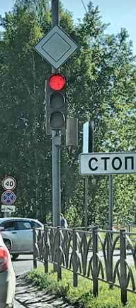  Состояние светофорного объекта ул. Парковая - Восточная | 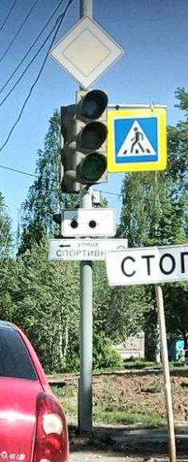  Состояние светофорного объекта ул. Воронова – ул. Спортивная
Рисунок 1.6.1 – Эксплуатационное состояние светофорных объектов

Также на территории округа расположены ограждения (барьерные, пешеходные). Характеристики ограждений представлены в таблице 1.6.2.
Таблица 1.6.2
Характеристика ограждений
Местоположение | Протяженность, м
а/д от пересечения а/д ул. Кооперативная до пересечения а/д ул. Свердлова | 11
а/д от пересечения а/д ул. Народного Фронта до пересечения а/д ул. Карла Либкнехта | 63
а/д от пересечения а/д ул. Парковая до пересечения а/д от Центрального поселка до корпуса № 1 | 29
а/д от пересечения а/д ул. Спортивная у д. 12/2 до пересечения а/д ул. Устинова у д.11 | 11
ул. 3 Интернационала (от ул. Рабочей Молодежи до ул. Карла Маркса) | 57
ул. 25 Октября (от ул. Энгельса до ж/д переезда) | 82
ул. Вокзальная | 103
ул. Воронова (от ул. Молодежный поселок до ул. Устинова) | 236
ул. Восточная (от ул. Воронова до ул. Парковая) | 50
ул. Карла Либкнехта (от ул. Энгельса до пересечения а/д ул. Народного Фронта до пересечения а/д ул. Карла Либкнехта) | 169
ул. Карла Маркса (от ул. Красноармейская до ул. Районная) | 311
ул. Кооперативная | 15
ул. Котовского | 45
ул. Ленина (от ул. Парковая до ул. Пролетарская) | 185
ул. Ленина (от ул. Пролетарская до железной дороги ВСМЗ) | 62
ул. Металлургов (от ул. Красноармейская до ул. Народная Стройка) | 8
ул. Молодежный поселок (от ул. Парковая до ул. Карла Маркса) | 28
ул. Парковая (от ул. Карла Либкнехта до р. Чернушка) | 990
ул. Рабочей Молодежи (от ул. Крупской до пересечения а/д ул. Народного Фронта до пересечения а/д ул. Карла Либкнехта) | 53
ул. Розы Люксембург (от ул. 3 Интернационала до ул. Котовского) | 284
ул. Сабурова (от ул. Парковая до ул. Карла Маркса) | 66
ул. Свердлова | 79
ул. Северная | 96
ул. Спортивная (от ул. ул. Парковая до ул. Воронова) | 279
ул. Энгельса (от ул. Евстигнеева до ул. Районная) | 180

Пешеходные ограждения применяются вблизи образовательных учреждений, барьерные – на подходах к мостам и находятся в удовлетворительном состоянии.
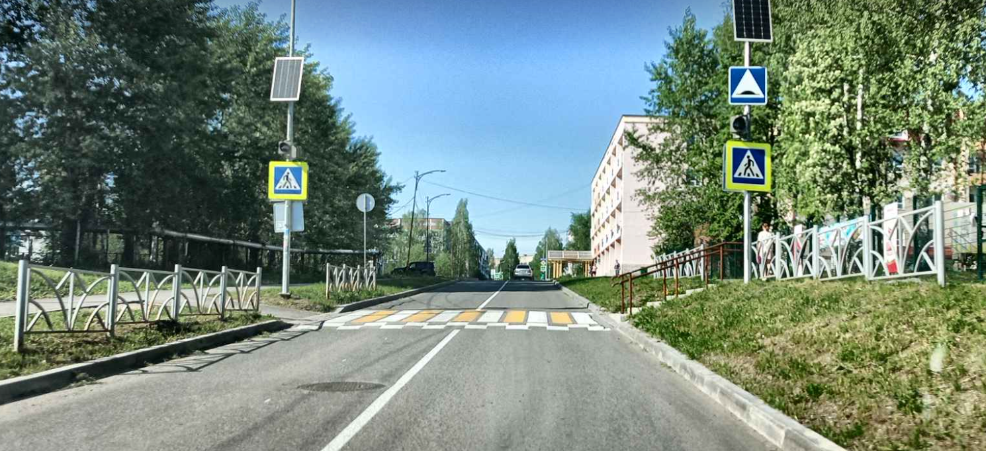
Рисунок 1.6.2а – Состояние пешеходного ограждения, ул. Сабурова, 27
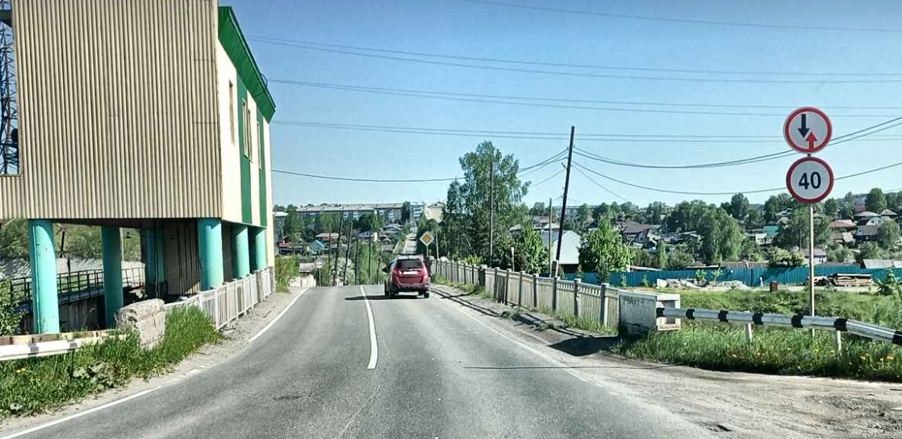
Рисунок 1.6.2б – Состояние барьерного ограждения, ул. Розы Люксембург через р. Салда
Протяженность освещения в разрезе населенных пунктов представлена в таблице 1.6.3.
Таблица 1.6.3
Характеристики освещения

Местоположение | Существующих опор, шт | Требуемая протяженность, м
а/д от кол. сада № 8 до городского кладбища |  | 106
а/д от пересечения а/д ул. 25 Октября до пересечения а/д от Центрального поселка до корпуса № 1 |  | 252,9
а/д от пересечения а/д ул. Воронова у д. 20 до пересечения а/д ул. Энгельса | 8 | 181,6
а/д от пересечения а/д ул. Восточная у д. 4 до пересечения а/д п. Молодежный | 7 | 227
а/д от пересечения а/д ул. Калинина до пересечения а/д ул. Рабочей Молодежи вдоль ж/д | 3 | 226,5
а/д от пересечения а/д ул. Карла Маркса у д. 69 до пересечения а/д ул. Энгельса у д. 64 | 21 | 227,8
а/д от пересечения а/д ул. Кооперативная до пересечения а/д ул. Свердлова | 3 | 67,4
а/д от пересечения а/д ул. Молодежный поселок у д. 72 до пересечения а/д ул. Сабурова у д. 13 | 2 | 95,3
а/д от пересечения а/д ул. Народного Фронта до пересечения а/д ул. Карла Либкнехта | 34 | 43,9
а/д от пересечения а/д ул. Парковая до пересечения а/д от Центрального поселка до корпуса № 1 | 24 | 88,6
а/д от пересечения а/д ул. Розы Люксембург до пересечения а/д ул. Свердлова | 2
а/д от пересечения а/д ул. Спортивная у д. 12/2 до пересечения а/д ул. Устинова у д.11 | 4
а/д от пересечения а/д ул. Спортивная у д.8/1 до д. 25 по ул. Устинова | 1 | 97,5
а/д от пересечения а/д ул. Энгельса до пересечения а/д от Центрального поселка до корпуса № 1 |  | 77,9
а/д от ул. Розы Люксембург до ул. Лесная | 23 | 387,4
а/д от ул. Свердлова до кол. сада № 8 |  | 401,3
а/д от фильтровальной станции ВСМПО, с северо-западной стороны до ТП «Речная» |  | 104,5
объездная дорога от ул. 25 Октября до промплощадки «Б» ВСМПО | 19
объездная дорога от ул. 25 Октября до цеха № 19 ВСМПО |  | 153,2
северо-восточная часть, объездная дорога от ул. Парковая на северо-запад до переезда железнодорожного пути Н.Тагил - Алапаевск | 2 | 126,6
северо-восточная часть, от ул. Северный поселок до гаража МУП «Горэлектросети» |  | 451,8
ул. 3 Интернационала (от ул. Рабочей Молодежи до ул. Карла Маркса) | 37
ул. 25 Октября (от ул. Энгельса до ж/д переезда) | 11 | 71,9
ул. Вокзальная | 21 | 177,7
ул. Воронова (от ул. Молодежный поселок до ул. Устинова) | 41
ул. Восточная (от ул. Воронова до ул. Парковая) | 28
ул. Евстигнеева (от ул. Крупской до ул. Энгельса) | 10
ул. Карла Либкнехта (от ул. Энгельса до пересечения а/д ул. Народного Фронта до пересечения а/д ул. Карла Либкнехта) | 65
ул. Карла Либкнехта (от ул. Энгельса до ул.25 Октября, севернее и восточнее Центрального поселка) | 14
ул. Карла Маркса (от ул. Красноармейская до ул. Районная) | 92 | 180
ул. Кооперативная
ул. Котовского | 7
ул. Красноармейская (от ул. Карла Маркса до цеха № 19) | 4
ул. Красноармейская (от ул. Южная до пересечения а/д ул. Народного Фронта до пересечения а/д ул. Карла Либкнехта) | 12 | 45,2
ул. Крупской (от ул. Вокзальная до ул. Рабочей Молодежи) | 26 | 29,7
ул. Ленина (от ул. Парковая до ул. Пролетарская) | 20
ул. Ленина (от ул. Пролетарская до железной дороги ВСМЗ) | 23 | 210,2
ул. Лесная |  | 46,5
ул. Металлургов (от ул. Красноармейская до ул. Народная Стройка) | 17 | 160
ул. Молодежный поселок (от ул. Парковая до ул. Карла Маркса) | 11 | 202,4
ул. Народная Стройка (от ул. Металлургов до школы №17) | 11 | 160,7
ул. Орджоникидзе (от ул. Чкалова до ул. Металлургов) | 1
ул. Парковая (от ул. Карла Либкнехта до р. Чернушка) | 79
ул. Промышленная, от ул. Северный поселок до ДСК ВСМПО |  | 78,2
ул. Рабочей Молодежи (от ул. Крупской до пересечения а/д ул. Народного Фронта до пересечения а/д ул. Карла Либкнехта) | 48 | 30,4
ул. Районная (от ул. Устинова до ул. Карла Маркса) | 16
ул. Розы Люксембург (от ул. 3 Интернационала до ул. Котовского) | 41
ул. Сабурова (от ул. Парковая до ул. Карла Маркса) | 23
ул. Свердлова | 23 | 71,9
ул. Северная | 4
ул. Северный поселок, от д.37 до ул. Северный поселок на северо-восток до перекрестка
ул. Северный поселок, от железнодорожного переезда до здания «Турецкий берег» | 3 | 221,6
ул. Северный поселок, от ул. Промышленная до здания № 37 по ул. Северный поселок |  | 141,1
ул. Северный поселок, от ул. Промышленная до пересечения с дорогой от промплощадки «Б» ВСМПО на ул. 25 Октября |  | 305,1
ул. Спортивная (от ул. ул. Парковая до ул. Воронова) | 55
ул. Труда | 3 | 271,7
ул. Устинова (от ул. Парковая до ул. Районная) | 22 | 708
ул. Чкалова (от пересечения а/д ул. Народного Фронта до пересечения а/д ул. Карла Либкнехта до ул. Орджоникидзе) | 3
ул. Энгельса (от ул. Евстигнеева до ул. Районная) | 98
ул. Энгельса (от ул. Крупской до ул. Евстигнеева) | 3 | 624,5
ул. Южная | 13

На территории округа расположены искусственные неровности (таблица 1.6.4).
Таблица 1.6.4
Характеристика искусственных неровностей
Местоположение, а/д (улица) | Местоположение, км+м | Кол-во ИН, шт
а/д от пересечения а/д ул. Карла Маркса у д. 69 до пересечения а/д ул. Энгельса у д. 64 | 0+068, 0+106, 0+141 | 3
а/д от пересечения а/д ул. Народного Фронта до пересечения а/д ул. Карла Либкнехта | 0+669 | 1
ул. 3 Интернационала (от ул. Рабочей Молодежи до ул. Карла Маркса) | 0+389, 0+430 | 2
ул. Воронова (от ул. Молодежный поселок до ул. Устинова) | 0+043,0+192 | 2
ул. Восточная (от ул. Воронова до ул. Парковая) | 0+007, 0+145 | 2
ул. Карла Маркса (от ул. Красноармейская до ул. Районная) | 1+437, 1+479, 2+259,  2+300, 2+445, 2+488 | 6
ул. Ленина (от ул. Парковая до ул. Пролетарская) | 0+330,0+358 | 2
ул. Парковая (от ул. Карла Либкнехта до р. Чернушка) | 0+059,0+145,0+171 | 3
ул. Сабурова (от ул. Парковая до ул. Карла Маркса) | 0+296,0+330,0+644,  0+671,0+776 | 5
ул. Спортивная (от ул. ул. Парковая до ул. Воронова) | 0+472,0+580,0+537,  0+235 | 4
ул. Энгельса (от ул. Евстигнеева до ул. Районная) | 0+956,1+102,2+453,  2+531,+555,2+656,  2+704 | 7
ул. Южная | 0+565 | 1

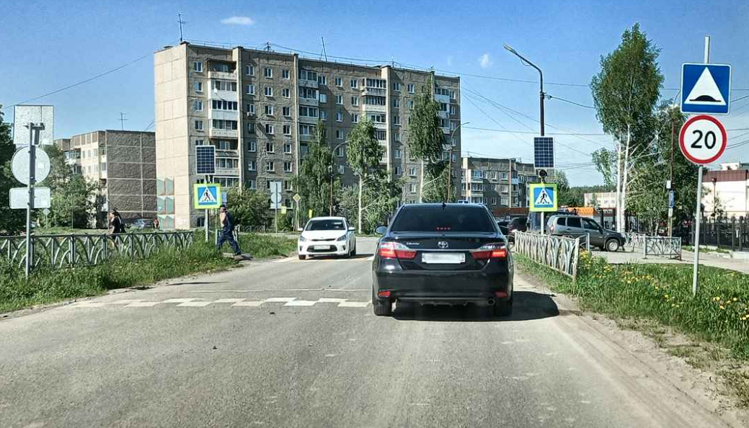
Рисунок 1.6.4 – Состояние искусственной неровности, ул. Спортивная, 10

Анализ состава парка транспортных средств и уровня автомобилизации муниципального округа
В таблице 1.7.1 представлена численность парка автомобилей Верхнесалдинского муниципального округа. Обеспеченность автомобилями составляет 256 авт./1000 жителей.
Таблица 1.4
Численность парка автомобилей Верхнесалдинского муниципального округа (2025 год)
Показатель | Единица измерения | Значение показателя
Уровень автомобилизации | авт./1000 жит | 256
Кол-во автомобилей | шт | 10638

Наблюдается тенденция к увеличению числа автомобилей на территории округа. Основной прирост этого показателя осуществляется за счёт увеличения числа легковых автомобилей, находящихся в собственности граждан.
Согласно данным проведенного натурного обследования (Приложение 3), в состав транспортного потока входят: легковые автомобили – 95%, грузовые автомобили – 3,5%, автобусы – 2%.

Оценка и анализ параметров, характеризующих дорожное движение, параметров эффективности организации дорожного движения
Согласно Правил определения основных параметров дорожного движения и ведения их учета (постановление Правительства РФ от 16.11.2018 № 1379 с изм. от 23.05.2024), к параметрам, характеризующим дорожное движение относятся: интенсивность дорожного движения, состав транспортных средств, средняя скорость движения транспортных средств, среднее количество транспортных средств в движении, приходящееся на один километр полосы движения (плотность движения), пропускная способность дороги.
Плотность движения определяется величиной, равной отношению интенсивности дорожного движения к средней скорости движения транспортных средств, приходящейся на один километр полосы движения. Оценка практической пропускной способности для конкретных дорожных условий осуществлялась в соответствии с методикой, представленной в ОДМ 218.2.020-2012 «Методические рекомендации по оценке пропускной способности».
Значения интенсивности, состава транспортного потока, средней скорости, плотности и пропускной способности для автомобильных дорог, расположенных на территории Верхнесалдинского муниципального округа представлены в таблице 1.8.1.

Таблица 1.8.1
Параметры дорожного движения основных автомобильных дорог Верхнесалдинского муниципального округа
Наименование автомобильной дороги | Интенсивность движения, авт/час | Состав транспортного потока, ЛТ(%)/ГТ(%)/  Автобусы(%) | Средняя скорость, км/ч | Плотность, авт./1 км | Пропускная способность, авт.
ул. Парковая | 582 | 96/2/2 | 37,9 | 1796 | 15,3
ул. Энгельса | 476 | 96/1/3 | 30,2 | 1577 | 15,7
Ул. Карла Маркса | 576 | 97/0/3 | 32,5 | 1407 | 17,7
Ул. Ленина | 670 | 97/0/3 | 33,1 | 1690 | 20,2
Ул. К. Либкнехта | 242 | 93/4/2 | 36,8 | 1654 | 6,5
Ул. Чкалова | 952 | 85/13/2 | 32,2 | 1596 | 29,5

Анализ прохождения маршрутов регулярных перевозок по участкам дорог, движение по которым связано с потерями времени (задержками) при движении транспортных средств
Пассажирские транспортные услуги на территории Верхнесалдинского муниципального округа осуществляются по муниципальным маршрутам (таблица 1.9.1).
Таблица 1.9.1
Маршруты транспорта общего пользования на территории Верхнесалдинского муниципального округа
Регистрационный № маршрута в реестре | Порядковый № маршрута | Наименование маршрута | Наименования промежуточных остановочных пунктов | Наименования улиц, автомобильных дорог | Протяженность маршрута, км. | Порядок посадки и высадки пассажиров | Вид и класс, кол-во ТС на маршруте, макс. срок эксплуатации ТС | Реквизиты перевозчика
1. | 1 | «Народная стройка- Малый мыс-кол.сад №5» | В прямом направлении:  Народная Стройка, Ж/д станция, Крупской, Больничный городок, Магазин №1 «Центральный», ЖКО, Ленина, Моральский Мост, Магазин № 19, Сухой лог, Котовского, Малый Мыс, Кол. сад № 8, Кол. сад № 5.  В обратном направлении:  Кол. сад № 5, Кол. сад № 8, Малый Мыс, Котовского, Сухой лог, Магазин № 19, Моральский Мост, Ленина, ЖКО, Магазин №1 «Центральный», Больничный городок, Крупской, Ж/д станция, Народная Стройка | в прямом направлении:  ул. Народной Стройки, ул. Вокзальная, ул. Крупской, ул. Евстигнеева, ул. Энгельса, ул. Парковая, ул. Ленина, ул. III Интернационала, ул. Розы Люксембург, ул. Кооперативная, ул. Свердлова, кол. сад № 5  в обратном направлении:  кол. сад № 5, ул. Свердлова, ул. Кооперативная, ул. Розы Люксембург, ул. III Интернационала, ул. Ленина, ул. Парковая, ул. Энгельса, ул. Евстигнеева, ул. Крупской, ул. Вокзальная, ул. Народной Стройки | 8,7/8,1 | перевозки с посадкой и высадкой пассажиров только в установленных остановочных пунктах по маршруту регулярных перевозок | автобус малый  класс – 1ТС,  вместимость не менее 42, срок эксплуатации – не более 15 лет | ИП Устюжанина Людмила Ивановна, 624760, Свердловская область, г.Верхняя Салда, ул.Труда,д.11, кв.10, ИНН 660700873005
2. | 2 | «Торговый центр -Народная стройка» | В прямом направлении:  Торговый центр, Магазин «Магнит», Воронова, Госпиталь, Восточная, Радиомузыка, Центральная проходная, Магазин № 1 «Центральный», Больничный городок, Крупской, Ж/д станция, Народная Стройка.  В обратном направлении:  Управление совхоза, Металлургов, Чкалова, Магазин № 8, Городская баня, Больничный городок, Магазин № 1 «Центральный», Центральная проходная, Радиомузыка, Восточная, Заря, Воронова, Магазин «Магнит», Торговый центр. | В прямом направлении:  ул. Энгельса, ул. Воронова, ул. Восточная, ул. Парковая, ул. Крупской, ул. Вокзальная, ул. Народной Стройки.  В обратном направлении:  ул. Металлургов, ул. Чкалова, ул. Рабочей Молодежи, ул. Парковая, ул. Восточная, ул. Воронова, ул. Энгельса | 6,7/9,5 | перевозки с посадкой и высадкой пассажиров только в установленных остановочных пунктах по маршруту регулярных перевозок | автобус средний класс – 3ТС,  вместимость не менее 50,  срок эксплуатации – не более 15 лет | ООО «Пассажиравтотранс»,  624760, Свердловская область, г.Верхняя Салда, ул.Парковая, д.9, ИНН 6623147323
3. | 3 | «Торговый центр - Народная стройка» | В прямом направлении:  Торговый центр, Магазин «Магнит», Воронова, Госпиталь, Магазин «Уют», Центральная проходная, Магазин № 1 «Центральный», Больничный городок, Крупской, Ж/д станция, Народная Стройка.  В обратном направлении:  Управление совхоза, Металлургов, Чкалова, Магазин № 8, Городская баня, Больничный городок, Магазин № 1 «Центральный», ЖКО, Центральная проходная, Магазин «Уют», Воронова, Магазин «Магнит», Торговый центр. | В прямом направлении:  ул. Энгельса, ул. Воронова, ул. Спортивная, ул. Парковая, ул. Крупской, ул. Вокзальная, ул. Народной Стройки.  В обратном направлении:  ул. Металлургов, ул. Чкалова, ул. Рабочей Молодежи, ул. Парковая, ул. Спортивная, ул. Воронова, ул. Энгельса | 7,5/9,6 | перевозки с посадкой и высадкой пассажиров только в установленных остановочных пунктах по маршруту регулярных перевозок | автобус средний  класс – 1ТС,  вместимость не менее 50,  срок эксплуатации – не более 15 лет | ООО «Пассажиравтотранс»,  624760, Свердловская область, г.Верхняя Салда, ул.Парковая, д.9, ИНН 6623147323
4. | 5 | «Торговый центр – кол.сад №12» | В прямом и обратном направлении: Торговый центр, Магазин «Магнит», Воронова, Госпиталь, Восточная, Радиомузыка, Центральная проходная, Магазин № 1 «Центральный», Больничный городок, Городская баня, Магазин № 8, ул. Красноармейская, Совхоз, кол. сад № 12. | В прямом и обратном направлении:  ул. Энгельса, ул. Воронова, ул. Восточная, ул. Парковая, ул. Евстигнеева, ул. Крупской, ул. Рабочей Молодежи, ул. Красноармейская, ул. Южная, кол.сады №3,7,12. | 12,8/12,8 | перевозки с посадкой и высадкой пассажиров только в установленных остановочных пунктах по маршруту регулярных перевозок | автобус малый  класс – 2ТС,  вместимость не менее 42,  срок эксплуатации – не более 15 лет | ООО «Пассажиравтотранс»,  624760, Свердловская область, г.Верхняя Салда, ул.Парковая, д.9, ИНН 6623147323
5. | 6 | «Торговый центр – Цех № 21» | В прямом и обратном направлении: Торговый центр, Магазин «Магнит», Воронова, Госпиталь, Восточная, Центральная проходная, Магазин № 1 «Центральный», цеха № 21, Кол. сад № 2, ул. Северный поселок» | В прямом и обратном направлении:  ул. Энгельса, ул. Воронова, ул. Восточная, ул. Парковая, ул. 25 Октября, ул. Северный поселок, Цех №21, кол.сад № 2, ул. Северный поселок | 6,2/6,1 | перевозки с посадкой и высадкой пассажиров только в установленных остановочных пунктах по маршруту регулярных перевозок | автобус средний класс – 1ТС,  вместимость не менее 50,  срок эксплуатации – не более 15 лет | ИП Устюжанина Людмила Ивановна,  624760, Свердловская область, г.Верхняя Салда, ул.Труда,д.11, кв.10, ИНН 660700873005
6. | 9 | «Торговый центр-Малый мыс-кол.сад №5» | В прямом направлении:  Торговый центр, Магазин «Магнит», Воронова, Госпиталь, Восточная, Арбат, Магазин «Сделай Сам», Ленина, Моральский Мост, Магазин № 19, Сухой лог, Котовского, Малый Мыс, Кол. сад № 8, Кол. сад № 5.  В обратном направлении:  Кол. сад № 5, Кол. сад № 8, Малый Мыс, Котовского, Сухой лог, Магазин № 19, Моральский Мост, Ленина, С/К «Чайка», Студенческий, Восточная, Заря, Воронова, Магазин «Магнит», Торговый центр | В прямом направлении:  ул. Энгельса, ул. Воронова, ул. Молодежный поселок ул. Карла Маркса, ул. Ленина, ул. III Интернационала, ул. Розы Люксембург, ул.Кооперативная, ул. Котовского, ул. Свердлова, кол. сад № 5.  В обратном направлении:  кол. сад №5, ул. Свердлова, ул. Котовского, ул. Кооперативная, ул. Розы Люксембург, ул. III Интернационала, ул. Ленина, ул. Энгельса, ул. Молодежный поселок, ул. Воронова, ул. Энгельса. | 8,7/7,0 | перевозки с посадкой и высадкой пассажиров только в установленных остановочных пунктах по маршруту регулярных перевозок | автобус средний класс – 3ТС,  вместимость не менее 50,  срок эксплуатации – не более 15 лет | ИП Устюжанина Людмила Ивановна,  624760, Свердловская область, г.Верхняя Салда, ул.Труда,д.11, кв.10, ИНН 660700873005
7. | 11 | «Торговый центр – Лесная» | В прямом направлении:  Торговый центр, Магазин «Магнит», Воронова, Госпиталь, Восточная, Арбат, Магазин «Сделай Сам», Ленина, Моральский Мост, Володарского, Пушкина, Лесная.  В обратном направлении:  Лесная, Пушкина, Володарского, Моральский Мост, Ленина, С/К «Чайка», Студенческий, Восточная, Заря, Воронова, Магазин «Магнит», Торговый центр. | В прямом направлении:  ул. Энгельса, ул. Воронова, ул. Молодежный поселок, ул. Карла Маркса, ул. Ленина, ул. III Интернационала, ул. Розы Люксембург, ул. Свердлова, ул. Володарского, ул. Лесная.  В обратном направлении:  ул. Лесная, ул. Володарского ул. Свердлова, ул. Розы Люксембург, ул. III Интернационала, ул. Ленина, ул. Энгельса, ул. Молодежный поселок, ул. Воронова, ул. Энгельса. | 6,4/6,6 | перевозки с посадкой и высадкой пассажиров только в установленных остановочных пунктах по маршруту регулярных перевозок | автобус средний класс – 1ТС,  вместимость не менее 50,  срок эксплуатации – не более 15 лет | ИП Устюжанина Людмила Ивановна,  624760, Свердловская область, г.Верхняя Салда, ул.Труда,д.11, кв.10, ИНН 660700873005
8. | 102 | «г.Верхняя Салда –  д.Никитино» | В прямом направлении:  Торговый центр, Магазин «Магнит», Воронова, Госпиталь, Восточная, Радиомузыка, Центральная проходная, Магазин № 1 «Центральный», Больничный городок, Крупской, Ж/д станция, Народная Стройка, Управление совхоза, Металлургов, Чкалова, Титановая долина, д. Северная 1, д. Северная 2, д. Никитино школа, д. Никитино.  В обратном направлении:  д. Никитино, д. Никитино школа, д. Северная 2, д. Северная 1, Титановая долина, Металлургов, Магазин № 8, Баня, Больничный городок, Магазин № 1 «Центральный», Центральная проходная, Восточная, Госпиталь, Воронова, Магазин «Магнит», Торговый центр. | В прямом направлении:  г. Верхняя Салда: ул. Энгельса («Торговый центр»), ул. Воронова, ул. Восточная, ул. Парковая, ул. Энгельса, ул. Евстигнеева, ул. Крупской, ул. Вокзальная, ул. Металлургов, ул. Чкалова, автодорога «г. Верхняя Салда - г. Нижний, Тагил», д. Северная, автодорога «д. Северная - д. Никитино», д. Никитино: ул. Центральная.  В обратном направлении:  д. Никитино: ул. Центральная, автодорога, д. Северная - д. Никитино», д. Северная, автодорога «г. Верхняя Салда - г. Нижний Тагил», г. Верхняя Салда: ул. Чкалова, ул. Металлургов, ул. Вокзальная, ул. Крупской, ул. Евстигнеева, ул. Энгельса, ул. Парковая, ул. Восточная, ул. Воронова, ул. Энгельса («Торговый центр»). | 24,0/24,0 | перевозки с посадкой и высадкой пассажиров только в установленных остановочных пунктах по маршруту регулярных перевозок | автобус малый  класс – 1ТС,  вместимость не менее 42,  срок эксплуатации – не более 15 лет | ООО «Пассажиравтотранс»,  624760, Свердловская область, г.Верхняя Салда, ул.Парковая, д.9, ИНН 6623147323

Существенных задержек в движении по участкам прохождения маршрутов не возникает. Задержки в движении транспортных средств по данным автомобильным дорогам могут быть связаны с ненормативным состоянием дорог.

Оценка финансирования деятельности по организации дорожного движения
Объемы финансирования мероприятий в области организации дорожного движения приняты в соответствии с утвержденным бюджетом Верхнесалдинского муниципального округа (таблица 1.10.1). Для периода 2027-2035 годы указаны прогнозные суммы.
Таблица 1.10.1
Наименование мероприятия | финансирование, млн. руб.
Наименование мероприятия | 2025 | 2026 | 2027* | 2028* | 2029* | 2030* | 2031* | 2032* | 2033* | 2034* | 2035*
Ремонт автомобильных дорог общего пользования местного значения и тротуаров общего пользования | 115,7 | 122,7 | 68,0 | 71,4 | 74,9 | 78,6 | 82,5 | 86,6 | 90,9 | 95,4 | 100,2
Содержание автомобильных дорог общего пользования местного значения и тротуаров общего пользования | 54,80 | 57,0 | 60,0 | 63,0 | 66,0 | 69,0 | 72,5 | 76,0 | 80,0 | 84,0 | 88,0
Обеспечение безопасности дорожного движения | 29,1 | 13,5 | 14,2 | 15,0 | 15,8 | 16,6 | 17,4 | 18,3 | 19,2 | 20,2 | 21,2

Оценка и анализ уровня негативного воздействия транспортных средств на окружающую среду, безопасность и здоровье населения
Для оценки ожидаемого уровня загрязнения атмосферы придорожной территории, над кромкой проезжей части с учетом интенсивности и скорости движения, состава транспортного потока, подъемов на дороге и установки нейтрализаторов, использовалась эмпирическая формула по методике В. Ф. Сидоренко:
СО0 = (7,33 + 0,026 ·N) · K1 · K2 · K3,
где СО0 – уровень концентрации углерода на высоте 1,5 м над кромкой проезжей части, мг/м3;
N – интенсивность движения автомобилей с карбюраторными двигателями, авт./час;
К1 – коэффициент учета состава транспортного потока и его средней скорости;
К2 – коэффициент учета влияния подъемов на выбросы;
К3 – коэффициент учета установки нейтрализаторов для очистки от СО и применения более современных двигателей внутреннего сгорания: без нейтрализаторов К3 = 1, с применением нейтрализаторов и более современных двигателей К3 = 0,11…0,17. Коэффициент К3 в диапазоне значений от 0,11 до 1 вычисляется в зависимости от процентного соотношения более современных двигателей внутреннего сгорания с применением нейтрализаторов.
Расчет уровня концентрации СОХ в точке, удаленной от кромки проезжей части на расстоянии Х производится по формуле:
СОХ = 0,5∙ СО0 – 0,1 ∙ Х,
где Х – удаление защищаемого объекта от проезжей части, м;
СО0 – концентрация окиси углерода над кромкой проезжей части, мг/м3.
Результаты расчета уровня загрязнений атмосферного воздуха вблизи автодорог/улиц представлены в таблице 1.12.1.
Таблица 1.12.1
Результаты расчет уровня загрязнений атмосферного воздуха вблизи автодорог/улиц

Наименование участка | N, авт/ч | CO0, мг/м3 | CОx, мг/м3
ул. Парковая | 582 | 130,1 | 63,7
ул. Энгельса | 476 | 107,5 | 52,6
ул. Карла Маркса | 576 | 128,8 | 63,1
ул. Ленина | 670 | 148,8 | 72,9
ул. К. Либкнехта | 242 | 63,9 | 31,3
ул. Чкалова | 952 | 221,7 | 108,6

МЕРОПРИЯТИЯ ПО ОРГАНИЗАЦИИ ДОРОЖНОГО ДВИЖЕНИЯ И ОЧЕРЕДНОСТЬ ИХ РЕАЛИЗАЦИИ
Система целевых показателей реализации КСОДД для Верхнесалдинского муниципального округа включает:
- Долю а/д с содержанием, %,
- обеспеченность ТСОДД согласно ПОДД, %,
- протяженность отремонтированных а/д, км,
- вновь обустроенных остановочных пунктов, шт,
- протяженность вновь построенных тротуаров, км,
- реконструированных а/д, км,
- отремонтированных мостов, шт.
На основании системы целевых показателей было проведено формирование вариантов проектирования КСОДД. Варианты проектирования при разработке КСОДД обуславливаются исходными данными – показателями социально-экономического прогноза численности населения, уровнем автомобилизации населения.
По состоянию на 01.01.2025 численность населения Верхнесалдинского муниципального округа составила 41 555 жителей.
Проектная численность населения (таблица 2.2) принята на основании динамики численности населения за период 2021-2025 гг. (таблица 2.1).
Таблица 2.1
Численность населения за период 2021-2025 гг.

Населенный пункт | 01.01.2021 | 01.01.2022 | 01.01.2023 | 01.01.2024 | 01.01.2025
г. Верхняя Салда | 41034 | 40856 | 40474 | 40132 | 39766
п. Басьяновский | 783 | 764 | 731 | 721 | 713
д. Никитино | 403 | 403 | 403 | 403 | 398
д. Северная | 408 | 408 | 408 | 408 | 402
д. Нелоба | 92 | 92 | 92 | 92 | 90
п. Тагильский | 35 | 35 | 35 | 35 | 33
п. Песчаный Карьер | 76 | 76 | 76 | 76 | 71
п. Ежевичный | 5 | 5 | 5 | 5 | 5
п. Перегрузочная | 3 | 3 | 3 | 3 | 3
п. Бобровка | 15 | 15 | 15 | 15 | 14
п. Ива | 32 | 32 | 32 | 32 | 30
д. Малыгино | 15 | 15 | 15 | 15 | 15
п. Выя | 0 | 0 | 0 | 0 | 0
п. Тупик | 2 | 2 | 2 | 2 | 2
п. Первый | 0 | 0 | 0 | 0 | 0
д.Балакино | 1 | 1 | 1 | 1 | 1
д. Кокшарова | 0 | 0 | 0 | 0 | 0
д. Моршинино | 12 | 12 | 12 | 12 | 12

Таблица 2.2
Прогнозная численность населения

Населенный пункт | 2025 | 2026 | 2027 | 2028 | 2029 | 2030-2034 | 2035-2039
г. Верхняя Салда | 39766 | 39450 | 39122 | 38795 | 38467 | 36828 | 35189
п. Басьяновский | 713 | 691 | 673 | 655 | 638 | 549 | 461
д. Никитино | 398 | 398 | 397 | 396 | 395 | 390 | 384
д. Северная | 402 | 402 | 401 | 400 | 398 | 392 | 385
д. Нелоба | 90 | 90 | 90 | 89 | 89 | 87 | 84
п. Тагильский | 33 | 33 | 33 | 32 | 32 | 30 | 27
п. Песчаный Карьер | 71 | 71 | 70 | 69 | 68 | 63 | 57
п. Ежевичный | 5 | 5 | 5 | 5 | 5 | 5 | 5
п. Перегрузочная | 3 | 3 | 3 | 3 | 3 | 3 | 3
п. Бобровка | 14 | 14 | 14 | 14 | 13 | 12 | 11
п. Ива | 30 | 30 | 30 | 29 | 29 | 27 | 24
д. Малыгино | 15 | 15 | 15 | 15 | 15 | 15 | 15
п. Выя | 0 | 0 | 0 | 0 | 0 | 0 | 0
п. Тупик | 2 | 2 | 2 | 2 | 2 | 2 | 2
п. Первый | 0 | 0 | 0 | 0 | 0 | 0 | 0
д.Балакино | 1 | 1 | 1 | 1 | 1 | 1 | 1
д. Кокшарова | 0 | 0 | 0 | 0 | 0 | 0 | 0
д. Моршинино | 12 | 12 | 12 | 12 | 12 | 12 | 12
 | 41555 | 41217 | 40868 | 40517 | 40167 | 38416 | 36660

Прогноз количества автомобилей представлен в таблице 2.3.
Таблица 2.3
Численность парка автомобилей Верхнесалдинского муниципального округа

Населенный пункт | 2026 | 2027 | 2028 | 2029 | 2030-2034 | 2035-2039
Верхнесалдинский муниципальный округ | 10758 | 10871 | 10980 | 11086 | 10795 | 10485

Предлагается к рассмотрению 3 варианта развития организации дорожного движения в Верхнесалдинском муниципальном округе.
1 вариант – на расчетный срок предусматривает обустройство и приведение существующей сети дорог в нормативное состояние (содержание, ремонт а/д), установку и содержание технических средств организации дорожного движения (дорожные знаки и пр.), содержание и развитие системы уличного освещения, обустройство остановочных пунктов.
2 вариант – на расчетный срок предусматривает все мероприятия, которые предлагаются в первом варианте. В добавление предусматриваются мероприятия по реконструкции дорог, обустройству тротуаров.
3 вариант – на расчетный срок предусматривает все мероприятия, которые предлагаются во втором варианте. В добавлении ожидается строительство автомобильных дорог.
В таблице 2.4 приведены значения целевых показателей, в таблице 2.5 - стоимость реализации каждого варианта.
Таблица 2.4
Целевые показатели вариантов проектирования КСОДД

Показатель | Ед.изм. | Вариант 1 | Вариант 2 | Вариант 3
доля а/д с содержанием | % | 100 | 100 | 100
обеспеченность ТСОДД согласно ПОДД | % | 100 | 100 | 100
протяженность отремонтированных а/д | км | 10,64 | 10,64 | 10,64
вновь обустроенных остановочных пунктов | шт | 6 | 6 | 6
протяженность вновь построенных тротуаров | км |  | 11,295 | 11,295
реконструированных а/д | км |  |  | 79,22
вновь обустроенного освещения | км | 5,47 | 5,47 | 5,47
установка дорожных знаков | шт | 1735 | 1735 | 1735

Таблица 2.5
Стоимость вариантов проектирования КСОДД

 | Вариант 1 | Вариант 2 | Вариант 3
Стоимость, тыс. руб. | 1131766,7* | 4607716,8* | 6379694,3*
*Уточняется в соответствии с проектно-сметной документацией

Из таблицы 2.5 видно, что лишь вариант 3 отвечает требованиям всех целевых показателей. В связи с эти вариант 3 выбран наиболее оптимальным вариантом, гарантирующим наиболее полное использование возможностей транспортной инфраструктуры и, гарантирующим максимальное удовлетворение потребностей населения.
Очередность реализации мероприятий включает предложения по этапам внедрения мероприятий. Этапы реализации:
1 этап - 2025-2029 гг.,
2 этап – 2030-2034 гг.,
3 этап – 2035-2039 гг.
Мероприятия по организации дорожного движения для предлагаемого к реализации варианта проектирования также визуально отражены в графической части КСОДД (том 2).

Разделение движения транспортных средств на однородные группы в зависимости от категорий транспортных средств, скорости и направления движения, распределения их по времени движения
Оптимальное распределение транспортных потоков по сети дорог обеспечивается:
- развитием магистральной дорожной сети, предоставляющей альтернативные маршруты движения по наиболее востребованным направлениям в пиковые часы загрузки;
- повышением связанности территорий населенных пунктов с формированием новых маршрутов через мосты и путепроводы;
- строительством транспортных развязок в разных уровнях на сложных пересечениях, снижающих задержки в транспортных узлах при перераспределении транспортных потоков по направлениям.
Основные транспортные потоки в округе проходят по региональным автомобильным дорогам. Улично-дорожная сеть (УДС) г. Верхняя Салда содержит улицы и дороги местного значения, а именно:
- Магистральные улицы окружного значения транспортно-пешеходные
- Улицы и дороги местного значения (кроме парковых), главные улицы, улицы в жилой застройке основные
- Улицы в жилой застройке второстепенные, проезды основные, велосипедные дорожки.
Преимущественно автомобильные дороги, расположенные на территории города являются автодорогами общего пользования, то есть, предназначены для движения транспортных средств неограниченного круга лиц.
В связи с этим мероприятий по разделению движения транспортных средств на группы в зависимости от категорий транспортных средств на территории округа не предусмотрено.

Повышение пропускной способности дорог, в том числе посредством устранения условий, способствующих созданию помех для дорожного движения или создающих угрозу его безопасности, формирование кольцевых пересечений и примыканий дорог, реконструкция перекрестков и строительство транспортных развязок
Анализ условий дорожного движения на территории округа показал, что заторовых ситуаций на территории округа не возникает.
Анализ условий дорожного движения на территории Верхнесалдинского муниципального округа показал, что основным фактором опасности является неудовлетворительное состояние дорожного покрытия, в связи с чем основным направлением снижения помех движению и факторов опасности будет реконструкция, ремонт и содержание улично-дорожной сети (мероприятия приведены в разделе 2.18).
В рамках КСОДД предусматривается работы по установке освещения в соответствии с ПОДД (таблица 2.2.1).
Таблица 2.3.1
Мероприятия по устранению условий, способствующих созданию помех движению

Адрес | Мероприятие | Сроки реализации
г. Верхняя Салда | Обустройство освещения на а/д от ул. Розы Люксембург до ул. Лесная | 2029
г. Верхняя Салда | Обустройство освещения на а/д от ул. Свердлова до кол. сада № 8 | 2030-2034
г. Верхняя Салда | Обустройство освещения на ул. Энгельса (от ул. Крупской до ул. Евстигнеева) | 2027
г. Верхняя Салда | Обустройство освещения на ул. Северный поселок, от ул. Промышленная до пересечения с дорогой от промплощадки «Б» ВСМПО на ул. 25 Октября | 2027
г. Верхняя Салда | Обустройство освещения на ул. Устинова (от ул. Парковая до ул. Районная) | 2026
г. Верхняя Салда | Содержание системы уличного освещения | 2025-2039

2.3 Оптимизация светофорного регулирования, управление светофорными объектами, включая адаптивное управление
Светофоры применяются на перекрестках в случае одновременного пропуска ТС во всех разрешенных направлениях с данного подхода к перекрестку и на регулируемых пешеходных переходах, расположенных между перекрестками.
В соответствии с ГОСТ Р 52289-2019 «Технические средства организации дорожного движения. Правила применения дорожных знаков, разметки, светофоров, дорожных ограждений и направляющих устройств» транспортные светофоры, а также пешеходные светофоры следует устанавливать на перекрестках и пешеходных переходах при наличии хотя бы одного из следующих условий:
Условие 1. Интенсивность движения транспортных средств пересекающихся направлений в течение каждого из любых 8 ч. рабочего дня недели не менее значений, указанных в таблице 2.3.1.
Таблица 2.3.1
Интенсивность движения транспортных потоков пересекающихся направлений
Число полос движения в одном направлении |  | Интенсивность движения транспортных средств, ед/ч
Главная дорога | Второстепенная дорога | по главной дороге в двух направлениях | по второстепенной дороге в одном, наиболее загруженном направлении
1 | 1 | 750  670  580  500  410  380 | 75  100  125  150  175  190
2 и более | 1 | 900  800  700  600  500  400 | 75  100  125  150  175  200
2 и более | 2 и более | 900  825  750  675  600  525  480 | 100  125  150  175  200  225  240

Условие 2. Интенсивность движения транспортных средств по дороге составляет не менее 600 ед./ч (для дорог с разделительной полосой – 1000 ед./ч) в обоих направлениях в течение каждого из любых 8 ч рабочего дня недели. Интенсивность движения пешеходов, пересекающих проезжую часть этой дороги в одном, наиболее загруженном, направлении в то же время составляет не менее 150 пеш./ч.
В населенных пунктах с числом жителей менее 10000 чел. Значения интенсивности движения транспортных средств и пешеходов по условиям 1 и 2 составляют 70% от указанных.
Условие 3. Значения интенсивности движения транспортных средств и пешеходов по условиям 1 и 2 одновременно составляют 80% или более от указанных.
Условие 4. На перекрестке совершено не менее трех дорожно-транспортных происшествий за последние 12 месяцев, которые могли быть предотвращены при наличии светофорной сигнализации. При этом условия 1 или 2 должны выполняться на 80% или более.
На территории округа обустройство новых светофорных объектов не предусмотрено.
Оптимизация, управление светофорными объектами не требуется.

2.4 Согласование (координация) работы светофорных объектов (светофоров) в границах территорий, определенных в документации по организации дорожного движения
Согласование работы светофорных объектов не требуется.

2.5 Развитие инфраструктуры в целях обеспечения движения пешеходов и велосипедистов, в том числе строительство и обустройство пешеходных переходов
Пешеходное движение является самым важным видом передвижения. Большая часть путешествий или поездок начинается с ходьбы пешком: до/от остановки общественного транспорта или автостоянки. Следовательно, пешеходная инфраструктура предъявляет высокие требования к надлежащей интеграции видов транспорта. Качество пешеходной инфраструктуры и, соответственно, восприятие пешей ходьбы как вида транспорта в обществе сильно связано с качественными критериями – безопасностью, доступностью, загрязнением воздуха, шумом или уличным проектированием.
В состав мероприятий, направленных на совершенствование условий пешеходного движения на территории муниципального округа входят мероприятия по обустройству тротуаров.

Таблица 2.5.1
Мероприятия по организации движения пешеходов

Адрес | Мероприятие | Сроки реализации
г. Верхняя Салда | Обустройство тротуара на ул. Вокзальная от ул. Крупской до ул. Народная Стройка | 2025
г. Верхняя Салда | Обустройство тротуара на ул. Розы Люксембург от ГТС до ул. Котовского | 2026
г. Верхняя Салда | Обустройство тротуара на ул. Котовского | 2026
г. Верхняя Салда | Обустройство тротуара на а/д от пересечения а/д ул. Кооперативная до пересечения а/д ул. Свердлова | 2026
г. Верхняя Салда | Обустройство тротуара на ул. Свердлова | 2026
г. Верхняя Салда | Обустройство тротуара на ул. 3 Интернационала от ул. Ленина до ул. Карла Маркса | 2027
г. Верхняя Салда | Обустройство тротуара на а/д от ул. Розы Люксембург до ул. Лесная | 2029
г. Верхняя Салда | Обустройство тротуара на ул. Чкалова (от пересечения а/д ул. Народного Фронта до пересечения а/д ул. Карла Либкнехта до ул. Орджоникидзе) | 2029
г. Верхняя Салда | Обустройство тротуара на а/д от ул. Свердлова до кол. сада № 8 | 2030-2034
г. Верхняя Салда | Обустройство тротуара на ул. Красноармейская (от ул. Южная до пересечения а/д ул. Народного Фронта до пересечения а/д ул. Карла Либкнехта) | 2030-2034
г. Верхняя Салда | Обустройство тротуара на ул. Промышленная, от ул. Северный поселок до ДСК ВСМПО | 2030-2034
г. Верхняя Салда | Обустройство тротуара на ул. Энгельса (от ул. Крупской до ул. Евстигнеева) | 2030-2034
г. Верхняя Салда | Обустройство тротуара на ул. Северная | 2030-2034

Велосипедное движение является наиболее эффективным видом транспорта для передвижения по территории поселений и хорошей альтернативой моторизированному транспорту в виду его мало – затратности, благотворного воздействия на здоровье населения и положительного влияния на транспортную систему и экологию.
В рамках КСОДД не предусмотрено создание велодорожек. Мероприятия по развитию велосипедного передвижения возможны к реализации как дополнительные при получении дополнительных доходов бюджетов муниципальных образований или появления возможности финансирования из иных источников.

2.6 Введение приоритета в движении маршрутных транспортных средств
Приоритет проезда наземного пассажирского транспорта предоставляется:
- организацией выделенной полосы для маршрутных транспортных средств с помощью ТСОДД.
- организацией систем определения преимущества на перекрестках, оборудованных светофорными объектами, путем изменения режимов работы сигналов светофора так, чтобы данные транспортные средства могли, как можно быстрее проехать через перекресток.
Ширина выделенной полосы движения для общественного транспорта согласно СП 42.13330.2016 «Градостроительство. Планировка и застройка городских и сельских поселений. Актуализированная редакция» принимается равной 3.75 м. Дороги с полосой для маршрутных транспортных средств, обозначаются знаками 5.11.1, 5.13.1, 5.13.2, 5.14, а также дорожной разметкой 1.23, 1.1 и 1.11 согласно ГОСТ Р 52289-2019. Пример дорожной разметки посолы для маршрутных транспортных средств представлен на рисунке 4.6.1.
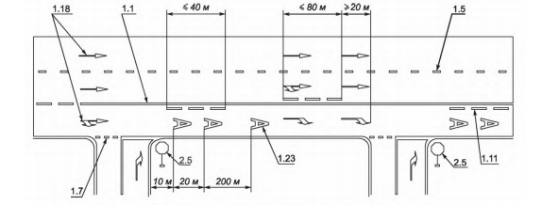
Рисунок 2.6.1 – Пример разметки участка дороги со специальной полосой для маршрутных транспортных средств
На территории округа организация выделенных полос не представляется возможной, в связи с недостаточным количеством полос движения на рассматриваемой территории.

2.7 Развитие парковочного пространства (в том числе за пределами дорог)
Формирование единого парковочного пространства позволяет предотвратить процессы образования заторовых ситуаций, исключить несанкционированную хаотичную стоянку транспортных средств, вопреки действию запрещающих знаков, а также повысить уровень безопасности дорожного движения и снизить социальную напряженность населения.
Мероприятия по организации дополнительных парковочных мест не предусмотрены ввиду отсутствия дефицита парковочных мест на территории округа.

2.8 Введение временных ограничений или прекращения движения транспортных средств
В целях обеспечения сохранности автомобильных дорог в период весенней распутицы необходимо ежегодное временное ограничение движения транспортных средств, следующих по автомобильным дорогам с превышением предельно допустимой нагрузки на ось свыше 8,0 тонн, грузовых автомобилей повышенной проходимости всех марок, гусеничных и колесных тракторов.
Временное ограничение движения не должно распространяться:
– на пассажирские перевозки автобусами, в том числе международные;
– на перевозки пищевых продуктов, животных, лекарственных препаратов, топлива, семенного фонда, удобрений, почты и почтовых грузов;
– на перевозку грузов, необходимых для ликвидации последствий стихийных бедствий или иных чрезвычайных происшествий;
– на транспортировку дорожно-строительной техники и материалов;
– на транспортные средства федеральных органов исполнительной власти, в которых федеральным законом предусмотрена военная служба.
Одной из важных мер совершенствования организации дорожного движения является ограничение доступа транспортных средств на определенные территории. Ограничение доступа транспортных средств используется в различных целях:
- ограничения доступа транспортных средств на режимные (ведомственные) территории, которые устанавливаются руководящими документами ведомственного уровня;
- ограничения доступа транспортных средств в соответствии с положениями Федерального закона от 09.02.2007 № 16-ФЗ «О транспортной безопасности» в целях обеспечения безопасности объектов транспортной инфраструктуры от актов незаконного вмешательства;
- временные ограничения (прекращения) доступа транспортных средств на определенные территории, связанные с ремонтными, строительными, восстановительными работами;
- ограничения доступа транспортных средств на определенные территории, связанные с организацией и функционированием пешеходных пространств.
Предложений по ограничению доступа транспортных средств на определенные территории не предусматривается.

2.9 Применение реверсивного движения и организации одностороннего движения транспортных средств на дорогах или их участках, перечень пересечений, примыканий и участков дорог, на которых необходимо введение светофорного регулирования
Реверсивная полоса – полоса проезжей части, направление движения по которой может изменяться на противоположное.
Относительно дорожного движения, реверс – это возможность передвигаться по полосе и в одном, и в противоположном направлении.
В большинстве случаев реверсивное движение используется временно, на период проведения дорожных работ. Регулируется оно либо временно устанавливаемыми светофорами, либо сотрудниками ДПС, либо самими дорожными рабочими.
Необходимость введение реверсивной полосы на дороге обусловлена повышенной интенсивностью движения, которое в различное время суток меняется с одного направления на другое. Утром из спальных районов все едут на работу, по вечерам – домой. Выделение полосы для направления с более интенсивным движением в данное время суток помогает избежать многочасовых пробок.
Для обозначения начала реверсивного движения на дороге используется знак 5.8 «Начало реверсивного движения» и знак 5.9 «Конец реверсивного движения», а также знак 5.10 «Пересечение дороги с реверсивным движением».
Обычно дороги с реверсивным движением имеют 1 или 2 реверсивных полосы, расположенные в центре проезжей части. При этом полосы должны обозначаться разметкой 1.9.
На практике существуют 2 варианта нанесения реверсивной разметки:
1. Единственная линия разметки 1.9 в центре дороги. В этом случае реверсивными являются 2 полосы. Одна – расположенная справа от разметки и одна – расположенная слева.
2. Несколько линий разметки 1.9 на дороге. В этом случае реверсивными являются полосы, которые с двух сторон ограничены реверсивной разметкой.
Для регулирования движения транспортных средств по полосам проезжей части, в частности по тем, направление движения по которым может изменяться на противоположное, применяются реверсивные светофоры с красным X-образным сигналом и зеленым сигналом в виде стрелы, направленной вниз (рисунок 4.9.1). Эти сигналы соответственно запрещают или разрешают движение по полосе, над которой они расположены
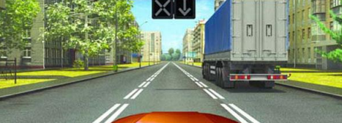
Рисунок 2.9.1 – Разметка 1.9 (полоса для реверсивного движения)
На территории округа нет необходимости в организации реверсивного движения, это связано с малыми интенсивностями дорожного движения на территории округа.
Введение одностороннего движения обеспечивает повышение скорости транспортных потоков и увеличение пропускной способности улиц. При организации одностороннего движения появляются возможности более рационального использования полос проезжей части и осуществления выравнивания состава потоков на каждой из них, улучшения условий координации светофорного регулирования между пересечениями, облегчения условий перехода пешеходами проезжей части в результате четкого координированного регулирования и упрощения их ориентировки, повышения безопасности движения в темное время вследствие ликвидации ослепления водителей светом фар встречных транспортных средств.
Данный тип мероприятий предназначен для повышения безопасности движения и разгрузке дорог. Мероприятия по организации одностороннего движения обычно применяют в городах с развитой улично-дорожной сетью, на узких улицах, пропускная способность которых не удовлетворяет транспортному спросу населения.
В г. Верхняя Салда необходимость в проведении мероприятий по организации одностороннего движения транспортных средств на дорогах или участках дорог отсутствует.
В соответствии с ГОСТ Р 52289-2019 «Технические средства организации дорожного движения. Правила применения дорожных знаков, разметки, светофоров, дорожных ограждений и направляющих устройств» транспортные светофоры, а также пешеходные светофоры следует устанавливать на перекрестках и пешеходных переходах при наличии хотя бы одного из следующих условий:
Условие 1. Интенсивность движения транспортных средств пересекающихся направлений в течение каждого из любых 8 ч. рабочего дня недели не менее значений, указанных в таблице 2.9.1.
Таблица 2.9.1
Интенсивность движения транспортных потоков пересекающихся направлений
Число полос движения в одном направлении |  | Интенсивность движения транспортных средств, ед/ч
Главная дорога | Второстепенная дорога | по главной дороге в двух направлениях | по второстепенной дороге в одном, наиболее загруженном направлении
1 | 1 | 750  670  580  500  410  380 | 75  100  125  150  175  190
2 и более | 1 | 900  800  700  600  500  400 | 75  100  125  150  175  200
2 и более | 2 и более | 900  825  750  675  600  525  480 | 100  125  150  175  200  225  240

Условие 2. Интенсивность движения транспортных средств по дороге составляет не менее 600 ед./ч (для дорог с разделительной полосой – 1000 ед./ч) в обоих направлениях в течение каждого из любых 8 ч рабочего дня недели. Интенсивность движения пешеходов, пересекающих проезжую часть этой дороги в одном, наиболее загруженном, направлении в то же время составляет не менее 150 пеш./ч.
В населенных пунктах с числом жителей менее 10000 чел. Значения интенсивности движения транспортных средств и пешеходов по условиям 1 и 2 составляют 70% от указанных.
Условие 3. Значения интенсивности движения транспортных средств и пешеходов по условиям 1 и 2 одновременно составляют 80% или более от указанных.
Условие 4. На перекрестке совершено не менее трех дорожно-транспортных происшествий за последние 12 месяцев, которые могли быть предотвращены при наличии светофорной сигнализации. При этом условия 1 или 2 должны выполняться на 80% или более.
На территории города обустройство новых светофорных объектов не требуется.

2.10 Обеспечение транспортной и пешеходной связанности территорий
На территории муниципального округа реализация увеличения транспортной связанности территории связана с реконструкцией, содержанием и ремонтами автомобильных дорог (мероприятия приведены в разделе 2.18).
Реализация увеличения пешеходной доступности связана с обустройством объектов пешеходной инфраструктуры (мероприятия приведены в разделе 2.5).
Кроме того, предусмотрено строительство автомобильных дорог (таблица 2.10.1).

Таблица 2.10.1
Мероприятия по обеспечению транспортной и пешеходной связанности территорий

Адрес | Мероприятие | Срок реализации
г. Верхняя Салда | Продление ул. Космонавтов до а/дороги, выходящей к базам отдыха | 2035-2039
Верхнесалдинский муниципальный округ | Строительство а/д п. Басьяновский - г. Красноуральск | 2035-2039

2.11 Организация движения маршрутных транспортных средств
Для Верхнесалдинского муниципального округа предусмотрены мероприятия по обустройству остановочных пунктов, в т.ч.: установка автопавильона, обустройство пешеходных подходов и перехода, обустройство освещения, установка дорожных знаков, а также замена павильонов в центральной части города.
Таблица 2.11.1
Мероприятия по организации движения маршрутных транспортных средств
Адрес | Мероприятие | Срок реализации
г. Верхняя Салда | Обустройство остановочных пунктов: ул. Красноармейская, Магазин Уют | 2026-2027
г. Верхняя Салда | Замена павильонов: ул. Восточная, ул. Ленина, ул. Карла Маркса, Магазин Магнит | 2028

2.12 Организация или оптимизация системы мониторинга дорожного движения, установка детекторов транспорта, организация сбора и хранения документации по организации дорожного движения
Мониторинг (постоянное наблюдение) интересующих параметров имеет ряд особенностей. Прежде всего, это комплексность подхода, то есть сбор статистических и иных данных, имеющих отношение к оценке состояния БДД в регионе (муниципальном образовании). Другая особенность мониторинга состоит в методе анализа, результаты которого должны быть строго подчинены основной цели и должны учитывать разнохарактерную информацию.
Главная цель мониторинга на региональном уровне – сохранение общей стабильности в области безопасности дорожного движения, предотвращение кризисных ситуаций, снижение уровня дорожной аварийности в целом. В ее основе – постоянное наблюдение за всеми участниками дорожного движения, состоянием дорожной инфраструктуры и т.п. и принятие своевременных корректирующих воздействий, направленных на снижение уровня дорожной аварийности.
В целом мониторинг системы безопасности дорожного движения в регионе призван решать в комплексе следующие задачи:
- системное непрерывное наблюдение за состоянием дорожной аварийности и обеспечения безопасности дорожного движения;
- контроль воздействия макроэкономической среды на систему БДД;
- превентивное обнаружение (на самых ранних стадиях) проблем в области обеспечения БДД, оценка результатов принятых регулирующими органами мер;
- формирование позиции регулирующих органов относительно целесообразности и своевременности применения инструментов регулирования.
В рамках разработки КСОДД для Верхнесалдинского муниципального округа предложение по внедрению систем мониторинга не является рациональным.

2.13 Совершенствование системы информационного обеспечения участников дорожного движения
Обеспечение участников дорожного движения информацией об улицах, объектах и направлениях движения позволяет свободно ориентироваться на УДС при следовании по выбранному маршруту, снижает перепробеги, ошибки при выборе направления движения и уменьшает опасность возникновения ДТП в случаях:
- внезапных остановок для корректировки маршрута или уточнения его правильности;
- маневрирования с нарушением ПДД для возвращения на маршрут следования.
Комплексное решение проблемы своевременного и качественного информирования участников дорожного движения может быть достигнуто за счет создания системы маршрутного ориентирования, которая будет учитывать характер маршрутов движения разных категорий участников дорожного движения, загрузку и состояние УДС, а также потребность в информировании об объектах массового притяжения.
Целью маршрутного ориентирования является уменьшение перепробега транспорта за счет улучшения ориентирования водителей на УДС и на подходах к населенным пунктам.
Разработка систем маршрутного ориентирования включает в себя:
1. Формирование списка транзитных направлений и объектов (центры притяжения транспортных потоков).
2. Анализ оптимальных и альтернативных маршрутов следования до основных объектов (в случаях, когда движение по оптимальному маршруту ограничено или перекрыто), а также транзитных маршрутов.
3. Выявление мест, где необходима установка информационных указателей вне маршрутов транзитного движения и движения к объектам притяжения.
Все инженерные разработки схем и режимов движения доводятся в современных условиях до водителей с помощью таких технических средств, как дорожные знаки, дорожная разметка, светофоры, направляющие устройства, которые по существу являются средствами информации. Правила применения технических средств организации дорожного движения определены ГОСТ Р 52289 - 2019 «Технические средства организации дорожного движения. Правила применения дорожных знаков, разметки, светофоров, дорожных ограждений и направлявших устройств».
Чем более полно и четко налажено информирование водителей об условиях и требуемых режимах движения, тем более точными и безошибочными являются действия водителей. Избыточное количество информации, однако, ухудшает условия работы водителя.
Существует ряд классификационных подходов к описанию информации в дорожном движении. Представляется целесообразным подразделять информацию по дорожному движению на три группы: дорожную, внедорожную и обеспечиваемую на рабочем месте водителя.
К дорожной информации относится все, что доводится до сведения водителей (а также пешеходов) с помощью технических средств организации дорожного движения. Во внедорожную информацию входят периодические печатные издания (газеты, журналы), специальные карты-схемы и путеводители, информация по радио и телевидению, обращенная к участникам дорожного движения о типичных маршрутах следования, метеоусловиях, состоянии дорог, оперативных изменениях в схемах организации движения и т.д.
Информация на рабочем месте водителя может складываться из визуальной и звуковой, которые обеспечиваются автоматически различными датчиками, контролирующими показатели режима движения: например, скорость движения, соответствие дистанции до впереди движущегося в потоке транспортного средства. Особое место занимают получившие развитие навигационные системы, использующие бортовые ЭВМ и спутниковую связь.
Бортовые навигационные системы позволяют водителю, ориентируясь по изображению на дисплее и звуковым подсказкам, вести транспортное средство к намеченному пункту по кратчайшему пути за минимальное время или с наименьшими затратами (по расходу топлива и использованию платных дорог). Маршрутное ориентирование представляет собой систему информационного обеспечения водителей, которая помогает водителям четко ориентироваться на сложных транспортных развязках, избегать ошибок в выборе направления движения, дает возможность смягчать транспортную ситуацию на перегруженных направлениях.
Маршрутное ориентирование необходимо не только для индивидуальных владельцев транспортных средств. От его наличия весьма существенно зависят четкость и экономичность работы такси, автомобилей скорой медицинской помощи, пожарной охраны, связи, аварийных служб.
Ошибки в ориентировании водителей на маршрутах следования вызывают потерю времени при выполнении той или иной транспортной задачи и экономические потери из-за перерасхода топлива.
Действия водителей увеличивают опасность возникновения конфликтных ситуаций в случаях внезапных остановок при необходимости узнать о расположении нужного объекта и недозволенного маневрирования с нарушением правил для скорейшего выезда на правильное направление.
В рамках разработки КСОДД предусмотрена установка дорожных знаков в соответствии с ПОДД в г. Верхняя Салда - 1735 шт, срок реализации – 2025-2027 гг.

2.14 Организация пропуска транзитных и (или) грузовых транспортных средств, включая предложения по организации движения тяжеловесных и (или) крупногабаритных транспортных средств, транспортных средств, осуществляющих перевозку опасных грузов, а также по допустимым весогабаритным параметрам таких средств
Мероприятия по организации пропуска транзитных транспортных потоков связаны с мероприятиями по улучшению транспортной связанности территорий (мероприятия предусмотрены разделом 2.10), а также с реконструкцией и ремонтами автомобильных дорог (мероприятия приведены в разделе 2.18).
Кроме того, предусмотрено строительство обходов населенных пунктов (таблица 2.14.1).
Таблица 2.14.1
Мероприятия по организации пропуска транзитных и грузовых транспортных средств
Адрес | Мероприятие | Срок реализации
Верхнесалдинский муниципальный округ | Строительство а/д Обход г. Верхняя Салда и г. Нижняя Салда | 2035-2039
Верхнесалдинский муниципальный округ | Строительство а/д Обход д. Северная | 2035-2039

2.15 Скоростной режим движения транспортных средств на отдельных участках дорог или в различных зонах
Значительное количество ДТП по вине водителей происходит из-за неправильного выбора скорости или несоблюдения установленного скоростного режима.
Целесообразность ограничения скорости движения ТС подтверждается графиком зависимости вероятности гибели пешеходов при наезде от скорости ТС (рисунок 2.15.1).
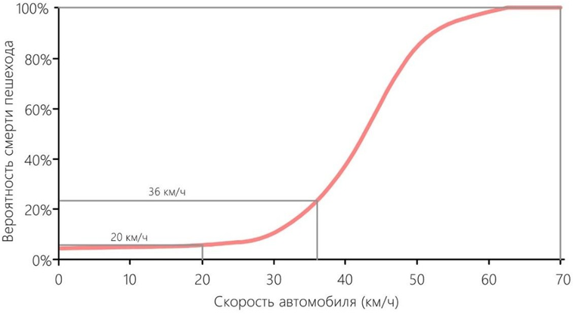
Рисунок 2.15.1 – Вероятность гибели пешеходов в зависимости от скорости ТС
В сравнительно небольшом диапазоне скоростей от 30 км/ч до 50 км/ч вероятность смерти пешехода увеличивается с 10% до 85%.
В качестве мероприятий, направленных на соблюдение водителями ТС скоростного режима, выделяются:
1. Установка дорожных знаков:
- определяющих порядок движения в населенных пункта, а именно, 5.23 – 5.25 «Начало/конец населенного пункта».
- влияющих на изменение скоростного режима, связанного с характеристиками дорог и прочими факторами, например, 1.11.1 – 1.11.2 «Опасный поворот», 1.12.1 – 1.12.2 «Опасные повороты», 1.23 «Дорожные работы», 1.34.1 – 1.34.3 «Направление поворота», 3.24 «Ограничение максимальной скорости» и др.
2. Устройство шумовых полос перед нерегулируемым пешеходным переходом (рисунок 2.15.2).
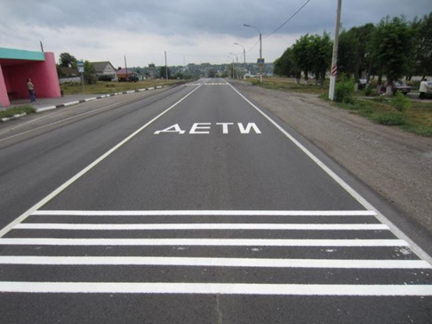
Рисунок 2.15.2 – Пример использования шумовых полос
Шумовые полосы представляют чередующиеся между собой поперечные полосы, находящиеся на поверхности дороги, наносятся с помощью крупношероховатой обработки поверхности или иными способами, которые вызывают вибрацию подвески транспортного средства, а также достаточно слышимый шум, который вынуждает водителей транспортных средств обратить внимание и сбавить скорость.
На рисунке 2.15.3 представлен пример исполнения искусственной неровности сборно-разборной конструкции.
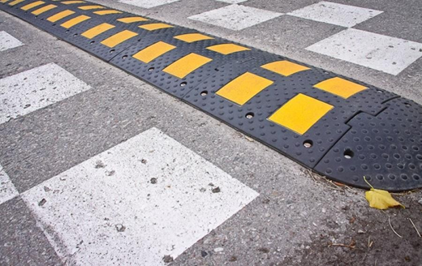
Рисунок 2.15.3 – Пример исполнения искусственной неровности сборно-разборной конструкции
Приподнятый пешеходный переход представляет собой разновидность искусственной неровности трапециевидного типа, на который нанесена разметка 1.14 «Пешеходный переход» (рисунок 2.15.4).
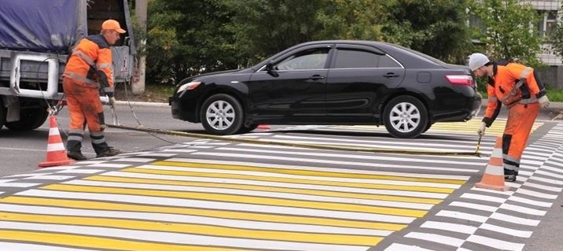
Рисунок 2.15.4 – Пример использования приподнятого пешеходного перехода
Мероприятия по ограничению скорости движения транспортных средств связаны с установкой дорожных знаков (мероприятия предусмотрены разделом 2.13).

2.16 Обеспечение благоприятных условий для движения инвалидов
Согласно Конвенции Организации Объединенных наций о правах инвалидов, принятой резолюцией № 61/106 Генеральной Ассамблеи ООН от 13 декабря 2006 года, инвалиды должны иметь равные возможности для реализации своих прав и свобод во всех сферах жизнедеятельности, в том числе равное право на получение всех необходимых социальных услуг для удовлетворения своих нужд в различных сферах жизнедеятельности. При этом взаимодействие лиц с устойчивыми физическими, психическими, интеллектуальными или сенсорными нарушениями, с различными барьерами окружающей среды может мешать их полному и эффективному участию в жизни общества наравне с другими. Поэтому среди основных принципов деятельности государств, правительств, всех институтов общества Конвенцией определены принципы доступности, равенства возможностей, полного и эффективного вовлечения и включения инвалидов в общество. Во исполнение принципов Конвенции в Российской Федерации 24 ноября 1995 года был принят Федеральный закон № 181-ФЗ «О социальной защите инвалидов в Российской Федерации», согласно которому Правительство РФ, органы исполнительной власти субъектов РФ, органы местного самоуправления и организации независимо от организационно правовых форм должны создать условия инвалидам для беспрепятственного доступа к объектам социальной инфраструктуры, а также для беспрепятственного пользования всеми видами транспорта, средствами связи и информации.
Основные принципы организации пешеходных путей для маломобильных групп населения (далее – МГН):
- пешеходные пути рекомендуется предусматривать по возможности короткими без вынужденных подъемов и спусков, при необходимости специально оборудованными;
- средняя длина пути, как правило, не должна превышать 300 м;
- пешеходные пути в целях безопасности рекомендуется создавать с минимальным числом их пересечений с путями движения транспорта;
- необходимо обеспечение полного или частичного разделения основных встречных и пересекающихся потоков пешеходов в местах массовых передвижений;
- пешеходные пути должны быть обустроены с учетом требований доступности для всех групп инвалидов: с поражением опорно-двигательного аппарата, с недостатками зрения, с дефектами слуха.
Требования к пешеходным маршрутам:
1. Пешеходные пути должны обеспечивать проезд по ним инвалидных колясок и передвижение инвалидов с недостатками зрения. Уклоны пешеходных дорожек, тротуаров не должны превышать 5% для продольного, 2% для поперечного (в отдельных случаях допускается увеличивать продольный уклон до 10% на протяжении 10 м пути с устройством горизонтальных площадок вдоль спуска). Для удобства пешеходных передвижений инвалидов с поражением опорно-двигательного аппарата такие участки следует обустраивать пандусами, ограждениями, ребристой поверхностью пути.
2. Ширина пешеходного пути с учетом встречного движения инвалидов на креслах-колясках должна быть не менее 2,0 м. В условиях сложившейся застройки допускается в пределах прямой видимости снижать ширину пути движения до 1,2 м, при этом следует устраивать не более чем через каждые 25 м горизонтальные площадки (карманы) размером не менее 2,0x1,8 м для обеспечения возможности разъезда инвалидов на креслах-колясках.
3. Следует предусматривать площадки для отдыха не реже чем через 300 м, а также подсветку путей фонарями-ориентирами, установленными с одной стороны пешеходного пути на высоте 0,3-0,4 м от земли с интервалом в 2-3 м, для инвалидов с недостатками зрения, пользующихся тростью, следует применять информационное изменение фактуры покрытия пути.
4. На пешеходных путях для удобства передвижения всех групп инвалидов необходимо устанавливать подъемники и лифты при уклонах свыше 30°, предусматривать дублирование лестниц пандусами, устройство ограждений.
5. Должны быть обеспечены удобные подходы к торговым и телефонным автоматам, общественным туалетам, а также к остановкам общественного транспорта и стоянкам личного транспорта МГН. Торговые и телефонные автоматы, фонари-подсветки должны иметь ограждения, исключающие возможность столкновения инвалидов, имеющих недостатки зрения, с опорами этих устройств.
6. Покрытие пешеходных дорожек, тротуаров и пандусов должно быть из твердых материалов, ровным, шероховатым, без зазоров, не создающим вибрацию при движении, а также предотвращающим скольжение, т.е. сохраняющим крепкое сцепление подошвы обуви, опор вспомогательных средств хождения и колес кресла-коляски при сырости и снеге. Покрытие из бетонных плит должно иметь толщину швов между плитами не более 0,015 м. Покрытие из рыхлых материалов, в том числе песка и гравия, не допускается.
7. Высота бордюров по краям пешеходных путей на территории рекомендуется принимать не менее 0,05 м. Перепад высот бордюров, бортовых камней вдоль эксплуатируемых газонов и озелененных площадок, примыкающих к путям пешеходного движения, не должны превышать 0,025 м.
8. Система средств информационной поддержки должна быть обеспечена на всех путях движения, доступных для МГН на все время (в течение суток).
Для тротуаров и пешеходных дорожек с уклонами более 25‰ и протяженностью более 25 м, а также для лестниц такой же протяженности зоны отдыха инвалидов следует предусматривать:
- для комфортных условий – на каждом горизонтальном участке уклона и на расстоянии 20…50 м до и после него;
- для нормальных условий – на каждом втором горизонтальном участке уклона и на расстоянии 20…50 м до и после него;
- для стесненных условий – на горизонтальных участках уклона через каждые 50 м и на расстоянии 25…100 м до и после него.
Для смешанного по составу пешеходного потока оборудование пешеходных переходов, независимо от их вида и типа, выполняется с учетом совокупности требований, предъявляемых для всех групп МГН.
На пешеходных переходах, расположенных на перегонах (для тротуаров шириной 4,0 м и более, примыкающих к проезжей части дороги, а также для тротуаров шириной 2,0 м и более, отделенных от проезжей части полосой озеленения шириной не менее 2,0 м) рекомендуется применение пандуса с колесоотбойными бортиками, нижняя часть которого сопрягается с горизонтальной площадкой, расположенной перед пешеходным переходом, имеющей длину 1,5...2,0 м и ширину соответствующей ширине пандуса (рисунок 2.16.1,2.16.2).
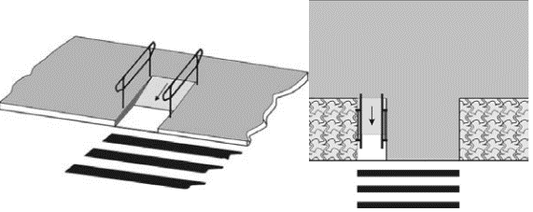
Рисунок 2.16.1 – Вариант размещения пандусов на отнесенных пешеходных переходах, располагаемых на перегонах
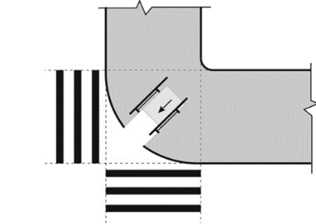
Рисунок 2.16.2 – Варианты размещения пандусов на пешеходных переходах, располагаемых по продолжению тротуара (пешеходной дорожки)

При разнице высот между поверхностями тротуара и проезжей части дороги более 0,015 м, наземные пешеходные переходы с двух сторон должны быть оборудованы бордюрными пандусами.
При устройстве съездов с тротуара на транспортный проезд уклон должен быть не более 1:12, а около здания и в затесненных местах допускается увеличивать продольный уклон до 1:10 на протяжении не более 10 м. Бордюрные пандусы на пешеходных переходах должны полностью располагаться в пределах зоны, предназначенной для пешеходов, и не должны выступать на проезжую часть. Перепад высот в местах съезда на проезжую часть не должен превышать 0,015 м.
Устройство пандусов не требуется в случае оборудования приподнятого пешеходного перехода.
Регулируемые перекрестки должны быть оснащены средствами визуальной и звуковой индикации, отдельными от средств индикации, предназначенных для транспортных средств.
Тактильные средства, выполняющие предупредительную функцию на покрытии пешеходных путей на участке, следует размещать не менее чем за 0,8 м до объекта информации или начала опасного участка, изменения направления движения, входа и т.п. Ширина тактильной полосы принимается в пределах 0,5-0,6 м. На рисунке 4.3 показан пример наземного пешеходного перехода, оборудованного пандусным сходом и тактильной плиткой.
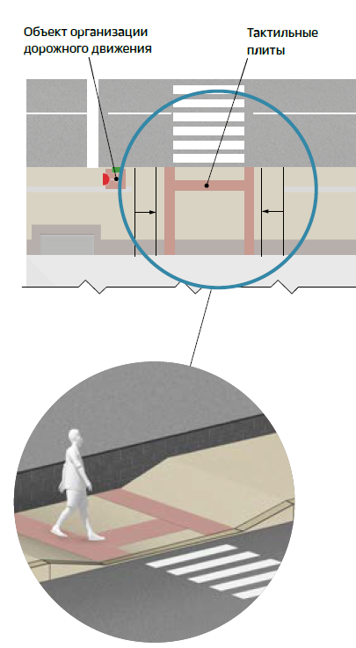
Рисунок 2.16.3 – Пример наземного пешеходного перехода, оборудованного пандусным сходом и тактильной плиткой
Ширина пешеходного пути через островок безопасности в местах перехода через проезжую часть должна быть не менее 3 м, длина – не менее 2 м.
На пешеходных и транспортных коммуникациях для инвалидов с дефектами слуха должны быть установлены световые (проблесковые) маячки, сигнализирующие об опасном приближении транспортного средства (поезд, автобус, троллейбус, трамвай, судно и др.) в темное время суток, сумерках и в условиях плохой видимости (дождь, туман, снегопад).
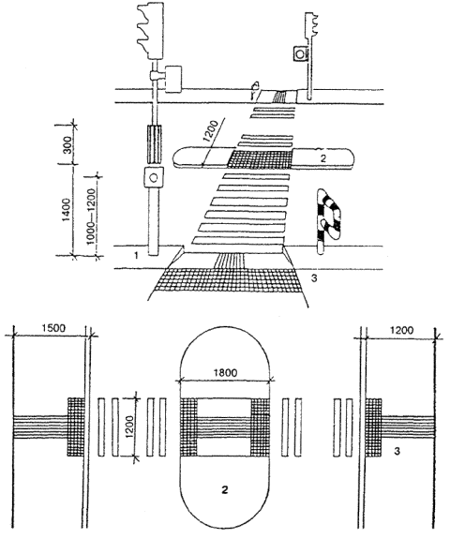

Рисунок 2.16.4 – Пример обустройства наземного пешеходного перехода с островком безопасности в центре: 1 - светофор со звуковым маяком; 2 - островок безопасности; 3 - участки тротуара с рельефным покрытием.
Регулируемые наземные пешеходные переходы следует оборудовать средствами светофорной сигнализации, имеющими дополнительные технические средства связи и информации (визуальные, звуковые и тактильные), обеспечивающие доступность и безопасность движения инвалидов и других МГН, а в некоторых случаях – опорными стационарными реабилитационными устройствами.
На регулируемых наземных пешеходных переходах не допускается организация режимов работы светофорного объекта с неполным регулированием (при котором пешеходные светофоры типов П.1, П.2 отсутствуют или сигнал транспортного светофора разрешает поворотное движение ТС с пересечением потока пешеходов, движущихся на разрешающий сигнал пешеходного светофора).
Режим регулирования светофорного объекта устанавливается таким образом, чтобы обеспечивалось достаточное время для беспрепятственного перехода инвалидами или другими МГН проезжей части дороги с учетом их физических возможностей и особенностей планировки пешеходного перехода.
Цифровые табло, предназначенные для информирования пешеходов о времени, оставшемся до окончания действия разрешающего сигнала светофора, следует приспосабливать по условиям видимости для людей с ослабленным зрением. На светофорных объектах, оборудованных вызывным устройством, рекомендуется использовать кнопку вызова круглого сечения диаметром не менее 25 мм. С учетом габаритов людей, передвигающихся в креслах-колясках, а также детей и людей невысокого роста вызывную кнопку размещают на опоре светофора или отдельно стоящей опоре на уровне 0,9 - 1,2 м от поверхности пешеходного пути. На светофорных объектах вызывная кнопка дублируется световыми, звуковыми и тактильными указателями.
К дублирующим указателям относятся:
- контрастное выделение поверхности, на которой размещается кнопка;
- информационная табличка;
- световые и звуковые индикаторы, подтверждающие факт срабатывания устройства;
- тактильная стрелка, указывающая направление движения по пешеходному переходу.
На пешеходных переходах, которыми регулярно пользуются слабовидящие и слепые люди, сигнал пешеходных светофоров рекомендуется дублировать звуковыми сигналами (рисунок 2.16.5).

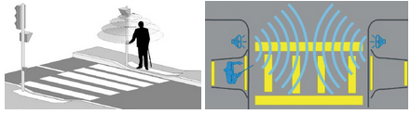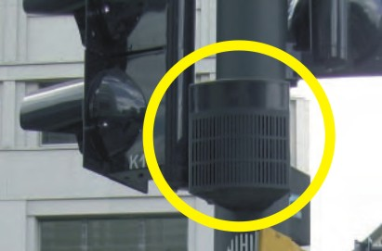

Рисунок 2.16.5 – Примеры размещения и направленности действия технических средств звуковой сигнализации на регулируемых пешеходных переходах

Для слепоглухих пешеходов в качестве дублирующего сигнала светофора необходимо применять осязательный сигнал перехода, передаваемый посредством тактильного вибратора (рисунок 2.16.6). Тактильный вибратор располагают на высоте 0,9…1,2 м от уровня поверхности земли на специальной опоре высотой не менее 1,5 м, при этом само устройство и опора, на которой оно установлено, должны быть окрашены в цвета, контрастирующие с окружающим их фоном. Допускается установка тактильного вибратора на опоре светофора.
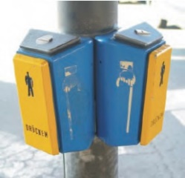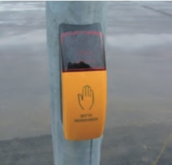
Рисунок 2.16.6 – Пример осязательного сигнала пешеходного перехода
Транспортные средства пассажирского транспорта должны быть оборудованы пандусами для доступа МГН. К основным проблемам по доступности общественного транспорта относятся (рисунок 2.16.7):
- в автобусах очень большой угол пандуса, что приводит к трудностям в доступности транспорта;
- подвижной состав останавливается далеко от бортового камня, что препятствует доступу на него со стороны представителей МГН.

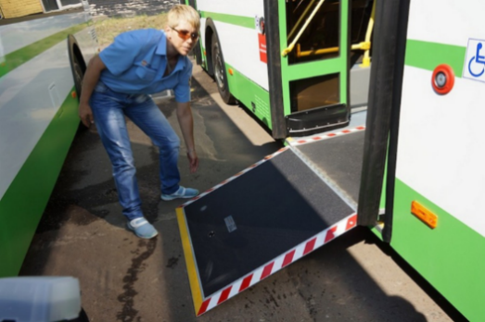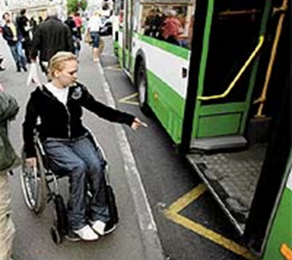
Рисунок 2.16.7 – Зазор между транспортным средством и бортовым камнем остановочного пункта
Во время нахождения внутри подвижного состава, не всегда имеется площадка, где представитель МГН имеет возможность находиться, не мешая другим пассажирам (рисунок 2.16.8).
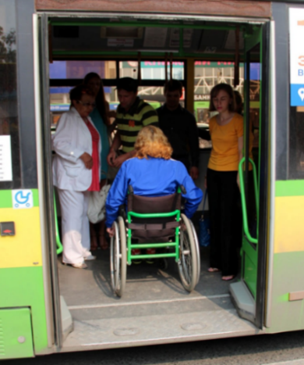
Рисунок 2.16.8 – Отсутствие площади для представителя МГН в подвижном составе
Для обеспечения комфортной поездки в общественном транспорте, необходимо специализированное оборудование подвижного состава (рисунок 2.16.9):
- оборудованы специально отведенными сидячими местами, а также площадками для размещения инвалидов, в том числе инвалидов в креслах-колясках;
- оборудованы сидячими местами для сопровождающих инвалидов лиц;
- пол в местах расположения кресел-колясок и зонах доступа к ним не должен иметь пандусов и ступенек.

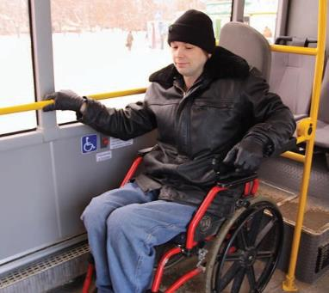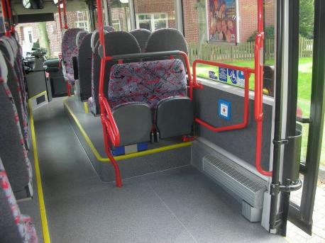
Рисунок 2.16.9 – Оборудование подвижного состава для комфортного перемещения МГН
Для обеспечения слабовидящих категорий МГН необходимо использовать в пешеходно-транспортной инфраструктуре типы тактильных указателей, представленные на рисунке 2.16.10.

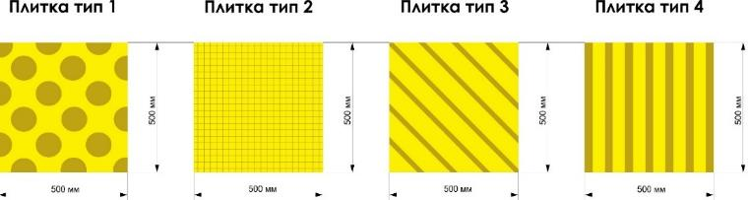
Рисунок 2.16.10 – Типы тактильных указателей
В случае возвышения остановочного пункта над поверхностью тротуара или пешеходной дорожки, для людей, передвигающихся в кресле-коляске, при помощи опор на колесах и пешеходов с детской коляской, с обеих сторон посадочной площадки необходимо предусматривать пандусы (рисунок 2.16.11).

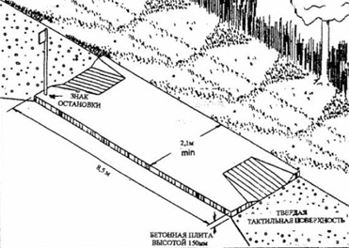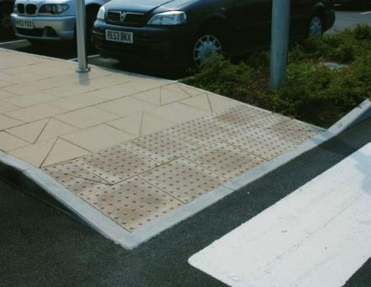
Рисунок 2.16.11– Пример оборудования посадочной площадки пандусами

Размеры площадки ожидания должны обеспечивать одновременное размещение на ней автопавильона и нахождение на ней пассажиров, пользующихся остановочный пункт в пиковый период времени суток, из расчета не более 2 чел./м². В зоне ожидания должны предусматриваться места для сидения инвалидов. Для инвалидов в креслах-колясках, в зоне ожидания следует предусматривать специальное место, с учетом габаритов кресла-коляски.
Для инвалидов по зрению на остановочном пункте должны быть предусмотрены тактильные указатели, обеспечивающие их информацией об организации движения на маршруте: таблички, стенды, поверхности со схемой маршрута, а также с выпуклым текстом или текстом по Брайлю, дублирующие основную информацию (рисунок 2.16.12).

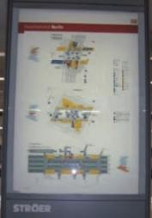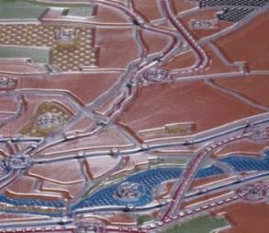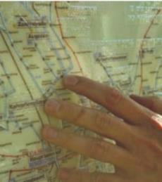
Рисунок 2.16.12 – Примеры выполнения тактильных указателей специального назначения
Для инвалидов по зрению дополнительно рекомендуется устанавливать звуковые устройства, оповещающие о прибытии транспортного средства определенного маршрута, нахождении его на остановочном пункте и отправлении.
Для обеспечения доступности и безопасности движения инвалидов, освещение в темное время суток и в условиях плохой видимости должно предусматриваться на всех остановочных пунктах искусственное освещение.
Посадка слепых и слабовидящих категорий граждан предполагается через переднюю дверь (через среднюю дверь с использованием аппарели осуществляют посадку инвалида-колясочники) и указание тактильной плитки должно подводить к первой двери подвижного состава пассажирского транспорта. Также необходимо зону павильона оградить тактильной плиткой для информирования слепых и слабовидящих о направлении движения. Предложения по расположению тактильной плитки на остановочном пункте представлено на рисунке 2.16.13.
Для повышения доступности объектов транспортной инфраструктуры необходимо оборудование перекрестков пониженными бортами и тактильной плиткой. Типы пересечений и их оборудование представлена на рисунках 2.16.14-2.16.15.
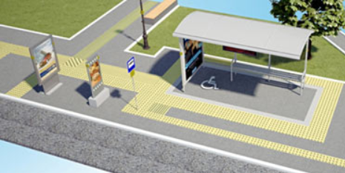
Рисунок 2.16.13 – Предложения по расположению тактильной плитки на остановочном пункте

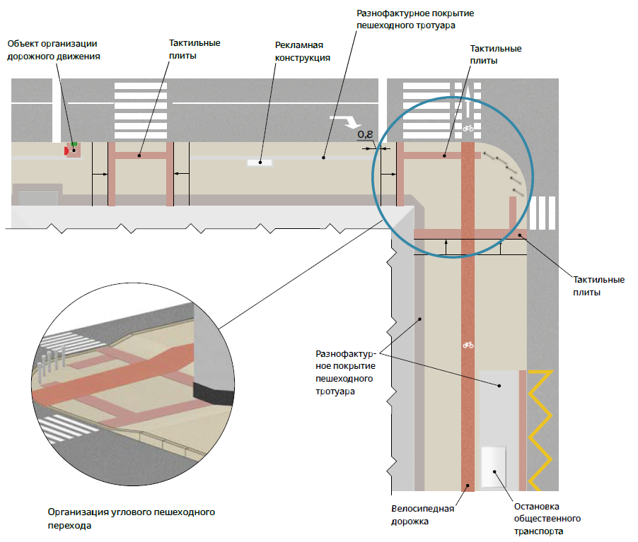
Рисунок 2.16.14 – Обустройство углового пешеходного перехода с учетом требований МГН

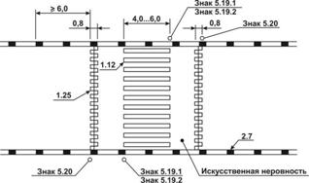
Рисунок 2.16.15 – Обустройство приподнятого пешеходного перехода с учетом требований МГН
Для обеспечения благоприятных условий для движения инвалидов к местам притяжения предлагается ряд мероприятий:
- Реконструкцию тротуаров и пешеходных дорожек следует проводить с учетом обеспечения доступного движения инвалидов-колясочников по основным улицам УДС по обе стороны движения к возможным местам притяжения
- При проектировании новых пешеходных дорожек и тротуаров следует учитывать обеспечение доступности использования их инвалидами и другими маломобильными группами населения.

2.17 Обеспечение маршрутов движения детей к образовательным организациям
Целью создания максимально безопасных и комфортных условий движения участников дорожного движения на участках улично-дорожной сети, примыкающих к образовательным организациям (ОО), является обеспечение безопасности движения транспортных и пешеходных потоков. Основными задачами по достижению указанной цели являются:
- предотвращение дорожно-транспортных происшествий;
- устранение нарушений стандартов, норм и правил, действующих в области обеспечения безопасности дорожного движения;
- обеспечение условий для соблюдения водителями правил дорожного движения на пешеходных переходах
Поставленные задачи решаются с помощью применения технических средств организации движения, в том числе инновационных технических средств организации дорожного движения. Основными принципами обеспечения безопасности дорожного движения на участках вблизи образовательных организаций и на участках УДС обозначенных в паспорте дорожной безопасности образовательного учреждения являются:
- заблаговременное предупреждение участников дорожного движения о возможном появлении детей на проезжей части;
- создание безопасных условий движения, как в районе организаций, так и на подходах к ним.
К числу мероприятий, позволяющих обеспечить безопасные маршруты движения детей относятся:
- устройство ограждений перильного типа;
- устройство пешеходных переходов с техническими средствами, повышающими видимость;
- устройство технических средств для принудительного снижения скорости (искусственные неровности);
- установка знаков «Осторожно дети»;
- установка средств фото- и видеофиксации.
Законодательство устанавливает жесткие требования к обустройству пешеходных зон, которые находятся в непосредственной близости от детских учебно-воспитательных учреждений:
1. Каждый пешеходный переход вблизи детского образовательного учреждения должен быть обеспечен стационарным наружным освещением.
2. Знаки «Пешеходный переход», «Дети» должны быть двухсторонними и размещены на щитах с флуоресцентной плёнкой жёлто-зелёного цвета; дополнительно знаки могут оснащаться мигающим сигналом жёлтого цвета.
3. Дорожная разметка на пешеходном переходе должна читаться круглый год. Полосы «зебры» должны быть выполнены в бело-жёлтых тонах.
4. Дорожный знак «Дети» может быть продублирован на асфальте.
5. Если пешеходный переход расположен на дороге, проходящей вдоль территории детских учреждений, обязательно наличие светофора.
6. Обязательно пешеходное ограждение перильного типа, которое устанавливается на расстоянии 50 м от пешеходного перехода в обе стороны, чтобы дети не могли выбежать на проезжую часть вне пешеходного перехода.
7. За 10-15 м от перехода на проезжей части должны быть обустроены искусственные дорожные неровности («лежачий полицейский»).
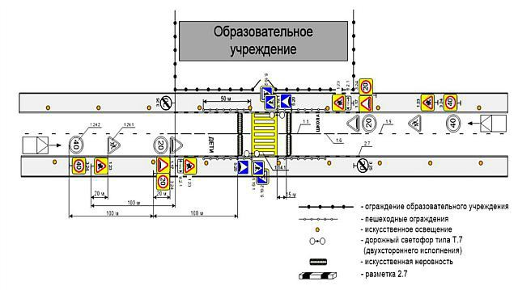
Рисунок 2.17.1 – Оборудование пешеходного перехода

Во исполнение Федерального закона от 6 марта 2006 г. № 35-ФЗ «О противодействии терроризму» Постановлением Правительства РФ от 25 декабря 2013 г. № 1244 «Об антитеррористической защищенности объектов (территорий)» были утверждены Правила разработки требований к антитеррористической защищенности объектов (территорий) и паспорта безопасности объектов (территорий) (далее – Правила). В Правилах содержится общая информация о форме Паспорта и сведениях, включаемых в него. Более детальная информация о форме Паспорта дорожной безопасности для каждой категории содержится в соответствующих Постановлениях Правительства РФ. Госавтоинспекция на своем официальном сайте представляет методические материалы для оформления Паспорта дорожной безопасности ОО и примеры их реализации. Структура Паспорта дорожной безопасности ОО изображена на рисунке 2.17.2.
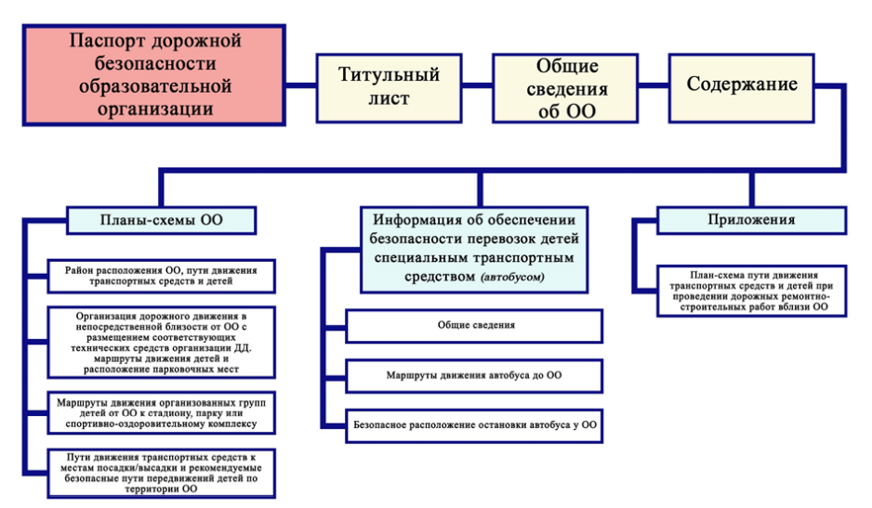
Рисунок 2.17.2 – Структура Паспорта дорожной безопасности ОО
Предлагается организовать актуализацию и утверждение Паспортов дорожной безопасности ОО у объектов с детскими образовательными учреждениями.
По результатам оценки существующей ОДД выявлена необходимость дооснастить пешеходные переходы, находящиеся в непосредственной близости от детских учреждений, техническими средствами ОДД согласно нормативным требованиям. Детализация мероприятий должна быть осуществлена путем разработки или актуализации Проектов организации дорожного движения (ПОДД) на соответствующие участки дорог (мероприятия предусмотрены разделом 2.2). Так, при разработке ПОДД (в частности, схемы дислокации дорожных знаков) необходимо предусмотреть:
- Установка знака 1.23 «Дети» и средств принудительного снижения скорости)
- Установка знаков 1.23 «Дети» (предварительные) с табличкой 8.2.1
- Установка знаков 5.19 «Пешеходный переход»
- Нанесение дорожной разметки 1.14 для пешеходного перехода участков разметки
- Установка знаков 1.17 «Искусственная неровность»
- Нанесение на искусственную неровность разметки 1.25
- Установка элементов искусственных неровностей
- Установка знаков 3.24 «Ограничение максимальной скорости» перед ИН
- Установка светофоров типа Т.7 на солнечных электростанциях светофорных объектов
- Устройство локального освещения
- Установка ограждений перильного типа
- Актуализация и утверждение Паспортов дорожной безопасности образовательных организаций.

2.18 Развитие сети дорог, дорог или участков дорог, локально-реконструкционные мероприятия, повышающим эффективность функционирования сети дорог в целом
В целях развития сети дорог муниципального округа планируются мероприятия содержанию, ремонту и реконструкции автомобильных дорог общего пользования.
Перечень мероприятий представлен в таблице 2.18.1.
Таблица 2.18.1
Перечень мероприятий по развитию сети дорог Верхнесалдинского муниципального округа
Адрес | Мероприятие | Срок реализации
Верхнесалдинский муниципальный округ | Реконструкция а/д «г. Нижний Тагил - г. Нижняя Салда» | 2030-2034
Верхнесалдинский муниципальный округ | Реконструкция а/д «г. Нижний Тагил - г. Нижняя Салда» | 2030-2034
Верхнесалдинский муниципальный округ | Реконструкция а/д «г. Нижний Тагил - г. Нижняя Салда» (до обхода д. Северная) | 2030-2034
Верхнесалдинский муниципальный округ | Реконструкция а/д г. Верхняя Салда – базы отдыха с повышением категории с V до IV; | 2035-2039
Верхнесалдинский муниципальный округ | Реконструкция а/д д. Кокшарово – д. Моршинино с повышением категории с V до IV; | 2035-2039
Верхнесалдинский муниципальный округ | Реконструкция а/д «г. Нижняя Салда – п. Басьяновский с повышением категории с V до IV | 2035-2039
Верхнесалдинский муниципальный округ | Содержание автомобильных дорог регионального значения | 2025-2039
г. Верхняя Салда | Реконструкция ул. Ленина, г. Верхняя Салда | 2030-2034
г. Верхняя Салда | Реконструкция ул. Энгельса, г. Верхняя Салда | 2030-2034
г. Верхняя Салда | Реконструкция ул. Парковая, г. Верхняя Салда | 2030-2034
г. Верхняя Салда | ремонт ул. Вокзальная от ул. Крупской до ул. Народная Стройка | 2025
г. Верхняя Салда | ремонт ул. К. Либкнехта от ул. Энгельса до д. 2А | 2027
г. Верхняя Салда | ремонт ул. К. Марса от ул. Береговая до ул. Районная | 2027
г. Верхняя Салда | ремонт ул. К. Маркса от ул. Красноармейская до ул. Ленина | 2026
г. Верхняя Салда | ремонт ул. Чкалова от ул. Народного Фронда до ул. Рабочей молодежи | 2028
г. Верхняя Салда | ремонт ул. 3 Интернационала от ул. Ленина до ул. Р. Люксембург | 2029
г. Верхняя Салда | ремонт ул. Евстигнеева от ул. Крупской до ул. Энгельса | 2029
г. Верхняя Салда | ремонт ул. Молодежный поселок от ул. К. Маркса до ул. Воронова | 2028
г. Верхняя Салда | содержание автомобильных дорог местного значения | 2025-2039
д. Никитино | ремонт ул. Центральная, д. Никитино | 2028
д. Северная | ремонт ул. Красноармейская, д. Северная | 2027
п. Басьяновский | ремонт ул. Карла Маркса, п. Басьяновский | 2026
п. Басьяновский | ремонт ул. Ленина от ул. Карла Маркса до ул. Строителей, п. Басьяновский | 2026

2.19 Расстановка работающих в автоматическом режиме средств фото- и видеофиксации нарушений Правил дорожного движения Российской Федерации
Установка специальных технических средств, работающих в автоматическом режиме и имеющих функции фото- и видеосъемки, видеозаписи (рисунок 4.19.1) предназначена для:
а) обнаружения всех движущихся ТС на контролируемом участке дороги; б) фиксации в автоматическом режиме фактов:
- нарушения установленного скоростного режима;
- нарушения установленных правил остановки, стоянки ТС;
- нарушения, связанного с весом ТС;
- выезда на полосу, предназначенную для движения маршрутных ТС;
- выезда на полосу встречного движения;
- проезда перекрестков, переездов и пешеходных переходов на запрещающий сигнал светофора;
- нарушения требований дорожной разметки;
- движения по обочине, разделительной полосе;
- движения по встречной полосе (на дорогах с 3-мя и более полосами);
- движения ТС по пешеходным, велосипедным дорожкам или тротуарам;
- движения задним ходом, где это запрещено;
- нарушения правил обгона;
- нарушения правил проезда нерегулируемых пешеходных переходов;
в) идентификации государственных регистрационных знаков всех ТС, движущихся по контролируемому участку дороги;
г) передачи информации о нарушениях ПДД в Центр автоматизированной фотовидеофиксации административных правонарушений (ЦАФАП) с возможностью сохранения и автоматической проверки полученной информации по подключаемым базам данных, в том числе для оперативного реагирования на ТС, находящиеся в розыске.
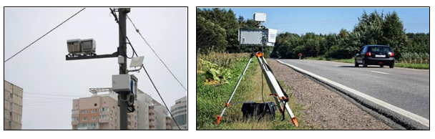
Рисунок 2.19.1 – Примеры установки комплексов фотовидеофиксации Система фотовидеофиксации нарушений ПДД дополнительно может
быть использована для:
- выявления транзитного транспорта;
- видеомониторинга за условиями движения транспортного потока, автоматического обнаружения инцидентов (по результатам обработки параметров мониторинга транспортного потока) при анализе видеоизображений от видеокамер в Центральном управляющем пункте;
- мониторинга характеристик ТП (интенсивность, состав ТП, скорость).
Для наиболее эффективного использования рубежей контроля ПДД, целесообразно их размещение в местах, где произошло не менее 3-х ДТП, по причинам, которые могут быть выявлены данными комплексами (превышение установленной скорости, не предоставление преимущества проезда, проезд на запрещающий сигнал светофора и т.д.).
При контроле за дорожным движением могут использоваться:
- стационарные средства автоматической фиксации, размещаемые на конструкциях дорожно-транспортной инфраструктуры или специальных конструкциях;
- мобильные средства автоматической фиксации, размещаемые на участках дорог в зоне ответственности постов, маршрутов патрулирования.
Так как, большинство ДТП происходит на дорогах федерального, регионального и местного значения, то необходима установка камер с целью контроля за скоростью движения транспортных средств.
Решение о целесообразности мероприятий по установке средств фото- и видеофиксации принимается согласно исходным данным о наиболее вероятных местах нарушений правил дорожного движения и о результатах анализа причин и условий возникновения дорожно-транспортных происшествий (ДТП). Источниками этих данных являются органы местного самоуправления.
Данный вид мероприятий, что подтверждается практикой, значительно снижает количество нарушений Правил дорожного движения (ПДД) в местах установки камер, чем повышает безопасность дорожного движения. На данный момент средства фото- и видеофиксации нарушений правил дорожного движения обладают широким спектром действия. При фиксировании данными средствами нарушений ПДД, которые предусмотрены 12 главой Кодекса Российской Федерации об административных правонарушениях (КоАП РФ), постановление об административном правонарушении выносится без участия лица совершившего нарушение, при этом должны соблюдаться правила составления постановления, которые предусмотрены статьей 29.10 КоАП РФ.
На территории округа мероприятий по установке камер автоматической фиксации нарушений ПДД не предусмотрено, т.к. участки концентрации ДТП на территории города отсутствуют.

ОЦЕНКА ОБЪЕМОВ И ИСТОЧНИКОВ ФИНАНСИРОВАНИЯ МЕРОПРИЯТИЙ ПО ОРГАНИЗАЦИИ ДОРОЖНОГО ДВИЖЕНИЯ, ОЦЕНКА ЭФФЕКТИВНОСТИ МЕРОПРИЯТИЙ ПО ОРГАНИЗАЦИИ ДОРОЖНОГО ДВИЖЕНИЯ
При планировании ресурсного обеспечения КСОДД учитывается реальная ситуация в финансово-бюджетной сфере на муниципальном уровне, состояние организации и безопасности дорожного движения, социально-экономическая значимость проблемы в сфере организации и безопасности дорожного движения, а также исходя из реально возможных капиталовложений и материальных ресурсов. Оценка требуемых объемов финансирования представлена в таблице 3.1.
Данные в КСОДД предложения по развитию улично-дорожной сети предполагается реализовывать с участием бюджетов различных уровней (областного, окружного, бюджетов), а также внебюджетных источников – застройщиков.
Таблица 3.1
Оценка требуемых объемов финансирования
№ п/п | Мероприятие | Объем финансирования, тыс. руб. |  |  |  |  |  |  |  | Источник финанси-  рования | Непосредственный результат выполнения мероприятия
№ п/п | Мероприятие | Всего | 2025 | 2026 | 2027 | 2028 | 2029 | 2030-2034 | 2035-2039 | Источник финанси-  рования | Непосредственный результат выполнения мероприятия
Верхнесалдинский муниципальный округ
1 | Строительство а/д п. Басьяновский - г. Красноуральск | 694 035,2 |  |  |  |  |  |  | 694 035,2 | областной бюджет | повышение транспортной доступности территорий
2 | Строительство а/д Обход г. Верхняя Салда и г. Нижняя Салда | 852 234,4 |  |  |  |  |  |  | 852 234,4 | областной бюджет | повышение транспортной доступности территорий
3 | Реконструкция а/д «г. Нижний Тагил - г. Нижняя Салда» | 148 032,3 |  |  |  |  |  | 14 8032,3 |  | областной бюджет | улучшение качества дорог
4 | Реконструкция а/д «г. Нижний Тагил - г. Нижняя Салда» | 235 505,9 |  |  |  |  |  | 235 505,9 |  | областной бюджет | улучшение качества дорог
5 | Строительство а/д Обход д Северная | 193 921,6 |  |  |  |  |  |  | 193 921,6 | областной бюджет | повышение транспортной доступности территорий
6 | Реконструкция а/д «г. Нижний Тагил - г. Нижняя Салда» (до обхода д. Северная) | 444 096,8 |  |  |  |  |  | 444 096,8 |  | областной бюджет | улучшение качества дорог
7 | Реконструкция а/д г. Верхняя Салда – базы отдыха с повышением категории с V до IV; | 208 879,0 |  |  |  |  |  |  | 208 879 | областной бюджет | улучшение качества дорог
8 | Реконструкция а/д д. Кокшарово – д. Моршинино с повышением категории с V до IV; | 224 070,2 |  |  |  |  |  |  | 224 070,2 | областной бюджет | улучшение качества дорог
9 | Реконструкция а/д «г. Н. Салда – п. Басьяновский» с повышением категории с V до IV | 1 803 955,0 |  |  |  |  |  |  | 1 803 955,0 | областной бюджет | улучшение качества дорог
10 | Содержание региональных автомобильных дорог | 531 216,0 | 35 414,4 | 35 414,4 | 35 414,4 | 35 414,4 | 35 414,4 | 177 072,0 | 177 072,0 | областной бюджет | улучшение качества дорог
Г. Верхняя Салда
11 | Продление ул. Космонавтов до а/дороги, выходящей к базам отдыха | 31 786,2 |  |  |  |  |  |  | 31 786,2 | бюджет округа | повышение транспортной доступности территорий
12 | Реконструкция ул. Ленина, г. Верхняя Салда | 35 677,8 |  |  |  |  |  | 35 677,8 |  | бюджет округа | улучшение качества дорог
13 | Реконструкция ул. Энгельса, г. Верхняя Салда | 112 583,3 |  |  |  |  |  | 112 583,3 |  | бюджет округа | улучшение качества дорог
14 | Реконструкция Парковая, г. Верхняя Салда | 63 691,48 |  |  |  |  |  | 63 691,48 |  | бюджет округа | улучшение качества дорог
15 | Ремонт ул. Вокзальная от ул. Крупской до ул. Народная Стройка | 5 118,1 | 5 118,1 |  |  |  |  |  |  | бюджет округа | улучшение качества дорог
16 | Ремонт ул. К. Либкнехта от ул. Энгельса до д. 2А | 3 632,2 |  |  | 3 632,2 |  |  |  |  | бюджет округа | улучшение качества дорог
17 | Ремонт ул. К. Марса от ул. Береговая до ул. Районная | 11 557,0 |  |  | 11 557,0 |  |  |  |  | бюджет округа | улучшение качества дорог
18 | Ремонт ул. К. Маркса от ул. Красноармейская до ул. Ленина | 8 832,85 |  | 8 832,85 |  |  |  |  |  | бюджет округа | улучшение качества дорог
19 | Ремонт ул. Чкалова от ул. Народного Фронда до ул. Рабочей молодежи | 6 769,1 |  |  |  | 6 769,1 |  |  |  | бюджет округа | улучшение качества дорог
20 | Ремонт ул. 3 Интернационала от ул. Ленина до ул. Р. Люксембург | 5 118,1 |  |  |  |  | 5 118,1 |  |  | бюджет округа | улучшение качества дорог
21 | Ремонт ул. Евстигнеева от ул. Крупской до ул. Энгельса | 2 476,5 |  |  |  |  | 2 476,5 |  |  | бюджет округа | улучшение качества дорог
22 | Ремонт ул. Молодежный поселок от ул. К. Маркса до ул. Воронова | 5 118,1 |  |  |  | 5 118,1 |  |  |  | бюджет округа | улучшение качества дорог
23 | Обустройство тротуара на а/д от пересечения а/д ул. Кооперативная до пересечения а/д ул. Свердлова | 5 827,47 |  | 5 827,47 |  |  |  |  |  | бюджет округа | снижение вероятности возникновения ДТП
24 | Обустройство тротуара на а/д от ул. Розы Люксембург до ул. Лесная | 26 488,5 |  |  |  |  | 26 488,5 |  |  | бюджет округа | снижение вероятности возникновения ДТП
25 | Обустройство освещения на а/д от ул. Розы Люксембург до ул. Лесная | 375,0 |  |  |  |  | 375,0 |  |  | бюджет округа | снижение вероятности возникновения ДТП
26 | Обустройство тротуара на а/д от ул. Свердлова до кол. сада № 8 | 9 006,09 |  |  |  |  |  | 9 006,09 |  | бюджет округа | снижение вероятности возникновения ДТП
27 | Обустройство освещения на а/д от ул. Свердлова до кол. сада № 8 | 127,5 |  |  |  |  |  | 127,5 |  | бюджет округа | снижение вероятности возникновения ДТП
28 | Обустройство тротуара на ул. Вокзальная от ул. Крупской до ул. Народная Стройка | 10 948,58 | 10948,58 |  |  |  |  |  |  | бюджет округа | снижение вероятности возникновения ДТП
29 | Обустройство тротуара на ул. Котовского | 7 063,6 |  | 7 063,6 |  |  |  |  |  | бюджет округа | снижение вероятности возникновения ДТП
30 | Обустройство тротуара на ул. Красноармейская (от ул. Южная до пересечения а/д ул. Народного Фронта до пересечения а/д ул. Карла Либкнехта) | 15 893,1 |  |  |  |  |  | 15 893,1 |  | бюджет округа | снижение вероятности возникновения ДТП
31 | Обустройство тротуара на ул. Промышленная, от ул. Северный поселок до ДСК ВСМПО | 17 659,0 |  |  |  |  |  | 17 659,0 |  | бюджет округа | снижение вероятности возникновения ДТП
32 | Обустройство тротуара на ул. Свердлова | 28 254,4 |  | 28 254,4 |  |  |  |  |  | бюджет округа | снижение вероятности возникновения ДТП
33 | Обустройство тротуара на ул. Северная | 24 722,6 |  | 24 722,6 |  |  |  |  |  | бюджет округа | снижение вероятности возникновения ДТП
34 | Обустройство тротуара на ул. Чкалова (от пересечения а/д ул. Народного Фронта до пересечения а/д ул. Карла Либкнехта до ул. Орджоникидзе) | 3 002,03 |  |  |  |  | 3 002,03 |  |  | бюджет округа | снижение вероятности возникновения ДТП
35 | Обустройство тротуара на ул. Энгельса (от ул. Крупской до ул. Евстигнеева) | 19 424,9 |  |  | 19 424,9 |  |  |  |  | бюджет округа | снижение вероятности возникновения ДТП
36 | Обустройство тротуара на ул. 3 Интернационала от ул. Ленина до ул. Карла Маркса | 11390,06 |  |  | 11390,06
37 | Обустройство тротуара на ул. Розы Люксембург от ГТС до ул. Котовского | 19778,08 |  | 19778,08
38 | Обустройство освещения на ул. Энгельса (от ул. Крупской до ул. Евстигнеева) | 275,0 |  |  | 275,0 |  |  |  |  | бюджет округа | снижение вероятности возникновения ДТП
39 | Обустройство освещения на ул. Северный поселок, от ул. Промышленная до пересечения с дорогой от промплощадки «Б» ВСМПО на ул. 25 Октября | 240,0 |  |  | 240,0 |  |  |  |  | бюджет округа | снижение вероятности возникновения ДТП
40 | Обустройство освещения на ул. Устинова (от ул. Парковая до ул. Районная) | 350,0 |  | 350,0 |  |  |  |  |  | бюджет округа | снижение вероятности возникновения ДТП
41 | Обустройство остановочных пунктов: ул. Красноармейская, Магазин Уют | 800,0 |  | 400,0 | 400,0 |  |  |  |  | бюджет округа | создание комфортных условий для граждан
42 | Замена павильонов: ул. Восточная, ул. Карла Маркса, ул. Ленина, Магазин Магнит | 1 600,0 |  |  |  | 1 600,0 |  |  |  | бюджет округа | создание комфортных условий для граждан
43 | Установка дорожных знаков в соответствии с ПОДД - 1735 шт. | 17 350,0 | 5 784,0 | 5 784,0 | 5 782,0 |  |  |  |  | бюджет округа | снижение вероятности возникновения ДТП
44 | Актуализация ПОДД | 350,0 |  |  | 350,0 |  |  |  |  | бюджет округа | оформление необходимых документов
45 | Содержание системы уличного освещения | * | * | * | * | * | * | * | * | бюджет округа | снижение вероятности возникновения ДТП
46 | Содержание автомобильных дорог | 845 631,3 | 49 811,3 | 54 820, | 57 000,0 | 57 000,0 | 57 000,0 | 285 000,0 | 285 000,0 | бюджет округа | улучшение качества дорог
Д. Никитино
47 | Ремонт ул. Центральная, д. Никитино | 16 510,0 |  |  |  | 16 510,0 |  |  |  | бюджет округа | улучшение качества дорог
Д. Северная
48 | Ремонт ул. Красноармейская, д. Северная | 12 795,25 |  |  | 12 795,25 |  |  |  |  | бюджет округа | улучшение качества дорог
П. Басьяновский
49 | Ремонт ул. Карла Маркса, п. Басьяновский | 6 604,0 |  | 6 604,0 |  |  |  |  |  | бюджет округа | улучшение качества дорог
80 | Ремонт ул. Ленина от ул. Карла Маркса до ул. Строителей, п. Басьяновский | 3 302,0 |  | 3 302,0 |  |  |  |  |  | бюджет округа | улучшение качества дорог
*Объем финансирования принимается в соответствии с проектно-сметной документацией

Приложение 1
Перечень автомобильных дорог местного значения Верхнесалдинского муниципального округа
№ п/п | Наименование автомобильной дороги | Местоположение | Общая протяженность, км | Категория автомобильной дороги | Тип покрытия
г. Верхняя Салда
1 | Автомобильная дорога от магазина № 1 до строительной базы г. Верхняя Салда, участок дороги по ул. Карла Либкнехта от ул. Энгельса с восточной и северной стороны Центрального поселка до ул. 25 Октября | улица Карла Либкнехта, от ул.Энгельса до ул.25 Октября, севернее и восточнее Центрального поселка | 0,5 | III | асфальт
2 | Автомобильная дорога ул.Ленина от ул. Парковой до ул. Пролетарской г. Верхняя Салда, участок дороги по ул. Ленина от ул. Парковой до ул. Пролетарской | улица Ленина, от ул.Парковая до ул.Пролетарская | 0,4 | III | асфальт
3 | Автодорога № 1 от ПК 0+0,00 до 2+6,70  г. Верхняя Салда, участок объездной дороги от ул. Парковой до переезда ж/дорожного пути Н-Тагил-Алапаевск (северо-восточная часть г. В.Салда) | северо-восточная часть, объездная дорога от ул.Парковая на северо-запад до переезда железнодорожного пути Н.Тагил-Алапаевск | 1,2 | III | асфальт
4 | Автомобильная дорога на РСУ  г. Верхняя Салда, участок объездной дороги от ул. 25 Октября до механизированного участка цеха № 19 | объездная дорога от ул.25 Октября до цеха № 19 ВСМПО | 0,5 | III | асфальт
5 | Автомобильная дорога ул. Парковая до магазина № 1, у центральной проходной г. Верхняя Салда, участок дороги по ул. Парковой от ул. Энгельса до р. Чернушкаучасток дороги по ул. Парковой от ул.Энгельса до реки Чернушка | улица Парковая, от ул. Карла Либкнехта до р. Чернушка | 2,6 | II | асфальт
6 | Автомобильная дорога от Центрального поселка до корпуса № 1 г. Верхняя Салда, участок объездной дороги по ул. Северный поселок от ул. Промышленной до дороги от ул. 25 Октября до промплощадки "Б" | объездная дорога от ул.25 Октября до промплощадки «Б» ВСМПО | 0,9 | III | асфальт
7 | Автодорога от ПК-0/ПК 21+40/до ПК 10+77 от столовой № 2 до ДСК г. Верхняя Салда, участок дороги по ул. Промышленной от ул Северный поселок до ДСК | улица Промышленная, от ул.Северный поселок до ДСК ВСМПО | 1,0 | III | асфальт
8 | Автодорога "Северная" от ПКО до ПК 8+66  г. Верхняя Салда, участок объездной дороги от ул. 25 Октября до промплощадки "Б" | улица Северный поселок, от ул.Промышленная до пересечения с дорогой от промплощадки «Б» ВСМПО на ул. 25 Октября | 0,9 | III | асфальт
9 | Автодорога № 1 от ПК-0 до ПК-6  г. Верхняя Салда, участок дороги по ул. Северный поселок от производственной базы ООО "Прокатмонтаж" до дороги от ул. Северный поселок до здания гаража МУП "Горэлектросети" (северо-восточная часть г. В. Салда) | северо-восточная часть, улица Северный поселок, от здания №37 по ул.Северный поселок на северо-восток до перекрестка (дорога по ул. Северный поселок от производственной базы ООО Прокатмонтаж до дороги от ул. Свеверный поселок до здания гаража МУП ГЭС) | 0,5 | IV | щебень
10 | Автомобильная дорога от железнодорожного переезда МПС до конторы п/я А-1486 г. Верхняя Салда, участок объездной дороги от переезда ж/дорожного пути Н-Тагил-Алапаевск до здания предприятия "Турецкий берег" на ул. Северный поселок | улица Северный поселок, от железнодорожного переезда до здания «Турецкий берег» | 0,6 | III | асфальт
11 | Автодорога от ПК 21+40 до ПК 28+38 от столовой промбазы до участка Прокатмонтажа г. Верхняя Салда, участок объездной дороги по ул. Северный поселок от ул. Промышленной до производственной площадки базы ООО "Прокатмонтаж" | улица Северный поселок, от ул.Промышленная до здания №37 по ул.Северный поселок | 0,4 | III | асфальт
12 | Автодорога № 2 г. Верхняя Салда, участок дороги от ул. Северный поселок до здания гаража МУП "Горэлектросети" (северо-восточная часть г. В. Салда) | северо-восточная часть, от ул.Северный поселок до гаража МУП «Горэлектросети» | 0,5 | IV | щебень
13 | АВТОДОРОГИ И ПЛОЩАДКИ  асфальтированные от фильтровальной станции до п/ст. "Речная" г. Верхняя Салда, участок дороги от фильтровальной станции с северо-западной стороны до п/станции "Речная" МУП "Горэлектросети" | юго-западная часть, от фильтровальной станции ВСМПО, с северо-западной стороны до ТП «Речная» | 0,2 | V | асфальт, бетон
14 | Автомобильная дорога  г. Верхняя Салда, участок дороги по ул. Энгельса от ул. Евстигнеева до ул. Парковой | улица Энгельса, от ул. Евстигнеева на юго-восток до ул. Карла Либкнехта | 0,4 | III | асфальт
15 | Автомобильная дорога общего пользования местного значения ул.1 Мая | улица 1 Мая | 2,1 | V | щебень
16 | Автомобильная дорога общего пользования местного значения ул.25 Октября | улица 25 Октября | 2,1 | V | щебень
17 | Автомобильная дорога общего пользования местного значения город Верхняя Салда улица ул. III Интернационала | улица 3 Интернационала | 3,4 | V, IV | асфальт, щебень
18 | Автомобильная дорога общего пользования местного значения город Верхняя Салда улица Базарная | улица Базарная | 1,3 | V | щебень
19 | Автомобильная дорога общего пользования местного значения город Верхняя Салда улица Береговая | улица Береговая | 1,2 | V | щебень
20 | Автомобильная дорога общего пользования местного значения город Верхняя Салда улица Ветеринарная | улица Ветеринарная | 0,7 | V | щебень
21 | Автомобильная дорога общего пользования местного значения город Верхняя Салда улица Вокзальная | улица Вокзальная | 1,0 | V, III | асфальт, щебень
22 | Автомобильная дорога общего пользования местного значения город Верхняя Салда улица Володарского | улица Володарского | 1,1 | V, IV | асфальт, щебень
23 | Автомобильная дорога общего пользования местного значения город Верхняя Салда улица Воронова | улица Воронова (от Молодежный пос. до Устинова) | 1,8 | III | асфальт
24 | Автомобильная дорога общего пользования местного значения город Верхняя Салда улица Восточная | улица Восточная (от воронова до Парковая) | 1,1 | III | асфальт
25 | Автомобильная дорога общего пользования местного значения город Верхняя Салда улица Евстигнеева | улица Евстигнеева (от Крупской до Энгельса) | 0,3 | III | асфальт
26 | Автомобильная дорога общего пользования местного значения город Верхняя Салда улица Изобретателей | улица Изобретателей | 1,1 | V | щебень
27 | Автомобильная дорога общего пользования местного значения город Верхняя Салда улица Калинина | улица Калинина | 1,7 | V | асфальт, щебень
28 | Автомобильная дорога общего пользования местного значения город Верхняя Салда улица Карла Либкнехта | улица Карла Либкнехта (от Энгельса до пруда) | 2,1 | V, III | асфальт, щебень
29 | Автомобильная дорога общего пользования местного значения город Верхняя Салда улица Карла Маркса | улица Карла Маркса (от Красноармейская до Районная) | 3,9 | III | асфальт
30 | Автомобильная дорога общего пользования местного значения город Верхняя Салда улица Кирова | улица Кирова | 1,9 | V | асфальт, щебень
31 | Автомобильная дорога общего пользования местного значения город Верхняя Салда улица Коминтерна | улица Коминтерна | 0,2 | V | щебень
32 | Автомобильная дорога общего пользования местного значения город Верхняя Салда улица Комсомольская | улица Комсомольская | 1,7 | V | щебень
33 | Автомобильная дорога общего пользования местного значения город Верхняя Салда улица Кооперативная | улица Кооперативная | 0,8 | V, IV | асфальт, щебень
34 | Автомобильная дорога общего пользования местного значения город Верхняя Салда улица Космонавтов | улица Космонавтов | 1,1 | V | щебень
35 | Автомобильная дорога общего пользования местного значения город Верхняя Салда улица Котовского | улица Котовского | 1,1 | V, IV | асфальт, щебень
36 | Автомобильная дорога общего пользования местного значения город Верхняя Салда улица Красноармейская | улица Красноармейская | 2,8 | V, III | асфальт, щебень
37 | Автомобильная дорога общего пользования местного значения город Верхняя Салда улица Крупской | улица Крупской (от Вокзальная до Р.Молодежи) | 1,1 | III | асфальт
38 | Автомобильная дорога общего пользования местного значения город Верхняя Салда улица Ленина | улица Ленина (от Парковая до пруда) | 0,9 | III | асфальт
39 | Автомобильная дорога общего пользования местного значения город Верхняя Салда улица Лесная | улица Лесная | 0,2 | V | асфальт
40 | Автомобильная дорога общего пользования местного значения город Верхняя Салда улица Луначарского | улица Луначарского | 0,6 | V | щебень
41 | Автомобильная дорога общего пользования местного значения город Верхняя Салда улица Максима Горького | улица Максима Горького | 1,0 | V | щебень
42 | Автомобильная дорога общего пользования местного значения город Верхняя Салда улица Металлургов | улица Металлургов (от Красноармейская до Н.Стройка) | 1,3 | V, III | асфальт, щебень
43 | Автомобильная дорога общего пользования местного значения город Верхняя Салда улица Молодежный поселок | улица Молодежный поселок (от Парковая до К.Маркса) | 0,4 | III | асфальт
44 | Автомобильная дорога общего пользования местного значения город Верхняя Салда улица Моральская | улица Моральская | 0,2 | V | щебень
45 | Автомобильная дорога общего пользования местного значения город Верхняя Салда улица Народная Стройка | улица Н.Стройка (от Металлургов до шк.№17) | 0,6 | III,V | асфальт
46 | Автомобильная дорога общего пользования местного значения город Верхняя Салда улица Набережная | улица Набережная | 0,7 | V | щебень
47 | Автомобильная дорога общего пользования местного значения город Верхняя Салда улица Народного Фронта | улица Народного Фронта | 1,7 | V | щебень
48 | Автомобильная дорога общего пользования местного значения город Верхняя Салда улица Некрасова | улица Некрасова | 0,9 | V | щебень
49 | Автомобильная дорога общего пользования местного значения город Верхняя Салда улица Новая | улица Новая | 0,3 | V | щебень
50 | Автомобильная дорога общего пользования местного значения город Верхняя Салда улица Орджоникидзе | улица Орджоникидзе | 2,4 | V, III | асфальт, щебень
51 | Автомобильная дорога общего пользования местного значения город Верхняя Салда улица Парижской Коммуны | улица Парижской Коммуны | 1,8 | V | щебень
52 | Автомобильная дорога общего пользования местного значения город Верхняя Салда переулок Володарского | переулок Володарского | 0,2 | V | щебень
53 | Автомобильная дорога общего пользования местного значения город Верхняя Салда переулок Заречный | переулок Заречный | 0,3 | V | щебень
54 | Автомобильная дорога общего пользования местного значения город Верхняя Салда переулок Зеленый | переулок Зеленый | 0,2 | V | щебень
55 | Автомобильная дорога общего пользования местного значения город Верхняя Салда переулок Кирпичный | переулок Кирпичный | 0,3 | V | щебень
56 | Автомобильная дорога общего пользования местного значения город Верхняя Салда переулок Нагорный | переулок Нагорный | 0,2 | V | щебень
57 | Автомобильная дорога общего пользования местного значения город Верхняя Салда переулок Нелобский | переулок Нелобский | 0,1 | V | щебень
58 | Автомобильная дорога общего пользования местного значения город Верхняя Салда переулок Питомника | переулок Питомника | 0,1 | V | щебень
59 | Автомобильная дорога общего пользования местного значения город Верхняя Салда переулок Северский | переулок Северский | 0,2 | V | щебень
60 | Автомобильная дорога общего пользования местного значения город Верхняя Салда переулок Советский | переулок Советский | 0,3 | V | щебень
61 | Автомобильная дорога общего пользования местного значения город Верхняя Салда переулок Совхозный | переулок Совхозный | 0,2 | V | щебень
62 | Автомобильная дорога общего пользования местного значения город Верхняя Салда переулок Урицкого | переулок Урицкого | 0,2 | V | щебень
63 | Автомобильная дорога общего пользования местного значения город Верхняя Салда улица Пионеров | улица Пионеров | 0,8 | V | щебень
64 | Автомобильная дорога общего пользования местного значения город Верхняя Салда улица поселок Чернушка | улица поселок Чернушка | 0,8 | V | щебень
65 | Автомобильная дорога общего пользования местного значения город Верхняя Салда улица Привокзальная | улица Привокзальная | 0,3 | V | щебень
66 | Автомобильная дорога общего пользования местного значения город Верхняя Салда улица Пролетарская | улица Пролетарская | 0,7 | V | асфальт, щебень
67 | Автомобильная дорога общего пользования местного значения город Верхняя Салда улиц Пушкина | улица Пушкина | 1,1 | V | щебень
68 | Автомобильная дорога общего пользования местного значения город Верхняя Салда улица Рабочей Молодежи | улица Рабочей Молодежи (от Энгельса до пруда) | 2,2 | V, III | асфальт, щебень
69 | Автомобильная дорога общего пользования местного значения город Верхняя Салда улица Районная | улица Районная (от Устинова до К.Маркса) | 0,4 | III | асфальт
70 | Автомобильная дорога общего пользования местного значения город Верхняя Салда улица Розы Люксембург | улица Розы Люксембург (от 3 Интернационала до к/с №8) | 2,7 | V, IV | асфальт, щебень
71 | Автомобильная дорога общего пользования местного значения город Верхняя Салда улица Сабурова | улица Сабурова (от Парковая до Карла Маркса) | 0,9 | III | асфальт
72 | Автомобильная дорога общего пользования местного значения город Верхняя Салда улица Свердлова | улица Свердлова | 2,5 | V, IV | асфальт, щебень
73 | Автомобильная дорога общего пользования местного значения город Верхняя Салда улица Северная | улица Северная | 1,4 | IV | асфальт, щебень
74 | Автомобильная дорога общего пользования местного значения город Верхняя Салда улица Советская | улица Советская | 0,4 | V | щебень
75 | Автомобильная дорога общего пользования местного значения город Верхняя Салда улица Совхозная | улица Совхозная | 0,5 | V | щебень
76 | Автомобильная дорога общего пользования местного значения город Верхняя Салда улица Спортивная | улица Спортивная (от Парковая до Воронова) | 1,3 | III | асфальт
77 | Автомобильная дорога общего пользования местного значения город Верхняя Салда улица Сталеваров | улица Сталеваров | 0,5 | V | щебень
78 | Автомобильная дорога общего пользования местного значения город Верхняя Салда улица Строителей | улица Строителей | 0,9 | V | щебень
79 | Автомобильная дорога общего пользования местного значения город Верхняя Салда улица Труда | улица Труда | 0,6 | V | щебень
80 | Автомобильная дорога общего пользования местного значения город Верхняя Салда улица Туристов | улица Туристов | 0,8 | V | щебень
81 | Автомобильная дорога общего пользования местного значения город Верхняя Салда улица Уральских Добровольцев | улица Уральских Добровольцев | 0,9 | V | щебень
82 | Автомобильная дорога общего пользования местного значения город Верхняя Салда улица Уральских Рабочих | улица Уральских Рабочих | 0,8 | V | щебень
83 | Автомобильная дорога общего пользования местного значения город Верхняя Салда улица Урицкого | улица Урицкого | 1,8 | V | щебень
84 | Автомобильная дорога общего пользования местного значения город Верхняя Салда улица Устинова | улица Устинова (от Парковая до Районная) | 1,4 | III | асфальт
85 | Автомобильная дорога общего пользования местного значения город Верхняя Салда улица Фрунзе | улица Фрунзе | 0,7 | V | щебень
86 | Автомобильная дорога общего пользования местного значения город Верхняя Салда улица Чапаева | улица Чапаева | 0,9 | V | щебень
87 | Автомобильная дорога общего пользования местного значения город Верхняя Салда улица Чкалова | улица Чкалова | 2,0 | V, III | асфальт, щебень
88 | Автомобильная дорога общего пользования местного значения город Верхняя Салда улица Щорса | улица Щорса | 1,0 | V | щебень
89 | Автомобильная дорога общего пользования местного значения город Верхняя Салда улица Энгельса | улица Энгельса (от Крупской до Районная) | 3,3 | III | асфальт
90 | Автомобильная дорога общего пользования местного значения город Верхняя Салда улица Южная | улица Южная | 0,7 | III | асфальт
91 | Автомобильная дорога Свердловская область, Верхнесалдинский городской округ, г. Верхняя Салда, от пересечения автодороги ул. Народного Фронта до пересечения автодороги ул. Карла Либкнехта | от пересечения автодороги ул. Народного Фронта до пересечения автодороги ул. Карла Либкнехта | 1,3 | III | асфальт
92 | Автомобильная дорога Свердловская область, Верхнесалдинский городской округ, г. Верхняя Салда, от пересечения автодороги ул. Спортивная у д. 12/2 до пересечения автодороги ул. Устинова у д. 11 | от пересечения автодороги ул. Спортивная у д. 12/2 до пересечения автодороги ул. Устинова у д.11 | 0,3 | III | асфальт
93 | Автомобильная дорога Свердловская область, Верхнесалдинский городской округ, г. Верхняя Салда, от пересечения автодороги ул. К.Маркса у д. 69 до пересечения автодороги ул. Энгельса у д. 64 | от пересечения автодороги ул. К. Маркса у д. 69 до пересечения автодороги ул. Энгельса у д. 64 | 0,5 | IV | асфальт
94 | Автомобильная дорога Свердловская область, Верхнесалдинский городской округ, г. Верхняя Салда, от пересечения автодороги ул. Кооперативная до пересечения автодороги ул. Свердлова | от пересечения автодороги ул. Кооперативная до пересечения автодороги ул. Свердлова | 0,3 | III | асфальт
95 | Автомобильная дорога Свердловская область, Верхнесалдинский городской округ, г. Верхняя Салда, от пересечения автодороги ул. Парковая до пересечения автодороги от Центрального поселка до корпуса № 1 | от пересечения автодороги ул. Парковая до пересечения автодороги от Центрального поселка до корпуса № 1 | 0,8 | III | асфальт
96 | Автомобильная дорога Свердловская область, Верхнесалдинский городской округ, г. Верхняя Салда, от пересечения автодороги ул. 25 Октября до пересечения автодороги от Центрального поселка до корпуса № 1 | от пересечения автодороги ул. 25 Октября до пересечения автодороги от Центрального поселка до корпуса № 1 | 0,3 | IV | асфальт
97 | Автомобильная дорога Свердловская область, Верхнесалдинский городской округ, г. Верхняя Салда, участок автомобильной дороги ул. Евстигнеева, от пересечения автодороги ул. Энгельса до пересечения автодороги от Центрального поселка до корпуса № 1 | от пересечения автодороги ул. Энгельса до пересечения автодороги от Центрального поселка до корпуса № 1 | 0,1 | V | асфальт
98 | Автомобильная дорога Свердловская область, Верхнесалдинский городской округ, г. Верхняя Салда, от пересечения автодороги ул. Молодежный поселок у д. 72 до пересечения автодороги ул. Сабурова у д. 13 | от пересечения автодороги ул. Молодежный поселок у д. 72 до пересечения автодороги ул. Сабурова у д. 13 | 0,3 | V | асфальт
99 | Автомобильная дорога Свердловская область, Верхнесалдинский городской округ, г. Верхняя Салда, от пересечения автодороги ул. Восточная, у д. 4 до пересечения автодороги ул. Молодежный поселок | от пересечения автодороги ул. Восточная у д. 4 до пересечения автодороги ул. Молодежный поселок | 0,4 | V | асфальт
100 | Автомобильная дорога Свердловская область, г. Верхняя Салда, от пересечения автодороги ул. Спортивная у д. 8/1 до д. 25 по ул. Устинова | от пересечения автодороги ул. Спортивная у д.8/1 до д. 25 по ул. Устинова | 0,3 | V | асфальт
101 | Автомобильная дорога Свердловская область, Верхнесалдинский городской округ, г. Верхняя Салда, от пересечения автодороги ул. Калинина до пересечения автодороги ул. Р.Молодежи вдоль железной дороги | от пересечения автодороги ул. Калинина до пересечения автодороги ул. Р. Молодежи вдоль железной дороги | 0,3 | V, III | асфальт, щебень
102 | Автомобильная дорога Свердловская область, Верхнесалдинский городской округ, г. Верхняя Салда, от пересечения автодороги ул. Р. Люксембург до пересечения автодороги ул. Свердлова, от пересечения автодороги ул. Свердлова до пересечения автодороги ул. Володарского, от пересечения автодороги ул. Володарского до пересечения автодороги ул. Лесная | от пересечения автодороги ул. Р. Люксембург до пересечения автодороги ул. Свердлова, от пересечения автодороги ул. Свердлова до пересечения автодороги ул. Володарского, от пересечения автодороги ул. Володарского до пересечения автодороги ул. Лесная | 1,9 | IV | асфальт
103 | Автомобильная дорога Свердловская область, Верхнесалдинский городской округ, г. Верхняя Салда, от пересечения автодороги ул. Воронова у д. 20 до пересечения автодороги ул. Энгельса | от пересечения автодороги ул. Воронова у д. 20 до пересечения автодороги ул. Энгельса | 0,4 | III | асфальт
104 | Автомобильная дорога Свердловская область, Верхнесалдинский городской округ, г. Верхняя Салда, от пересечения автодороги ул. Р.Люксембург до пересечения автодороги ул. Свердлова, от пересечения автодороги ул. Свердлова до пересечения автодороги ул. Лесная с поворотом до въезда на территорию ГЛК "Мельничая" | от пересечения автодороги ул. Р. Люксембург до пересечения автодороги ул. Свердлова, от пересечения ул. Свердлова до пересечения автодороги ул. Лесная с поворотом до въезда на территорию ГЛК «Мельничная» | 0,2 | V | асфальт
105 | Автомобильная дорога общего пользования местного значения в г. Верхняя Салда по ул. Энгельса от ул. Энгельса, д. 48 до ул. Энгельса, д. 60 корп. 2) 66:08:0802014:3715 | Автомобильная дорога общего пользования местного значения в г. Верхняя Салда по ул. Энгельса от ул. Энгельса, д. 48 до ул. Энгельса, д. 60 корп.2 | 0,4 | III | асфальт
106 | Переулок, начальная точка ул. Энгельса, д. 72 конечная точка ул. Моральская, д. 4 | Переулок, начальная точка ул. Энгельса, д. 72 конечная точка ул. Моральская, д. 4 | 0,8 | V | щебень
107 | Переулок, начальная точка ул. Карла Маркса, д. 118 конечная точка ул. 3 Интернационала, д. 140 | Переулок, начальная точка ул. Карла Маркса, д. 118 конечная точка ул. 3 Интернационала, д. 140 | 0,3 | V | щебень
108 | Переулок, начальная точка ул. Карла Маркса, д. 108 конечная точка ул. 3 Интернационала, д. 179 | Переулок, начальная точка ул. Карла Маркса, д. 108 конечная точка ул. 3 Интернационала, д. 179 | 0,2 | V | щебень
109 | Переулок, начальная точка ул. Моральская, д. 5 конечная точка ул. 3 Интернационала, д. 140 | Переулок, начальная точка ул. Моральская, д. 5 конечная точка ул. 3 Интернационала, д. 140 | 0,5 | V | щебень
110 | Переулок, начальная точка ул. Береговая, д. 51 конечная точка ул. Уральских добровольцев, д. 53 | Переулок, начальная точка ул. Береговая, д. 51 конечная точка ул. Уральских добровольцев, д. 53 | 0,2 | V | щебень
111 | Переулок, ул. Ролы Люксембург – ул. Карла Маркса – ул. 3 Интернационала | Переулок, ул. Ролы Люксембург – ул. Карла Маркса – ул. 3 Интернационала | 0,2 | V | асфальт
112 | Переулок, начальная точка ул. Карла Маркса, д. 50 конечная точка ул. 3 Интернационала, д. 93 | Переулок, начальная точка ул. Карла Маркса, д. 50 конечная точка ул. 3 Интернационала, д. 93 | 0,2 | V | щебень
113 | Переулок, начальная точка ул. 1 Мая, д. 26 конечная точка ул. 3 Интернационала, д. 71 | Переулок, начальная точка ул. 1 Мая, д. 26 конечная точка ул. 3 Интернационала, д. 71 | 0,1 | V | щебень
114 | Площадь ул. Ленина – ул. Калинина | Площадь ул. Ленина – ул. Калинина | 0,1 | V | асфальт
115 | Переулок, начальная точка ул. Ленина, д. 66 конечная точка ул. Калинина, д. 37 | Переулок, начальная точка ул. Ленина, д. 66 конечная точка ул. Калинина, д. 37 | 0,1 | V | щебень
116 | Переулок Рабочий, начальная точка ул. Рабочей Молодежи, д. 62 конечная точка Урицкого, д. 47 | Переулок Рабочий, начальная точка ул. Рабочей Молодежи, д. 62 конечная точка Урицкого, д. 47 | 0,1 | V | щебень
117 | Переулок, начальная точка ул. Орджоникидзе, д. 45 конечная точка ул. Калинина, д. 64 | Переулок, начальная точка ул. Орджоникидзе, д. 45 конечная точка ул. Калинина, д. 64 | 1,2 | V | щебень
118 | Переулок, начальная точка ул. Чкалова, д. 71а конечная точка ул. Калинина, д. 78 | Переулок, начальная точка ул. Чкалова, д. 71а конечная точка ул. Калинина, д. 78 | 1,1 | V | щебень
119 | Переулок Металлургов, начальная точка ул. Красноармейская, д.101 конечная точка ул. Калинина, д.94 | Переулок Металлургов, начальная точка ул. Красноармейская, д.101 конечная точка ул. Калинина, д.94 | 1,0 | V | щебень
120 | Переулок, начальная точка ул. Карла Либкнехта, д. 125 конечная точка ул. Калинина, д. 108 | Переулок, начальная точка ул. Карла Либкнехта, д. 125 конечная точка ул. Калинина, д. 108 | 0,2 | V | щебень
121 | Подъезд к Промбазе, начальная точка ул. Рабочей Молодежи, д.52 конечная точка Красноармейская, д.60 | Подъезд к Промбазе, начальная точка ул. Рабочей Молодежи, д. 52 конечная точка Красноармейская, д. 60 | 0,3 | V | асфальт
122 | Переулок, начальная точка ул. Орджоникидзе, д. 74а конечная точка ул. Кирова, д. 148 | Переулок, начальная точка ул. Орджоникидзе, д. 74а конечная точка ул. Кирова, д. 148 | 1,1 | V | щебень
123 | Переулок, начальная точка ул. Орджоникидзе, д. 92 конечная точка ул. Карла Либкнехта, д. 153 | Переулок, начальная точка ул. Орджоникидзе, д. 92 конечная точка ул. Карла Либкнехта, д. 153 | 0,9 | V | щебень
124 | Переулок, начальная точка ул. Чкалова, д. 107 конечная точка ул. Парижской Коммуны, д. 161 | Переулок, начальная точка ул. Чкалова, д. 107 конечная точка ул. Парижской Коммуны, д. 161 | 0,7 | V | щебень
125 | Переулок, начальная точка ул. Чкалова, д. 120 конечная точка ул. 25 Октября, д. 188 | Переулок, начальная точка ул. Чкалова, д. 120 конечная точка ул. 25 Октября, д. 188 | 0,5 | V | щебень
126 | Переулок, начальная точка ул. Орджоникидзе, д. 100 конечная точка ул. Чкалова, д. 103 | Переулок, начальная точка ул. Орджоникидзе, д. 100 конечная точка ул. Чкалова, д. 103 | 0,1 | V | щебень
127 | Переулок, начальная точка ул. Вокзальная, д. 19 конечная точка ул. Чкалова, д. 62 | Переулок, начальная точка ул. Вокзальная, д. 19 конечная точка ул. Чкалова, д. 62 | 0,7 | V | щебень
128 | Переулок Народного Фронта, начальная точка ул. Народного Фронта, д. 62 конечная точка ул. Народного Фронта, д. 70 | Переулок Народного Фронта, начальная точка ул. Народного Фронта, д. 62 конечная точка ул. Народного Фронта, д. 70 | 0,2 | V | щебень
129 | Переулок Народного Фронта, начальная точка ул. Народного Фронта, д. 70 конечная точка ул. Народного Фронта, д. 76 | Переулок Народного Фронта, начальная точка ул. Народного Фронта, д. 70 конечная точка ул. Народного Фронта, д. 76 | 0,2 | V | щебень
130 | Переулок Народного Фронта, начальная точка ул. Народного Фронта, д. 76 конечная точка до а/д «г. Нижний Тагил – г. Нижняя Салда» | Переулок Народного Фронта, начальная точка ул. Народного Фронта, д. 76 конечная точка до а/д «г. Нижний Тагил – г. Нижняя Салда» | 0,3 | V | щебень
131 | Переулок Орджоникидзе, начальная точка ул. Сталеваров, д. 1 конечная точка ул. Народного Фронта, д. 63 | Переулок Орджоникидзе, начальная точка ул. Сталеваров, д. 1 конечная точка ул. Народного Фронта, д. 63 | 0,2 | V | щебень
132 | Подъезд к ул. Сталеваров, д. 34, начальная точка ул. Сталеваров, д. 34 конечная точка ул. Металлургов | Подъезд к ул. Сталеваров, д. 34, начальная точка ул. Сталеваров, д. 34 конечная точка ул. Металлургов | 0,1 | V | щебень
133 | Переулок вдоль школы № 17, начальная точка ул. Строителей конечная точка ул. Народного Фронта | Переулок вдоль школы № 17, начальная точка ул. Строителей конечная точка ул. Народного Фронта | 0,3 | V | щебень
134 | Переулок ул. Железнодорожная – ул. Вокзальная – ул. Орджоникидзе | Переулок ул. Железнодорожная – ул. Вокзальная – ул. Орджоникидзе | 0,5 | V | щебень
135 | Переулок, начальная точка ул. Южная, д. 15 конечная точка ул. Совхозная, д. 16 | Переулок, начальная точка ул. Южная, д. 15 конечная точка ул. Совхозная, д. 16 | 0,1 | V | щебень
136 | Переулок, начальная точка ул. Южная, д. 31 конечная точка ул. Совхозная, д. 36 | Переулок, начальная точка ул. Южная, д. 31 конечная точка ул. Совхозная, д. 36 | 0,1 | V | щебень
137 | Переулок, начальная точка ул. Розы Люксембург, д. 47а конечная точка ул. Свердлова, д. 28а | Переулок, начальная точка ул. Розы Люксембург, д. 47а конечная точка ул. Свердлова, д. 28а | 0,1 | V | щебень
138 | Переулок (подъезд к противопожарному пирсу), начальная точка ул. Луначарского, д. 14 конечная точка ул. Розы Люксембург, д. 26 | Переулок (подъезд к противопожарному пирсу), начальная точка ул. Луначарского, д. 14 конечная точка ул. Розы Люксембург, д. 26 | 0,1 | V | щебень
139 | Переулок, начальная точка ул. Свердлова, д. 63 конечная точка ул. Володарского, д. 24 | Переулок, начальная точка ул. Свердлова, д. 63 конечная точка ул. Володарского, д. 24 | 0,2 | V | щебень
140 | Переулок, начальная точка ул. Володарского, д. 15 конечная точка ул. Ветеринарная, д. 2 | Переулок, начальная точка ул. Володарского, д. 15 конечная точка ул. Ветеринарная, д. 2 | 0,6 | V | щебень
141 | Переулок, начальная точка ул. Луначарского, д. 18 конечная точка ул. Свердлова, д. 46 | Переулок, начальная точка ул. Луначарского, д. 18 конечная точка ул. Свердлова, д. 46 | 0,2 | V | щебень
142 | Переулок, начальная точка ул. Луначарского, д. 28 конечная точка ул. Володарского, д. 62 | Переулок, начальная точка ул. Луначарского, д. 28 конечная точка ул. Володарского, д. 62 | 0,4 | V | щебень
143 | Переулок, начальная точка ул. Володарского, д. 33 конечная точка ул. Пушкина, д. 12 | Переулок, начальная точка ул. Володарского, д. 33 конечная точка ул. Пушкина, д. 12 | 0,5 | V | щебень
144 | Переулок, начальная точка ул. Розы Люксембург, д. 86 конечная точка ул. Ветеринарная, д. 30 | Переулок, начальная точка ул. Розы Люксембург, д. 86 конечная точка ул. Ветеринарная, д. 30 | 0,8 | V | щебень
145 | Переулок, начальная точка ул. Розы Люксембург, д. 86 конечная точка ул. Ветеринарная, д. 30 | Переулок, начальная точка ул. Розы Люксембург, д. 86 конечная точка ул. Ветеринарная, д. 30 | 1,0 | V | щебень
146 | Переулок, начальная точка ул. Луначарского, д. 110 конечная точка ул. Ветеринарная, д. 42 | Переулок, начальная точка ул. Луначарского, д. 110 конечная точка ул. Ветеринарная, д. 42 | 0,8 | V | щебень
147 | Переулок вдоль «Сухого лога», начальная точка ул. Володарского, д.133 конечная точка ул. Пушкина, д.100 | Переулок вдоль «Сухого лога», начальная точка ул. Володарского, д. 133 конечная точка ул. Пушкина, д. 100 | 0,3 | V | щебень
148 | Дорога на городское кладбище, начальная точка ул. Свердлова конечная точка городское кладбище | Дорога на городское кладбище, начальная точка ул. Свердлова конечная точка городское кладбище | 1,3 | IV | асфальт
149 | Переулок, начальная точка ул. Котовского конечная точка ул. Свердлова, д. 118 | Переулок, начальная точка ул. Котовского конечная точка ул. Свердлова, д. 118 | 0,2 | V | щебень
150 | Переулок, начальная точка ул. Кооперативная, д. 11 конечная точка ул. Свердлова, д. 136 | Переулок, начальная точка ул. Кооперативная, д. 11 конечная точка ул. Свердлова, д. 136 | 0,3 | V | щебень
151 | Переулок, начальная точка ул. Кооперативная, д. 27 конечная точка ул. Свердлова, д. 154 | Переулок, начальная точка ул. Кооперативная, д. 27 конечная точка ул. Свердлова, д. 154 | 0,3 | V | щебень
152 | Переулок, начальная точка ул. Набережная, д. 8 конечная точка ул. Кооперативная | Переулок, начальная точка ул. Набережная, д. 8 конечная точка ул. Кооперативная | 0,4 | V | щебень
153 | Переулок, начальная точка ул. Набережная, д. 1 конечная точка ул. Котовского, д. 56 | Переулок, начальная точка ул. Набережная, д. 1 конечная точка ул. Котовского, д. 56 | 0,1 | V | щебень
154 | Переулок, начальная точка ул. Набережная, д. 17 конечная точка ул. Фрунзе, д. 28 | Переулок, начальная точка ул. Набережная, д. 17 конечная точка ул. Фрунзе, д. 28 | 0,3 | V | щебень
155 | Переулок, начальная точка ул. Набережная, д. 24 конечная точка ул. Фрунзе, д. 44 | Переулок, начальная точка ул. Набережная, д. 24 конечная точка ул. Фрунзе, д. 44 | 0,3 | V | щебень
156 | Переулок, начальная точка ул. Котовского, д. 77 конечная точка ул. Фрунзе, д. 58 | Переулок, начальная точка ул. Котовского, д. 77 конечная точка ул. Фрунзе, д. 58 | 0,2 | V | щебень
157 | Переулок, начальная точка ул. Котовского, д. 36 конечная точка ул. Котовского, д. 40 | Переулок, начальная точка ул. Котовского, д. 36 конечная точка ул. Котовского, д. 40 | 0,1 | V | щебень
158 | Переулок, начальная точка ул. Кооперативная, д. 53 конечная точка ул. Свердлова, д. 186 | Переулок, начальная точка ул. Кооперативная, д. 53 конечная точка ул. Свердлова, д. 186 | 0,3 | V | щебень
159 | внутридворовой проезд в районе домов № № 2, 4 по улице Береговая, дома № 82 по улице Энгельса, домов № № 103, 105 по улице Пролетарская | в районе домов № № 2, 4 по улице Береговая, дома № 82 по улице Энгельса, домов № № 103, 105 по улице Пролетарская | 0,1 | V | щебень
160 | внутридворовой проезд в районе дома № 1а, корпуса № 2 дома № 2, по улице Парковая, дома № 4 по улице Сабурова, дома № 69, по улице Энгельса | в районе дома № 1а, корпуса № 2 дома № 2, по улице Парковая, дома № 4 по улице Сабурова, дома № 69, по улице Энгельса | 0,3 | V | асфальт
161 | внутридворовой проезд в районе домов № № 72, 74а, 78а, по улице Энгельса, домов № № 81, 77, 83, 85 по улице Пролетарская | в районе домов № № 72, 74а, 78а, по улице Энгельса, домов № № 81, 77, 83, 85 по улице Пролетарская | 0,1 | V | щебень
162 | внутридворовой проезд в районе домов № № 68, 76 по улице Пролетарская, домов № № 123, 125, 127 по улице Советская | в районе домов № № 68, 76 по улице Пролетарская, домов № № 123, 125, 127 по улице Советская | 0,2 | V | грунт
163 | внутридворовой проезд в районе домов № № 60, 62, 62а, 64, 64а по улице Советская | в районе домов № № 60, 62, 62а, 64, 64а по улице Советская | 0,1 | V | грунт
164 | Автомобильная дорога от пересечения улицы Крупской до пересечения улиц Привокзальная и улицы Вокзальная | от пересечения улицы Крупской до пересечения улиц Привокзальная и улицы Вокзальная | 0,4 | V | асфальт
165 | Автомобильная дорога г. Врхняя Салда, ул. Спортивная, 2а |  | 0,3 | V | асфальт
166 | Подъездная дорога №1, г.Верхняя Салда, ул.Спортивная,2а |  | 0,1 | V | асфальт
167 | Подъездная дорога №2, г.Верхняя Салда, ул.Спортивная,2а |  | 0,1 | V | асфальт
168 | Подъездная дорога №3, г.Верхняя Салда, ул.Спортивная,2а |  | 0,2 | V | асфальт
 | Итого по населенному пункту | Итого по населенному пункту | 125,0
д.Северная
169 | Автомобильная дорога общего пользования местного значения деревня Северная, улица Мичурина | улица Мичурина | 1,4 | V | щебень
170 | Автомобильная дорога общего пользования местного значения деревня Северная, улица 8 Марта | улица 8 Марта | 1,2 | V | щебень
171 | Автомобильная дорога общего пользования местного значения деревня Северная, улица Максима Горького | улица М.Горького | 1,3 | V | щебень
172 | Автомобильная дорога общего пользования местного значения деревня Северная, улица Пушкина | улица Пушкина | 0,4 | V | щебень
173 | Автомобильная дорога общего пользования местного значения деревня Северная, переулок Максима Горького от колонки у детского сада до д.1-в | переулок М.Горького (от колонки у д/сада до д.1-в) | 0,1 | V | щебень
174 | Автомобильная дорога общего пользования местного значения деревня Северная, переулок от автодороги до д.1, 1-в | переулок от а/дороги до д.1,1-в | 0,1 | V | асфальт
175 | Автомобильная дорога общего пользования местного значения деревня Северная, переулок от автодороги до детского сада | переулок от а/дороги до д/сада | 0,1 | V | асфальт
176 | Автомобильная дорога общего пользования местного значения деревня Северная, переулок от автодороги до улицы Мичурина | переулок от а/дороги до ул.Мичурина | 0,2 | V | щебень
177 | Автомобильная дорога общего пользования местного значения деревня Северная, переулок от авто дороги до здания ДК | переулок от а/дороги до здания ДК | 0,1 | V | асфальт
178 | Автомобильная дорога общего пользования местного значения деревня Северная, переулок от автодороги до улицы Максима Горького | переулок от а/дороги до ул.М.Горького | 0,1 | V | щебень
179 | Автомобильная дорога общего пользования местного значения деревня Северная, переулок от магазина до ул.Мичурина | переулок от магазина до ул.Мичурина | 0,2 | V | щебень
180 | Автомобильная дорога общего пользования местного значения деревня Северная, переулок от автодороги до Мичурина 8 | переулок от а/дороги до Мичурина 8 | 0,2 | V | щебень
181 | Автомобильная дорога общего пользования местного значения деревня Северная, переулок от автодороги до улицы Пушкина | переулок от а/дороги до ул.Пушкина | 0,2 | V | щебень
182 | Автомобильная дорога общего пользования местного значения деревня Северная, переулок от автодороги до Пушкина 9 | переулок от а/дороги до Пушкина 9 | 0,2 | V | щебень
183 | Автомобильная дорога общего пользования местного значения деревня Северная, переулок от автодороги дороги до Максима Горького 73 | переулок от а/дороги до М.Горького 73 | 0,1 | V | щебень
184 | Автомобильная дорога общего пользования местного значения деревня Северная, переулок от автодороги до Мичурина 26 | переулок от а/дороги до Мичурина 26 | 0,2 | V | щебень
185 | Автомобильная дорога общего пользования местного значения деревня Северная, переулок от автодороги до улицы Максима Горького | переулок от а/дороги до ул.М.Горького | 0,1 | V | щебень
186 | Автомобильная дорога общего пользования местного значения деревня Северная, переулок от автодороги до 8 Марта 68 | переулок от а/дороги до 8 Марта 68 | 0,1 | V | щебень
 | Итого по населенному пункту | Итого по населенному пункту | 6,1
 | пос.Ива | пос.Ива
187 | Автомобильная дорога общего пользования местного значения поселок Ива, от переезда до поселка | от переезда до поселка | 0,1 | V | щебень
188 | Автомобильная дорога общего пользования местного значения поселок Ива, улица Береговая | улица Береговая | 0,2 | V | щебень
189 | Автомобильная дорога общего пользования местного значения поселок Ива, улица Центральная | улица Центральная | 0,7 | V | щебень
190 | Автомобильная дорога общего пользования местного значения поселок Ива, улица Железнодорожная | улица Железнодорожная | 0,3 | V | щебень
191 | Автомобильная дорога общего пользования местного значения поселок Ива, от переезда до станции | от переезда до станции | 0,8 | V | грунт
 | Итого по населенному пункту | Итого по населенному пункту | 2,2
пос.Басьяновский
192 | Автомобильная дорога общего пользования местного значения поселок Басьяновский, улица Мира | улица Мира | 0,5 | V | щебень
193 | Автомобильная дорога общего пользования местного значения поселок Басьяновский, переулок 8 Марта | переулок 8 Марта | 0,1 | V | щебень
194 | Автомобильная дорога общего пользования местного значения поселок Басьяновский, улица 8 Марта | улица 8 Марта | 0,2 | V | щебень
195 | Автомобильная дорога общего пользования местного значения поселок Басьяновский, улица Калинина | улица Калинина | 0,5 | V | щебень
196 | Автомобильная дорога общего пользования местного значения поселок Басьяновский, улица Крупской | улица Крупской | 1,4 | V | щебень
197 | Автомобильная дорога общего пользования местного значения поселок Басьяновский, улица Труда | улица Труда | 0,4 | V | асфальт, щебень
198 | Автомобильная дорога общего пользования местного значения поселок Басьяновский, улица Строителей | улица Строителей | 0,9 | V | асфальт, щебень
199 | Автомобильная дорога общего пользования местного значения поселок Басьяновский, улица Гагарина | улица Гагарина | 0,9 | V | щебень
200 | Автомобильная дорога общего пользования местного значения поселок Басьяновский, улица Пушкина | улица Пушкина | 0,8 | V | щебень
201 | Автомобильная дорога общего пользования местного значения поселок Басьяновский, улица Гоголя | улица Гоголя | 0,1 | V | щебень
202 | Автомобильная дорога общего пользования местного значения поселок Басьяновский, улица Энгельса | улица Энгельса | 0,3 | V | щебень
203 | Автомобильная дорога общего пользования местного значения поселок Басьяновский, улица Парковая | улица Парковая | 0,2 | V | щебень
204 | Автомобильная дорога общего пользования местного значения поселок Басьяновский, улица Маяковского | улица Маяковского | 0,3 | V | щебень
205 | Автомобильная дорога общего пользования местного значения поселок Басьяновский, улица Ленина | улица Ленина | 0,5 | V | асфальт
206 | Автомобильная дорога общего пользования местного значения поселок Басьяновский, улица Карла Маркса | улица Карла Маркса | 0,7 | V | асфальт
207 | Автомобильная дорога общего пользования местного значения поселок Басьяновский, улица Комарова | улица Комарова | 0,3 | V | щебень
208 | Автомобильная дорога общего пользования местного значения поселок Басьяновский, улица Жукова | улица Жукова | 0,3 | V | щебень
209 | Автомобильная дорога общего пользования местного значения поселок Басьяновский, улица Чкалова | улица Чкалова | 0,3 | V | щебень
210 | Автомобильная дорога общего пользования местного значения поселок Басьяновский, улица Ворошилова | улица Ворошилова | 0,7 | V | щебень
211 | Автомобильная дорога общего пользования местного значения поселок Басьяновский, улица 1 Мая | улица 1 Мая | 0,4 | V | щебень
212 | Автомобильная дорога общего пользования местного значения поселок Басьяновский, улица Фрунзе | улица Фрунзе | 0,3 | V | щебень
213 | Автомобильная дорога общего пользования местного значения поселок Басьяновский, улица Чапаева | улица Чапаева | 0,3 | V | щебень
214 | Автомобильная дорога общего пользования местного значения поселок Басьяновский, улица Жданова | улица Жданова | 0,3 | V | щебень
215 | Автомобильная дорога общего пользования местного значения поселок Басьяновский, проезд вдоль центральных складов | проезд вдоль центральных складов | 0,4 | V | щебень
216 | Автомобильная дорога общего пользования местного значения поселок Басьяновский, от управления «Призма» до улицы Комарова | от управления "Призма" до ул.Комарова | 0,1 | V | щебень
217 | Автомобильная дорога общего пользования местного значения поселок Басьяновский, от улицы Труда до очистных сооружений | от ул.Труда до очистных сооружений | 0,7 | V | щебень
218 | Автомобильная дорога общего пользования местного значения поселок Басьяновский, от улицы Пушкина до улицы Парковая | от ул.Пушкина до ул.Парковая | 0,4 | V | щебень
219 | Автомобильная дорога общего пользования местного значения поселок Басьяновский, от улицы Мира до свалки ТБО | от ул.Мира до свалки ТБО | 0,5 | V | щебень
220 | Автомобильная дорога общего пользования местного значения поселок Басьяновский, от Строителей 1 до станции Перегрузочная | от Строителей 1 до станции Перегрузочная | 1,2 | V | щебень
221 | Автомобильная дорога общего пользования местного значения поселок Басьяновский, от Строителей 1 до ЦМИ | от Строителей 1 до ЦМИ (цех металлоизделий) | 0,2 | V | щебень
 | Итого по населенному пункту | Итого по населенному пункту | 14,4
 | пос.Перегрузочная | пос.Перегрузочная
222 | Автомобильная дорога общего пользования местного значения поселок Перегрузочная, улица Максима Горького | улица М.Горького | 0,4 | V | щебень
223 | Автомобильная дорога общего пользования местного значения поселок Перегрузочная, улица Свердлова | улица Свердлова | 0,2 | V | щебень
224 | Автомобильная дорога общего пользования местного значения поселок Перегрузочная улица Гвардейская | улица Гвардейская | 0,1 | V | щебень
 | Итого по населенному пункту | Итого по населенному пункту | 0,7
 | пос.Тагильский | пос.Тагильский
225 | Автомобильная дорога общего пользования местного значения поселок Тагильский, улица Заречная | улица Заречная | 1,5 | V | щебень
226 | Автомобильная дорога общего пользования местного значения поселок Тагильский, улица Олега Кошевого | улица О.Кошевого | 0,5 | IV | щебень
227 | Автомобильная дорога общего пользования местного значения поселок Тагильский, улица Лесорубов | улица Лесорубов (от съезда до центральной дороги) | 0,8 | V | щебень
228 | Автомобильная дорога общего пользования местного значения поселок Тагильский, улица Лесосплавов | улица Лесосплавов | 0,3 | IV | щебень
229 | Автомобильная дорога общего пользования местного значения поселок Тагильский, улица Железнодорожная | улица Железнодорожная | 1,1 | V | щебень
230 | Автомобильная дорога общего пользования местного значения поселок Тагильский, от дороги до улицы Карла Маркса | от дороги до ул.К.Маркса | 0,4 | V | щебень
231 | Автомобильная дорога общего пользования местного значения поселок Тагильский, улица Карла Маркса | улица Карла Маркса | 0,1 | V | щебень
 | Итого по населенному пункту | Итого по населенному пункту | 4,9
 | пос.Ежевичный | пос.Ежевичный
232 | Автомобильная дорога общего пользования местного значения поселок Ежевичный, улица Лесная | улица Лесная | 0,7 | V | грунт
233 | Автомобильная дорога общего пользования местного значения поселок Ежевичный, улица Железнодорожная | улица Железнодорожная | 0,3 | IV | щебень
234 | Автомобильная дорога общего пользования местного значения поселок Ежевичный, улица Центральная | улица Центральная | 0,9 | V | грунт
 | Итого по населенному пункту | Итого по населенному пункту | 1,9
 | пос.Бобровка | пос.Бобровка
235 | Автомобильная дорога общего пользования местного значения поселок Бобровка, улица Пушкина | улица Пушкина | 0,7 | V | грунт
236 | Автомобильная дорога общего пользования местного значения поселок Бобровка, улица 1 Мая | улица 1 Мая | 0,4 | V | грунт
237 | Автомобильная дорога общего пользования местного значения поселок Бобровка, улица Набережная | улица Набережная | 0,4 | V | грунт
238 | Автомобильная дорога общего пользования местного значения поселок Бобровка, улица Железнодорожная | улица Железнодорожная | 0,3 | V | грунт
239 | Автомобильная дорога общего пользования местного значения поселок Бобровка, улица Лесорубов | улица Лесорубов | 0,3 | V | грунт
 | Итого по населенному пункту | Итого по населенному пункту | 2,1
 | пос.Песчаный Карьер | пос.Песчаный Карьер
240 | Автомобильная дорога общего пользования местного значения поселок Песчаный Карьер, от железнодорожного переезда до поселка | от ж/д переезда до поселка | 0,3 | IV | щебень
241 | Автомобильная дорога общего пользования местного значения поселок Песчаный Карьер, улица Центральная | улица Центральная | 0,8 | V | щебень
242 | Автомобильная дорога общего пользования местного значения поселок Песчаный Карьер, от поселка Песчаный Карьер до кладбища | от поселка до кладбища | 1,0 | V | грунт
 | Итого по населенному пункту | Итого по населенному пункту | 2,1
 | д.Никитино | д.Никитино
243 | Автомобильная дорога общего пользования местного значения деревня Никитино, улица Луговая | улица Луговая | 0,9 | V | щебень
244 | Автомобильная дорога общего пользования местного значения деревня Никитино, улица Новая | улица Новая | 0,6 | V | щебень
245 | Автомобильная дорога общего пользования местного значения деревня Никитино, улица Тагильская | улица Тагильская | 1,1 | V | щебень
246 | Автомобильная дорога общего пользования местного значения деревня Никитино, улица Садовая | улица Садовая | 1,5 | V | щебень
247 | Автомобильная дорога общего пользования местного значения деревня Никитино, улица Центральная | улица Центральная | 2,0 | VI,V | щебень
248 | Автомобильная дорога общего пользования местного значения деревня Никитино, улица Молодежная | улица Молодежная | 0,9 | V | щебень
249 | Автомобильная дорога общего пользования местного значения деревня Никитино, улица Советская | улица Советская | 1,0 | V | щебень
250 | Автомобильная дорога общего пользования местного значения деревня Никитино, улица Восточная | улица Восточная | 1,2 | V | щебень
251 | Автомобильная дорога общего пользования местного значения деревня Никитино, переулок от Центральная 3 до Садовая 2 | переулок от Центральная 3 до Садовая 2 | 0,1 | V | щебень
252 | Автомобильная дорога общего пользования местного значения деревня Никитино, переулок от Центральная 8 до Тагильская 3 | переулок от Центральная 8 до Тагильская 3 | 0,2 | V | щебень
253 | Автомобильная дорога общего пользования местного значения деревня Никитино, переулок от Центральная 14 до складов совхоза | переулок от Центральная 14 до складов совхоза | 0,4 | V | щебень
254 | Автомобильная дорога общего пользования местного значения деревня Никитино, переулок от Центральная 15 до Новая 12 | переулок от Центральная 15 до Новая 12 | 0,3 | V | щебень
255 | Автомобильная дорога общего пользования местного значения деревня Никитино, переулок от Центральная 25 до Новая 20 | переулок от Центральная 25 до Новая 20 | 0,4 | V | щебень
256 | Автомобильная дорога общего пользования местного значения деревня Никитино, переулок от Садовая 37 до Тагильская 26 | переулок от Садовая 37 до Тагильская 26 | 0,1 | V | щебень
257 | Автомобильная дорога общего пользования местного значения деревня Никитино, переулок от Центральная 40 до Садовая 45 | переулок от Центральная 40 до Садовая 45 | 0,1 | V | щебень
258 | Автомобильная дорога общего пользования местного значения деревня Никитино, переулок от Центральная 4 до Восточная 4 | переулок от Центральная 4 до Восточная 4 | 0,2 | V | щебень
259 | Автомобильная дорога общего пользования местного значения деревня Никитино, переулок от Молодежная 3 до Советская 4 | переулок от Молодежная 3 до Советская 4 | 0,1 | V | щебень
260 | Автомобильная дорога общего пользования местного значения деревня Никитино, переулок от Молодежная 7 до Восточная 1 | переулок от Молодежная 7 до Восточная 1 | 0,2 | V | щебень
261 | Автомобильная дорога общего пользования местного значения деревня Никитино, переулок от Советская 20 до Восточная 9 | переулок от Советская 20 до Восточная 9 | 0,1 | V | щебень
262 | Автомобильная дорога общего пользования местного значения деревня Никитино, переулок от Центральная 25 до Восточная 20 | переулок от Центральная 25 до Восточная 20 | 0,3 | V | щебень
263 | Автомобильная дорога общего пользования местного значения деревня Никитино, переулок от Молодежная 28 до Восточная 27 | переулок от Молодежная 28 до Восточная 27 | 0,2 | V | щебень
264 | Автомобильная дорога общего пользования местного значения деревня Никитино, переулок от Центральная 36 до Советская 39 | переулок от Центральная 36 до Советская 39 | 0,2 | V | щебень
 | Итого по населенному пункту | Итого по населенному пункту | 12,0
 | д.Нелоба | д.Нелоба
265 | Автомобильная дорога общего пользования местного значения деревня Нелоба, улица Центральная | улица Центральная | 1,7 | V | Щебень
266 | Автомобильная дорога в районе дома № 77 по улице Центральная | в районе дома № 77 по улице Центральная | 0,3 | V | Щебень
267 | до кладбища д. Нелоба | до кладбища д. Нелоба | 0,7 | V | грунт
 | Итого по населенному пункту | Итого по населенному пункту | 2,7
268 | подъездная автомобильная  дорога к поселку Свободный. 32 км автодороги г. Нижний Тагил - г. Верхняя Салда до железнодорожного переезда ст. Ива | Подъездная автомобильная дорога к п. Свободный от 32 км автодороги г. Нижний Тагил – г. Верхняя Салда до железнодорожного переезда ст. Ива | 2,7 | IV | асфальт
269 | Автомобильная дорога от автодороги г. Нижняя Салда - пос. Басьяновский до д. Малыгино | от автодороги г. Нижняя Салда – пос. Басьяновский до д. Малыгино | 11,7 | V | бетон, щебень
270 | Автомобильная дорога от автодороги г. Нижняя Салда - пос. Басьяновский через пос. Песчаный Карьер до пос. Тагильский | от автодороги г. Нижняя Салда – пос. Басьяновский через пос. Песчаный карьер до пос. Тагильский | 2,4 | V | щебень
271 | Автомобильная дорога от 6.229 км автодороги Верхняя Салда - дер Балакино до дер Балакино | от 6,229 км автодороги Верхняя Салда – дер. Балакино до дер. Балакино | 5,5 | V | Щебень
272 | Автомобильная дорога от автодороги г. Нижняя Салда - пос. Басьяновский до п. Бобровка | от автодороги г. Нижняя Салда – пос. Басьяновский до п. Бобровка | 4,3 | V | бетон, щебень
273 | Подъездная Автомобильная дорога к коллективному саду № 18, кадастровый номер: 66:08:0000000:3011 | Подъездная автомобильная дорога к кол.саду № 18 | 1,0 | V | щебень
274 | Подъездная Автомобильная дорога к коллективному саду № 23, № 26, кадастровый номер: 66:08:0000000:3009 | Подъездная автомобильная дорога к кол.саду №23, № 26 | 0,9 | V | щебень
275 | Подъездная Автомобильная дорога к коллективному саду № 14, кадастровый номер: 66:08:0000000:3013 | Подъездная автомобильная дорога к кол. саду № 14 | 0,7 | V | щебень
276 | Подъездная Автомобильная дорога от автодороги «г. Верхняя Салда – п/л Лесная Сказка» к коллективному саду № 15, кадастровый номер: 66:08:0000000:3007 | Подъездная автомобильная дорога от автодороги «г. Верхняя Салда-п/л Лесная Сказка» к кол. саду № 15» | 1,2 | V | щебень
277 | Подъездная Автомобильная дорога от автодороги «г. Верхняя Салда – п/л Лесная Сказка к коллективному саду № 16», кадастровый номер: 66:08:0000000:3006 | Подъездная автомобильная дорога от автодороги «г. Верхняя Салда-п/л Лесная Сказка» к кол. саду № 16» | 0,6 | V | щебень
278 | Подъездная Автомобильная дорога от автодороги «г. Верхняя Салда – п/л Лесная Сказка» к коллективным садам № 4, № 5 протяженностью 0,1 км, и площадь для разворота автобуса, кадастровый номер: 66:08:0000000:3012 | Подъездная автомобильная дорога от автодороги «г. Верхняя Салда-п/л Лесная Сказка» к кол. садам №4, №5 протяженностью 0,1 км, и площадь для разворота автобуса» | 0,1 | V | асфальт
279 | Подъездная Автомобильная дорога от автодороги «г. Верхняя Салда – п/л Лесная Сказка» к коллективному саду № 13, кадастровый номер: 66:08:0000000:3005 | Подъездная автомобильная дорога от автодороги «г. Верхняя Салда-п/л Лесная Сказка» к кол. саду № 13 | 0,3 | V | щебень
280 | Подъездная Автомобильная дорога от автодороги «г. Верхняя Салда – п/л Лесная Сказка к коллективному саду № 9», кадастровый номер: 66:08:0000000:3008 | Подъездная автомобильная дорога от автодороги «г. Верхняя Салда-п/л Лесная Сказка» к кол.саду № 9 | 0,1 | V | щебень
281 | Подъездная Автомобильная дорога к коллективному саду № 17, протяженностью 0,6 км., кадастровый номер: 66:08:0000000:3010 | Подъездная автомобильная дорога к кол.саду № 17 | 0,4 | V | щебень
282 | Подъездная Автомобильная дорога к коллективному саду № 2, № 2–строитель, кадастровый номер: 66:08:0000000:3004 | Подъездная автомобильная дорога к кол. саду № 2, № 2-Строитель | 0,8 | V | щебень
283 | Подъездная Автомобильная дорога от км 2+300 автомобильной дороги регионального значения «г. Верхняя Салда– база отдыха» к коллективному саду № 10 протяженностью 0,1 км, кадастровый номер: 66:08:0805009:630 | Подъездная автомобильная дорога от км 2+300 автомобильной дороги регионального значения «г. Верхняя Салда-база отдыха» к кол. саду № 10 протяженностью 0,1 км» | 0,1 | V | щебень
284 | Сооружение – «Участок автомобильной дороги общего пользования местного значения к Исинскому гидроузлу от км 2+300 автомобильной дороги регионального значения «г. Верхняя Салда – базы отдыха» (через кол. сады № 7, № 11,№ 12)», кадастровый номер 66:08:0000000:3003 | Участок автомобильной дороги общего пользования местного значения к Исинскому гидроузлу от км 2+300 автомобильной дороги регионального значения «г. Верхняя Салда-базы отдыха» (через к/с №7, №11, №12) | 1,7 | V | асфальт
285 | Участок автомобильной дороги общего пользования местного значения к очистным сооружениям от пересечения с ул. Карла Маркса до р. Салда протяженностью 0,8 км, кадастровый номер 66:08:0000000:3002 | Участок автомобильной дороги общего пользования местного значения к очистным сооружениям от пересечения с ул. Карла Маркса до р. Салда протяженностью 0,8 км» | 0,8 | V | асфальт
286 | внутридомовой проезд в районе домов № № 16,17,18,19,20,21,22,23 по улице Северный поселок | внутридомовой проезд в районе домов № 16, 17, 18, 19, 20, 21, 22, 23 по улице Северный поселок | 0,5 | V | асфальт
287 | внутридомовой проезд в районе дома № 7 по улице Рабочей Молодежи | внутридомовой проездв районе дома № 7 по улице Рабочей Молодежи | 0,2 | V | асфальт
288 | внутридомовой проезд в районе дома № 5А по улице Карла Маркса | внутридомовой проездв районе дома № 5А по улице Карла Маркса | 0,1 | V | асфальт
289 | внутридомовой проезд в районе дома № 11 по улице Карла Маркса | внутридомовой проездв районе дома № 11 по улице Карла Маркса | 0,2 | V | асфальт
290 | внутридомовой проезд в районе дома № 31 по улице Карла Маркса | внутридомовой проездв районе дома № 31 по улице Карла Маркса | 0,1 | V | асфальт
291 | внутридомовой проезд в районе домов № № 151, 153 по улице Карла Маркса | внутридомовой проезд в районе домов № № 151, 153 по улице Карла Маркса | 0,2 | V | асфальт
292 | внутридомовой проезд в районе дома № 12 по улице Карла Либкнехта | внутридомовой проезд в районе дома № 12 по улице Карла Либкнехта | 0,2 | V | асфальт
293 | внутридомовой проезд в районе дома № 16 по улице Карла Либкнехта | внутридомовой проезд в районе дома № 16 по улице Карла Либкнехта | 0,2 | V | асфальт
294 | внутридомовой проезд в районе домов № № 18, 20, 24, 26 по улице Евстигнеева | внутридомовой проезд в районе домов № № 18, 20, 24, 26 по улице Евстигнеева | 0,2 | V | асфальт
295 | внутридомовой проезд в районе дома № 30 по улице Энгельса | внутридомовой проезд в районе дома № 30 по улице Энгельса | 0,1 | V | асфальт
296 | внутридомовой проезд в районе дома № 36А по улице Энгельса | внутридомовой проезд в районе дома № 36А по улице Энгельса | 0,1 | V | асфальт
297 | внутридомовой проезд в районе корпусов № № 1, 2 дома № 81, корпуса № 2 дома № 83 по улице Энгельса | внутридомовой проезд в районе корпусов № № 1, 2 дома № 81, корпуса № 2 дома № 83 по улице Энгельса | 0,3 | V | асфальт
298 | внутридомовой проезд в районе корпуса № 1, дома № 13 по улице Устинова | внутридомовой проезд в районе корпуса № 1, дома № 13 по улице Устинова | 0,4 | V | асфальт
299 | внутридомовой проезд в районе корпуса № 3, дома № 1, дома № 17 по улице Спортивная | внутридомовой проезд в районе корпуса № 3, дома № 1, дома № 17 по улице Спортивная | 0,3 | V | асфальт
300 | внутридомовой проезд в районе дома № 17 по улице Спортивная | внутридомовой проезд в районе дома № 17 по улице Спортивная | 0,0 | V | асфальт
301 | внутридомовой проезд в районе домов № № 1, 3 по улице Спортивная | внутридомовой проезд в районе домов № № 1, 3 по улице Спортивная | 0,2 | V | асфальт
302 | внутридомовой проезд в районе корпуса № 2, дома № 12 по улице Спортивная | внутридомовой проезд в районе корпуса № 2, дома № 12 по улице Спортивная | 0,1 | V | асфальт
303 | внутридомовой проезд в районе дома № 4 по улице Воронова | внутридомовой проезд в районе дома № 4 по улице Воронова | 0,1 | V | асфальт
304 | внутридомовой проезд в районе корпуса № 1 дома № 8 по улице Воронова | внутридомовой проезд в районе корпуса № 1 дома № 8 по улице Воронова | 0,1 | V | асфальт
305 | внутридомовой проезд в районе корпуса № 3 дома № 8 по улице Воронова | внутридомовой проезд в районе корпуса № 3 дома № 8 по улице Воронова | 0,2 | V | асфальт
306 | внутридомовой проезд в районе дома № 9 по улице Воронова | внутридомовой проезд в районе дома № 9 по улице Воронова | 0,2 | V | асфальт
307 | внутридомовой проезд в районе дома № 4 по улице Восточная | внутридомовой проезд в районе дома № 4 по улице Восточная | 0,1 | V | асфальт
308 | внутридомовой проезд в районе домов № № 3, 17, 19 по улице Восточная | внутридомовой проезд в районе домов № № 3, 17, 19 по улице Восточная | 0,4 | V | асфальт
309 | внутридомовой проезд в районе домов № № 20, 22 по улице Восточная | внутридомовой проезд в районе домов № № 20, 22 по улице Восточная | 0,1 | V | асфальт
310 | внутридомовой проезд в районе дома № 5 по улице 25 Октября | внутридомовой проезд в районе дома № 5 по улице 25 Октября | 0,1 | V | асфальт
311 | внутридомовой проезд в районе домов № № 19 по улице Сабурова, дома № 73 по улице Энгельса | внутридомовой проезд в районе домов № № 19 по улице Сабурова, дома № 73 по улице Энгельса | 0,2 | V | асфальт
312 | внутридомовой проезд в районе домов № № 89, 89а по улице Молодежный поселок | внутридомовой проезд в районе домов № № 89, 89а по улице Молодежный поселок | 0,1 | V | асфальт
313 | внутридомовой проезд в районе домов № № 94, 95, 96, 97, 98, 99, 106 по улице Молодежный поселок, дома № 22 по улице Восточная | внутридомовой проезд в районе домов № № 94, 95, 96, 97, 98, 99, 106 по улице Молодежный поселок, дома № 22 по улице Восточная | 0,4 | V | асфальт
314 | внутридомовой проезд в районе домов № № 100, 101, 102, 103 по улице Молодежный поселок | внутридомовой проезд в районе домов № № 100, 101, 102, 103 по улице Молодежный поселок | 0,3 | V | асфальт
315 | внутридомовой проезд в районе дома № 30 по улице Восточная, дома № 1 по улице Воронова | внутридомовой проезд в районе дома № 30 по улице Восточная, дома № 1 по улице Воронова | 0,2 | V | асфальт
316 | внутридомовой проезд в районе дома № 1 по улице Воронова | внутридомовой проезд в районе дома № 1 по улице Воронова | 0,1 | V | асфальт
317 | внутридомовой проезд в районе домов № № 59, 61, 63 по улице Народного Фронта, домов № № 72, 74, 76, 78, 80 по улице Чкалова | внутридомовой проезд в районе домов № № 59, 61, 63 по улице Народного Фронта, домов № № 72, 74, 76, 78, 80 по улице Чкалова | 0,3 | V | асфальт
318 | внутридомовой проезд в районе домов № № 2, 4, 6, 8, 10 по улице Строителей, домов № № 5, 7 по улице Народная Стройка | внутридомовой проезд в районе домов № № 2, 4, 6, 8, 10 по улице Строителей, домов № № 5, 7 по улице Народная Стройка | 0,3 | V | асфальт
319 | внутридомовой проезд в районе домов № № 9, 13, 15, 17, 19 по улице Строителей | внутридомовой проезд в районе домов № № 9, 13, 15, 17, 19 по улице Строителей | 0,2 | V | асфальт
320 | внутридомовой проезд в районе домов № № 14, 16, 18, 20, 22 по улице Восточная | внутридомовой проезд в районе домов № № 14, 16, 18, 20, 22 по улице Восточная | 0,1 | V | асфальт
321 | внутридомовой проезд в районе домов № № 4, 6, 8 по улице Воронова | внутридомовой проезд в районе домов № № 4, 6, 8 по улице Воронова | 0,2 | V | асфальт
322 | внутридомовой проезд в районе дома № 11 по улице Евстигнеева | внутридомовой проезд в районе дома № 11 по улице Евстигнеева | 0,1 | V | асфальт
323 | внутридомовой проезд в районе дома № 3 по улице Строителей | внутридомовой проезд в районе дома № 3 по улице Строителей | 0,2 | V | асфальт
324 | внутридомовой проезд в районе дома № 34 по улице Сталеваров | внутридомовой проезд в районе дома № 34 по улице Сталеваров | 0,1 | V | щебень
325 | внутридомовой проезд в районе дома № 71 по улице Молодежный поселок | внутридомовой проезд в районе дома № 71 по улице Молодежный поселок | 0,0 | V | асфальт
326 | внутридомовой проезд в районе домов № № 59, 61, 63 по улице Металлургов | внутридомовой проезд в районе домов № № 59, 61, 63 по улице Металлургов | 0,2 | V | асфальт
327 | внутридомовой проезд в районе дома № 9 по улице Ломовка | внутридомовой проезд в районе дома № 9 по улице Ломовка | 0,1 | V | щебень
328 | внутридомовой проезд в районе дома № 33 по улице Калинина | внутридомовой проезд в районе дома № 33 по улице Калинина | 0,1 | V | асфальт
329 | внутридомовой проезд в районе дома № 24 по улице Металлургов | внутридомовой проезд в районе дома № 24 по улице Металлургов | 0,0 | V | асфальт
330 | внутридомовой проезд в районе домов № № 22, 26, 28, 30 по улице Металлургов | внутридомовой проезд в районе домов № № 22, 26, 28, 30 по улице Металлургов | 0,2 | V | асфальт
331 | внутридомовой проезд в районе домов № № 36, 38, 40, 42, 44, 46, 48, 50 по улице Металлургов | внутридомовой проезд в районе домов № № 36, 38, 40, 42, 44, 46, 48, 50 по улице Металлургов | 0,4 | V | асфальт
332 | внутридомовой проезд в районе домов № № 2, 4, 5, 7 по улице Народная Стройка, дома № 6 по улице Строителей | внутридомовой проезд в районе домов № № 2, 4, 5, 7 по улице Народная Стройка, дома № 6 по улице Строителей | 0,4 | V | асфальт
333 | внутридомовой проезд в районе корпуса № 2 дома № 99 по улице Энгельса | внутридомовой проезд в районе корпуса № 2 дома № 99 по улице Энгельса | 0,0 | V | асфальт
334 | внутридомовой проезд в районе корпуса № 2 дома № 99 по улице Энгельса | внутридомовой проезд в районе корпуса № 2 дома № 99 по улице Энгельса | 0,1 | V | асфальт
335 | внутридомовой проезд в районе корпуса № 4 дома № 99 по улице Энгельса | внутридомовой проезд в районе корпуса № 4 дома № 99 по улице Энгельса | 0,3 | V | асфальт
336 | внутридомовой проезд в районе корпуса № 1 дома № 93 по улице Энгельса | внутридомовой проезд в районе корпуса № 1 дома № 93 по улице Энгельса | 0,1 | V | асфальт
337 | внутридомовой проезд в районе корпуса № 1 дома № 87, корпуса № 1а дома № 87 по улице Энгельса | внутридомовой проезд в районе корпуса № 1 дома № 87, корпуса № 1а дома № 87 по улице Энгельса | 0,5 | V | асфальт
338 | внутридомовой проезд в районе дома № 97 по улице Энгельса | внутридомовой проезд в районе дома № 97 по улице Энгельса | 0,1 | V | асфальт
339 | внутридомовой проезд в районе дома № 10 по улице Воронова | внутридомовой проезд в районе дома № 10 по улице Воронова | 0,0 | V | асфальт
340 | внутридомовой проезд в районе домов № № 12, 14 по улице Воронова | внутридомовой проезд в районе домов № № 12, 14 по улице Воронова | 0,1 | V | асфальт
341 | внутридомовой проезд в районе домов № № 18, 20 по улице Воронова | внутридомовой проезд в районе домов № № 18, 20 по улице Воронова | 0,1 | V | асфальт
342 | внутридомовой проезд в районе корпуса № 1 дома № 12, дома № 12 по улице Воронова | внутридомовой проезд в районе корпуса № 1 дома № 12, дома № 12 по улице Воронова | 0,4 | V | асфальт
 | Итого по проездам | Итого по проездам | 45,8
 |  | ВСЕГО по муниципальному округу | 219,9

Приложение 2
Реестр парковок общего пользования, расположенных на территории г. Верхняя Салда
№ парковки | Адрес (место расположения) |  |  | Вид, тип и назначение парковки | Условия стоянки ТС (платно/бесплатно, охраняемая/ неохраняемая) | Режим работы | Вместимость, количество машино-мест
№ парковки | Наименование а/д, идентификационный номер а/д/ наименование улицы | Км а/д/номер здания | ГЛОНАСС/ GPS координаты | Вид, тип и назначение парковки |  | Режим работы | Л | ГР | АВТ | МГН | МЛГ | ЭМ
1 | ул. Энгельса (от ул. Крупской до ул. Районная) 65 211 ОП МГ 0075, ул. Энгельса | д.42, ул. Энгельса | 58.049882 / 60.559492 | открытая, автомобильная | Б/НО | круглосуточно | 15 |  |  |  |  | 0
2 | ул. Энгельса (от ул. Крупской до ул. Районная) 65 211 ОП МГ 0075, ул. Энгельса | д.46, ул. Энгельса | 58.049571 / 60.563145 | открытая, автомобильная | Б/НО | 06:00-22:00 | 20 |  |  | 2 |  | 0
3 | ул. Энгельса (от ул. Крупской до ул. Районная) 65 211 ОП МГ 0075, ул. Энгельса | д. 73, ул.Энгельса | 58.049910 / 60.562067 | открытая, автомобильная | Б/НО | 06:00-22:00 | 10 |  |  |  |  | 0
4 | ул. Энгельса (от ул. Крупской до ул. Районная) 65 211 ОП МГ 0075, ул. Энгельса | д. 77, ул.Энгельса | 58.049711 / 60.564499 | открытая, автомобильная | Б/НО | круглосуточно | 20 |  |  |  |  | 0
5 | ул. Энгельса (от ул. Энгельса, д. 48 до ул. Энгельса, д. 60/2) 65 211 ОП МГ 0207, ул. Энгельса | д. 79, ул. Энгельса | 58.049318 / 60.568051 | открытая, автомобильная | Б/НО | круглосуточно | 20 |  |  | 2 |  | 0
6 | ул. Энгельса (от ул. Крупской до ул. Районная) 65 211 ОП МГ 0075, ул. Энгельса | д.81/4, ул.Энгельса | 58.049064 / 60.572610 | открытая, автомобильная | Б/НО | круглосуточно | 20 |  |  | 2 |  | 0
7 | ул. Энгельса (от ул. Крупской до ул. Районная) 65 211 ОП МГ 0075, ул. Энгельса | д.83/1, ул.Энгельса | 58.04378 / 60.575413 | открытая, автомобильная | Б/НО | круглосуточно | 40 |  |  |  |  | 0
8 | ул. Энгельса (от ул. Крупской до ул. Районная) 65 211 ОП МГ 0075, ул. Энгельса | д.87/1, ул. Энгельса | 58.047936 / 60.580668 | открытая, автомобильная | Б/НО | круглосуточно | 50 |  | 4 | 4 |  | 0
9 | ул. Воронова, 65 211 ОП МГ 0009, ул. Воронова | д.1, ул.Воронова | 58.050929 / 60.568381 | открытая, автомобильная | Б/НО | 06:00-23:00 | 30 |  |  |  |  | 0
10 | ул. Воронова, 65 211 ОП МГ 0009, ул. Воронова | д.2, ул.Воронова | 58.049934 / 60.572836 | открытая, автомобильная | Б/НО | круглосуточно | 15 |  |  |  |  | 0
11 | ул. Воронова, 65 211 ОП МГ 0009, ул. Воронова | д.2/1, ул.Воронова | 58.050630 / 60.574107 | открытая, автомобильная | Б/НО | круглосуточно | 25 |  |  |  |  | 0
12 | ул. Воронова, 65 211 ОП МГ 0009, ул. Воронова | д.10, ул.Воронова | 58.051028 / 60.581776 | открытая, автомобильная | Б/НО | круглосуточно | 25 |  |  |  |  | 0
13 | ул. Воронова, 65 211 ОП МГ 0009, ул. Воронова | д.11, ул.Воронова | 58.051338 / 60.580751 | открытая, автомобильная | Б/НО | круглосуточно | 15 |  |  |  |  | 0
14 | от пересечения автодороги ул. Спортивная у д. 12/2 до пересечения автодороги ул. Устинова у д. 11, 65 211 ОП МГ 0194, ул. Спортивная | д.10, ул.Спортивная | 58.056600 / 60.585815 | открытая, автомобильная | Б/НО | круглосуточно | 10 |  |  | 1 |  | 0
15 | ул. Спортивная, 65 211 ОП МГ 0062, ул. Спортивная | д.1, ул.Спортивная | 58.052367 / 60.583583 | открытая, автомобильная | Б/НО | круглосуточно | 25 |  |  |  |  | 0
16 | ул. Спортивная, 65 211 ОП МГ 0062, ул. Спортивная | д.1/2, ул.Спортивная | 58.054185 / 60.584380 | открытая, автомобильная | Б/НО | круглосуточно | 15 |  |  |  |  | 0
17 | ул. Спортивная, 65 211 ОП МГ 0062, ул. Спортивная | д.10, ул.Спортивная | 58.055800 / 60.585354 | открытая, автомобильная | Б/НО | круглосуточно | 7 |  |  | 1 |  | 0
18 | ул. Сабурова, 65 211 ОП МГ 0057, ул. Сабурова | д. 69, ул.Энгельса | 58.051048 / 60.561584 | открытая, автомобильная | Б/НО | круглосуточно | 10 |  |  | 1 |  | 0
19 | ул. Сабурова, 65 211 ОП МГ 0057, ул. Сабурова | д.1, ул.Сабурова | 58.053576 / 60.559682 | открытая, автомобильная | Б/НО | круглосуточно | 50 |  |  |  |  | 0
20 | ул. Сабурова, 65 211 ОП МГ 0057, ул. Сабурова | д. 63, ул.Энгельса | 58.050259 / 60.561297 | открытая, автомобильная | Б/НО | круглосуточно | 10 |  |  |  |  | 0
21 | ул. К.Маркса, 65 211 ОП МГ 0015, ул. К.Маркса | д.3, ул.К.Маркса | 58.047356 / 60.543935 | открытая, автомобильная | Б/НО | круглосуточно | 10 |  |  | 1 |  | 0
22 | ул. К.Маркса, 65 211 ОП МГ 0015, ул. К.Маркса | д.5, ул.К.Маркса | 58.047161 /60.546204 | открытая, автомобильная | Б/НО | круглосуточно | 10 |  |  | 1 |  | 0
23 | ул. К.Маркса, 65 211 ОП МГ 0015, ул. К.Маркса | д.49а, ул.К.Маркса | 58.048313 /60.5464918 | открытая, автомобильная | Б/НО | круглосуточно | 10 |  |  |  |  | 0
24 | ул. Восточная, 65 211 ОП МГ 0010, ул. Восточная | д. 5, ул.Восточная | 58.052111 / 60.572337 | открытая, автомобильная | Б/НО | круглосуточно | 15 |  |  |  |  | 0
25 | ул. Рабочей Молодежи, 65 211 ОП МГ 0054, ул. Рабочей Молодежи | д.2а, улР.Молодежи | 58.048337 / 60.541137 | открытая, автомобильная | Б/НО | круглосуточно | 15 |  |  | 2 |  | 0
26 | ул. К. Либкнехта, 65 211 ОП МГ 0078, ул. К.Либкнехта | д.4, ул.К.Либкнехта | 58.053420 / 60.549045 | открытая, автомобильная | Б/НО | круглосуточно | 20 |  |  |  |  | 0
27 | ул. Ленина, 65 211 ОП МГ 0024, ул. Ленина | д.16, ул. Ленина | 58.047039 / 60.553484 | открытая, автомобильная | Б/НО | круглосуточно | 4 |  |  | 1 |  | 0

Приложение 3
Интенсивности движения на улично-дорожной сети Верхнесалдинского муниципального округа
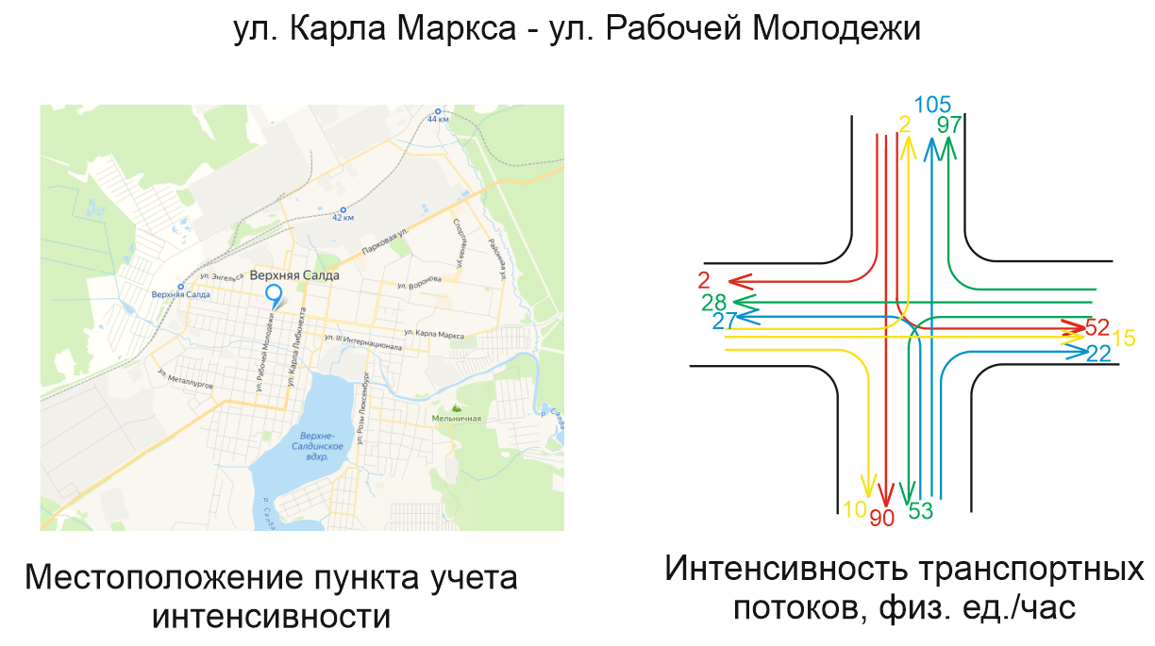
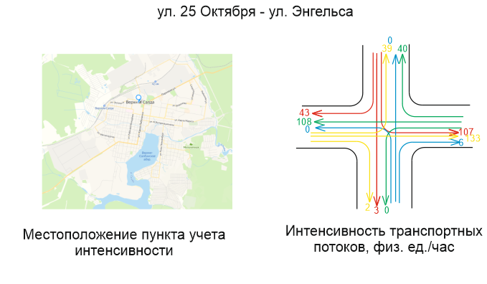
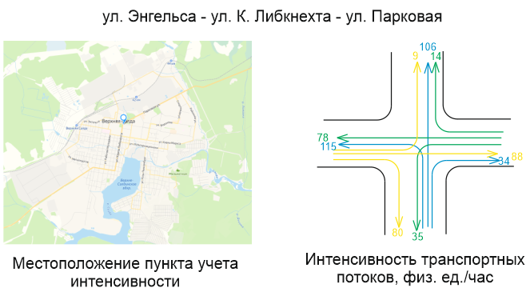
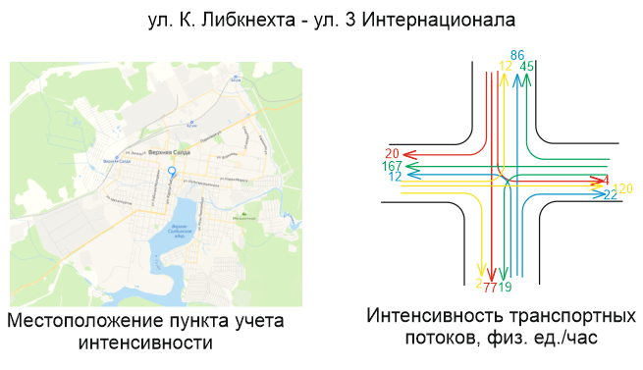
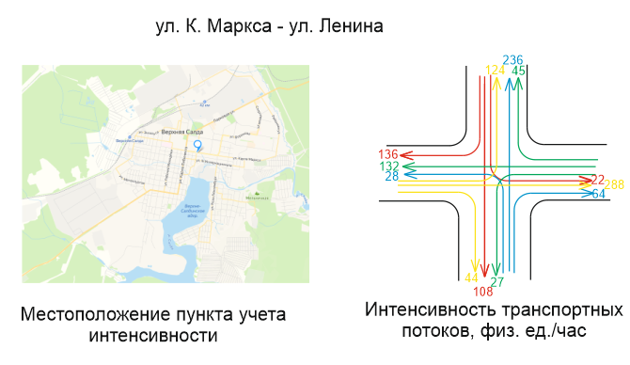

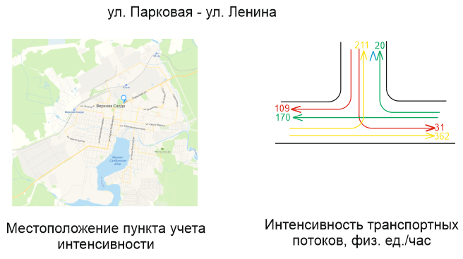
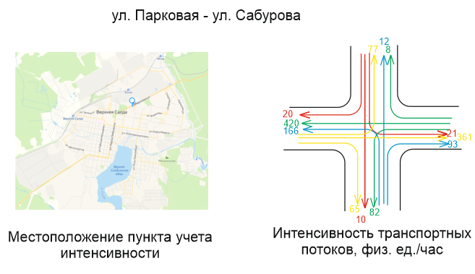
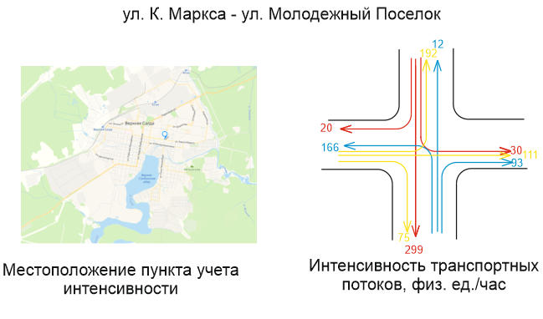
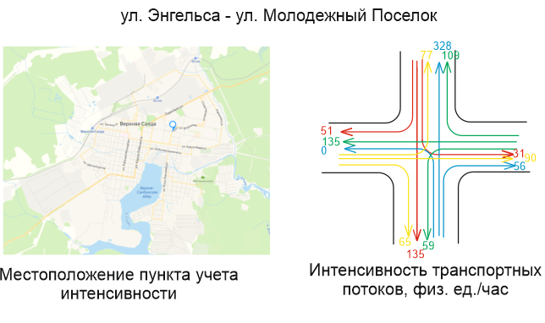
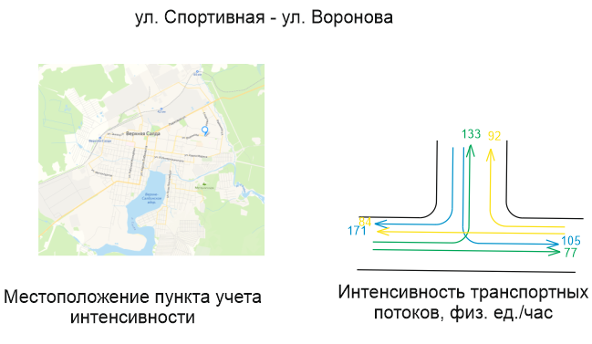
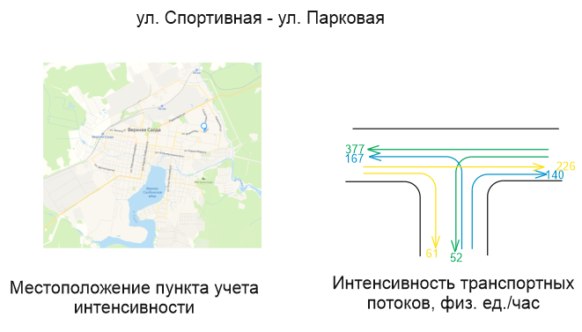
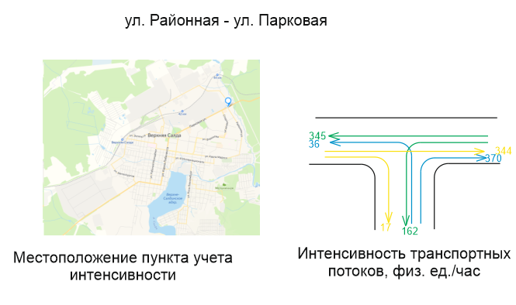
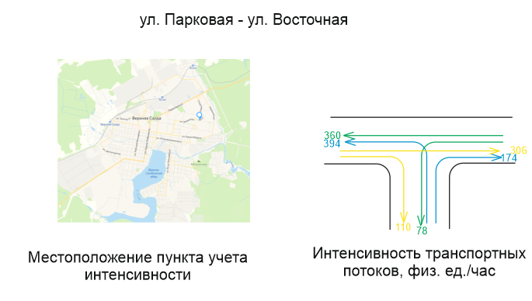
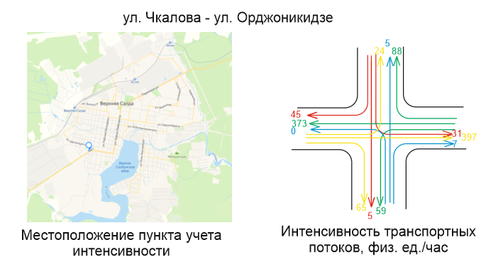

Принят в соответствии с постановлением правительства Свердловской области №737-ПП от 14.06.2011 (с изм. от 10.04.2025)
Принято в соответствии с постановлением администрации ВСМО от 31.03.2025 №453

